快递物流信息系统

详细设计文档

编写人：陶子涵

谭琼

徐文杰

徐家逸

编写时间：2015.11.04

更新历史 3

1. 引言 4

1.1编制目的 4

1.2词汇表 4

1.3参考资料 4

2. 产品概述 4

3. 体系结构概述 4

4. 结构视角 5

4.1业务逻辑层的分解 5

4.1.1 corporationbl模块 5

4.1.1.1模块概述 5

4.1.1.2整体结构 5

**4.1.1.3模块内部类的接口规范** 6

**4.1.1.4业务逻辑层的动态模型** 12

**4.1.1.5业务逻辑的设计原理** 16

4.1.2 cosntbl模块 16

4.1.2.1模块概述 16

4.1.2.2整体结构 17

4.1.2.3模块内部类的接口规范 18

4.1.2.4业务逻辑层的动态模型 20

4.1.2.5业务逻辑的设计原理 22

4.1.3 financebl模块 23

4.1.3.1模块概述 23

4.1.3.2整体结构 23

4.1.3.3模块内部类的接口规范 25

4.1.3.4业务逻辑层的动态模型 44

4.1.3.5业务逻辑的设计原理 55

4.1.4 userbl模块 56

4.1.4.1模块概述 56

4.1.4.2整体结构 56

4.1.4.3模块内部类的接口规范 57

4.1.4.4业务逻辑层的动态模型 61

4.1.4.5业务逻辑的设计原理 62

4.1.5 inventorybl模块 62

4.1.5.1模块概述 62

4.1.5.2整体结构 62

4.1.5.3模块内部类的接口规范 63

4.1.5.4业务逻辑层的动态模型 72

4.1.5.5业务逻辑的设计原理 72

4.1.6 transitbl模块 72

4.1.6.1模块概述 72

4.1.6.2整体结构 72

4.1.6.3模块内部类的接口规范 75

4.1.6.4业务逻辑层的动态模型 105

4.1.6.5业务逻辑的设计原理 119

4.1.7 formapprovalbl模块 120

**4.1.7.1模块概述** 120

**4.1.7.2整体结构** 120

**4.1.7.3模块内部类的接口规范** 122

**4.1.7.4业务逻辑层的动态模型** 128

**4.1.7.5业务逻辑的设计原理** 129

4.2界面层的分解 129

4.2.1.导航设计 129

4.2.1.1快递员 129

4.2.1.2营业厅业务员 133

4.2.1.3中转中心业务员 140

4.2.1.4中转中心仓库管理人员 144

4.2.1.5财务人员 151

4.2.1.6总经理 161

4.2.1.7管理员 168

4.2.2.界面设计 171

4.2.2.1快递员 171

4.2.2.2营业厅业务员 172

4.2.2.3中转中心业务员 173

4.2.2.4中转中心仓库管理人员 174

4.2.2.5财务人员 174

4.2.2.6管理员 175

4.2.2.7参与者主界面 176

4.2.3.界面原型化 177

4.2.3.1快递员 177

4.2.3.2营业厅业务员 181

4.2.3.3中转中心业务员 194

4.2.3.4中转中心仓库管理人员 198

4.2.3.5财务人员 205

4.2.3.6总经理 217

4.2.3.7管理员 225

4.2.3.8登录 230

# 更新历史

|  |  |  |  |
| --- | --- | --- | --- |
| 更新时间 | 更新者 | 更新原因 | 版本号 |
|  |  |  |  |

# 1. 引言

## 1.1编制目的

本报告详细完成对快递物流系统的详细设计，达到指导后续软件构造的目的，同时实现和测试人员及用户的沟通。

本报告面向开发人员、测试人员及最终用户而编写，是了解系统的导航。

## 1.2词汇表

|  |  |  |
| --- | --- | --- |
| **词汇名称** | **词汇含义** | **备注** |
| _ui | 表示某展示层 |  |
| _bl | 表示某逻辑层 |  |
| _data | 表示某数据层 |  |

## 1.3参考资料

1. IEEE Std 1016-1998 《IEEE Recommended Practice for Software Design Descriptions》

2.《快递物流系统体系结构设计文档v1.7》

3.丁二玉，刘钦.计算与软件工程（卷二）[M]机械工业出版社，2012：134—182

# 2. 产品概述

《参考快递物流系统用例文档v1.0》和《快递物流系统软件需求规格说明文档》中对产品的概括描述。

# 3. 体系结构概述

参考《快递物流系统体系结构设计文档1.7》中对体系结构设计的概述。

# 4. 结构视角

## 4.1业务逻辑层的分解

## 4.1业务逻辑层的分解

### 4.1.1 corporationbl模块

#### 4.1.1.1模块概述

Corporationbl模块承担的需求参见需求规格说明文档功能需求及相关非功能需求。

Corporationbl模块的职责及接口参见软件体系结构描述文档v1.8表5.3.2-5

#### 4.1.1.2整体结构

根据体系结构的设计，我们将系统分为展示层、业务逻辑层、数据层。每一层之间为了增加灵活性，我们会添加接口。比如展示层和业务逻辑层之间，我们添加businesslogicservice.corporationblservice.CarInfocorporationblService接口、businesslogicservice.corporationblservice.DriverInfocorporationblService接口、

businesslogicservice. corporationblservice.BankAccountcorporationblService接口、

businesslogicservice. corporationblservice.LogcorporationblService接口、

businesslogicservice. corporationblservice.OfficecorporationblService接口、

businesslogicservice. corporationblservice.TransferOfficecorporationblService接口。业务逻辑层和数据层之间添加dataservice.coporationdataservice.CarInfocorporationdataService接口、dataservice.corporationdataService.DriverInfodataService接口、

dataservice.corporationdataService.BankAccountdataService接口、

dataservice.corporationdataService.LogdataService接口、

dataservice.corporationdataService.OfficedataService接口、

dataservice.corporationdataService.TransferOfficedataService接口。为了隔离业务逻辑职责，我们增加了CarInfoController、DriverInfoController、BankAccountController、LogController、OfficeController、TransferController，这样CarInfoController、DriverInfoController BankAccountController、LogController、OfficeController、TransferController会将对公司信息的业务逻辑处理委托给CarInfoCorporation对象、DriverInfoCorporation对象、BankAccountCorporation对象、LogCorporation对象、OfficeController对象、TransferController对象。DriverInfoPO、CarInfoPO、BankAccountInfoPO、LogPO、OfficePO、TransferOfficePO是作为公司信息的车辆信息、司机信息、银行账户信息、日志信息、营业厅信息、中转中心信息的持久化对象被添加到设计模型中去的

Corpoartionbl模块的设计如图4.1.1-1所示。

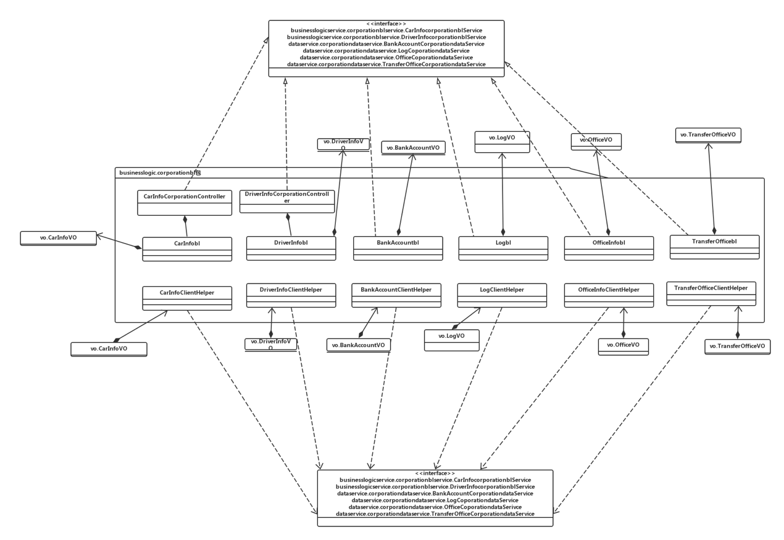

图4.1.1-1 coporationbl模块各个类的设计

Corporationbl模块各个类的职责如表4.1.1-2所示。

**表4.1.1-1 Corporationbl模块各个类的职责**

|  |  |
| --- | --- |
| **模块** | **职责** |
| CarInfoController | 负责实现维护车辆信息 |
| CarInfo | 维护公司信息的领域模型对象，可以帮助完成车辆信息维护所需要的服务 |
| DriverInfoController | 负责实现维护司机信息 |
| DriverInfo | 维护司机信息的领域模型，可以帮助完成司机信息维护界面所需要的服务 |
| BankAccountInfoController | 负责实现维护银行账户信息 |
| BankAccount | 维护银行账户信息的领域模型，可以帮助完成银行账户维护界面所需要的服务 |
| LogController | 负责实现维护日志信息 |
| Log | 维护日志信息的领域模型，可以帮助完成日志信息维护界面所需要的服务 |
| OfficeInfoController | 负责实现维护营业厅信息 |
| OfficeInfo | 维护营业厅信息的领域模型，可以帮助完成营业厅信息维护界面所需要的服务 |
| TransferOfficeInfoInfoController | 负责实现维护中转中心信息 |
| TransferOffice | 维护中转中心信息的领域模型，可以帮助完成中转中心信息维护界面所需要的服务 |

#### 4.1.1.3模块内部类的接口规范

**表4.1.1-2 CarInfoController的接口规范**

|  |  |  |  |
| --- | --- | --- | --- |
| 提供的服务（供接口） | | | |
| CarInfoController.findAll | | 语法 | public ArrayList<CarInfoVO> findAll () |
| 前置条件 | 已创建一个CarInfo领域对象 |
| 后置条件 | 调用CarInfo领域对象的findAll方法 |
| CarInfoController.addCar | | 语法 | public boolean addCar (CarInfoVO vo) |
| 前置条件 | 已创建一个CarInfo领域对象 |
| 后置条件 | 调用CarInfo领域对象的addCar方法 |
| CarInfoController.deleteCar | | 语法 | public boolean deleteCar (CarInfoVO vo) |
| 前置条件 | 已创建一个CarInfo领域对象 |
| 后置条件 | 调用CarInfo领域对象的delete方法 |
| CarInfoController.findCar | | 语法 | public CarInfoVO findCar (String carNumber) |
| 前置条件 | 已创建一个CarInfo领域对象，并且输入符合输入规则 |
| 后置条件 | 调用CarInfo领域对象的findCar方法 |
| CarInfoController.modifyCar | | 语法 | public CarInfoVO modifyCar (CarInfoVO vo) |
| 前置条件 | 已创建一个CarInfo领域对象 |
| 后置条件 | 调用CarInfo领域对象的modifyCar方法 |
| **需要的服务（需接口）** | | | |
| 服务名 | 服务 | | |
| CarInfo.add(CarInfoVO vo) | 确认增加车辆信息 | | |
| CarInfo.delete(CarInfoVO vo) | 删除车辆信息 | | |
| CarInfo.find(String carNumber) | 查找车辆信息 | | |
| CarInfo.update(CarInfoVO vo) | 更新车辆信息 | | |
| CarInfo.findAll() | 取消添加车辆信息任务 | | |

**表4.1.1-3 DriverInfoController的接口规范**

|  |  |  |  |
| --- | --- | --- | --- |
| 提供的服务（供接口） | | | |
| DriverInfoController.findAll | | 语法 | public ArrayList<DriverInfoVO> findAll () |
| 前置条件 | 已创建一个DriverInfo领域对象 |
| 后置条件 | 调用DriverInfo领域对象的findAll方法 |
| DriverInfoController.addDriver | | 语法 | public boolean addCDriver (DriverInfoVO vo) |
| 前置条件 | 已创建一个DriverInfo领域对象 |
| 后置条件 | 调用DriverInfo领域对象的addDriver方法 |
| DriverInfoController.deleteDriver | | 语法 | public boolean deleteDriver (DriverInfoVO vo) |
| 前置条件 | 已创建一个DriverInfo领域对象 |
| 后置条件 | 调用DriverInfo领域对象的delete方法 |
| DriverInfoController.findDriver | | 语法 | public DriverInfoVO findDriver (String driverNumber) |
| 前置条件 | 已创建一个DriverInfo领域对象，并且输入符合输入规则 |
| 后置条件 | 调用DriverInfo领域对象的findDriver方法 |
| DriverInfoController.modifyDriver | | 语法 | public DriverInfoVO modifyDriver (DriverInfoVO vo) |
| 前置条件 | 已创建一个DriverInfo领域对象 |
| 后置条件 | 调用DriverInfo领域对象的modifyDriver方法 |
| **需要的服务（需接口）** | | | |
| 服务名 | 服务 | | |
| DriverInfo.add(DriverInfoVO vo) | 增加司机信息 | | |
| DriverInfo.delete(DriverInfoVO vo) | 删除司机信息 | | |
| DriverInfo.find(String driverNumber) | 查找司机信息 | | |
| DriverInfo.update(DriverInfoVO vo) | 更新司机信息 | | |
| DriverInfo.findAll() | 查找所有司机信息 | | |

**表4.1.1-4 BankAccountController的接口规范**

|  |  |  |  |
| --- | --- | --- | --- |
| 提供的服务（供接口） | | | |
| DriverInfoController.findAllBankAccounts | | 语法 | public ArrayList<BankAccountInfoVO> findAll () |
| 前置条件 | 已创建一个BankAccount领域对象 |
| 后置条件 | 调用BankAccount领域对象的findAll方法 |
| DriverInfoController.addBankAccount | | 语法 | public boolean addBankAccount (BankAccountInfoVO vo) |
| 前置条件 | 已创建一个BankAccount领域对象 |
| 后置条件 | 调用BankAccount领域对象的addBankAccount方法 |
| DriverInfoController.deleteAccount | | 语法 | public boolean deleteAccount (BankAccountInfoVO vo) |
| 前置条件 | 已创建一个BankAccount领域对象 |
| 后置条件 | 调用BankAccount领域对象的deleteAccount方法 |
| DriverInfoController.findBankAccount | | 语法 | public BankAccountInfoVO findBankAccount (String accountID) |
| 前置条件 | 已创建一个BankAccount领域对象，并且输入符合输入规则 |
| 后置条件 | 调用BankAccount领域对象的findBankAccount方法 |
| DriverInfoController.modifyBankAccount | | 语法 | public boolean modifyBankAccount (BankAccountInfoVO vo) |
| 前置条件 | 已创建一个BankAccount领域对象 |
| 后置条件 | 调用BankAccount领域对象的modifyBankAccount方法 |
| **需要的服务（需接口）** | | | |
| 服务名 | 服务 | | |
| BankAccount.add(BankAccountInfoVO vo) | 确认增加银行账户信息 | | |
| BankAccount.delete(BankAccountInfoVO vo) | 删除银行账户信息 | | |
| BankAccount.find(String accountID) | 查找银行账户信息 | | |
| BankAccount.update(BankAccountInfoVO vo) | 更新银行账户信息 | | |
| BankAccount.findAllBankAccounts() | 查找所有银行账户 | | |

**表4.1.1-5 LogController的接口规范**

|  |  |  |  |
| --- | --- | --- | --- |
| 提供的服务（供接口） | | | |
| DriverInfoController.findLog | | 语法 | public ArrayList<LogVO> findLog(Calendar startDate, Calendar endDate) |
| 前置条件 | 已创建一个Log领域对象 |
| 后置条件 | 调用findLog领域对象的findAll方法 |
| DriverInfoController.addLog | | 语法 | public boolean addLog (LogVO vo) |
| 前置条件 | 已创建一个Log领域对象 |
| 后置条件 | 调用Log领域对象的addLog方法 |
| **需要的服务（需接口）** | | | |
| 服务名 | 服务 | | |
| Log.addLog(LogVO vo) | 确认增加日志 | | |
| Log. findLog(Calendar startDate, Calendar endDate) | 查找日志信息 | | |

**表4.1.1-6 OfficeInfoController的接口规范**

|  |  |  |  |
| --- | --- | --- | --- |
| 提供的服务（供接口） | | | |
| OfficeInfoController.findAll | | 语法 | public ArrayList<OfficeVO> findAll(City city) |
| 前置条件 | 已创建一个OfficeInfo领域对象 |
| 后置条件 | 调用OfficeInfo领域对象的findAll方法 |
| OfficeInfoController.addOffice | | 语法 | public boolean addOffice (OfficeVO vo) |
| 前置条件 | 已创建一个OfficeInfo领域对象 |
| 后置条件 | 调用OfficeInfo领域对象的addOffice方法 |
| OfficeInfoController.deleteOffice | | 语法 | public boolean deleteOffice (OfficeVO vo) |
| 前置条件 | 已创建一个OfficeInfo领域对象 |
| 后置条件 | 调用OfficeInfo领域对象的deleteOffice方法 |
| OfficeInfoController.findOffice | | 语法 | public OfficeVO findDriver (String officeNumber) |
| 前置条件 | 已创建一个OfficeInfo领域对象，并且输入符合输入规则 |
| 后置条件 | 调用OfficeInfo领域对象的findOffice方法 |
| OfficeInfoController.modifyOffice | | 语法 | public boolean modifyOffice () |
| 前置条件 | 已创建一个OfficeInfo领域对象 |
| 后置条件 | 调用OfficeInfo领域对象的modifyOffice方法 |
| OfficeInfoController.getNextOfficeID | | 语法 | public String getNextOfficeID (City city) |
| 前置条件 | 已创建一个OfficeInfo领域对象 |
| 后置条件 | 调用OfficeInfo领域对象的getNextOfficeID方法 |
| **需要的服务（需接口）** | | | |
| 服务名 | 服务 | | |
| OfficeInfo.add(OfficeVO vo) | 增加营业厅信息 | | |
| OfficeInfo.delete(OfficeVO vo) | 删除营业厅信息 | | |
| OfficeInfo.find(String officeNumber) | 查找营业厅信息 | | |
| OfficeInfo.update(OfficeVO vo) | 更新营业厅信息 | | |
| OfficeInfo.findAll(City city) | 查找所有营业厅信息 | | |
| OfficeInfo.getNextOfficeID(City city) | 获得下一个营业厅编号 | | |

**表4.1.1-7 TransferOfficeInfoController的接口规范**

|  |  |  |  |
| --- | --- | --- | --- |
| 提供的服务（供接口） | | | |
| TransferOfficeInfoController.findAll | | 语法 | public ArrayList<TransferOfficeVO> findAll(City city) |
| 前置条件 | 已创建一个TransferOfficeInfo领域对象 |
| 后置条件 | 调用TransferOfficeInfo领域对象的findAll方法 |
| TransferOfficeInfoController.addOffice | | 语法 | public boolean addTransferOffice (TransferOfficeVO vo) |
| 前置条件 | 已创建一个TransferOfficeInfo领域对象 |
| 后置条件 | 调用TransferOfficeInfo领域对象的addTransferOffice方法 |
| TransferOfficeInfoController.deleteOffice | | 语法 | public boolean deleteTransferOffice(OfficeVO vo) |
| 前置条件 | 已创建一个TransferOfficeInfo领域对象 |
| 后置条件 | 调用TransferOfficeInfo领域对象的deleteTransferOffice方法 |
| TransferOfficeInfoController.findOffice | | 语法 | public TransferOfficeVO findOffice (String transferOfficeNumber) |
| 前置条件 | 已创建一个TransferOfficeInfo领域对象，并且输入符合输入规则 |
| 后置条件 | 调用TransferOfficeInfo领域对象的findTransferOffice方法 |
| TransferOfficeInfoController.modifyOffice | | 语法 | public boolean modifyTransferOffice () |
| 前置条件 | 已创建一个TransferOfficeInfo领域对象 |
| 后置条件 | 调用TransferOfficeInfo领域对象的modifyTransferOffice方法 |
| TransferOfficeInfoController.getNextOfficeID | | 语法 | public String getNextTransferOfficeID (City city) |
| 前置条件 | 已创建一个TransferOfficeInfo领域对象 |
| 后置条件 | 调用TransferOfficeInfo领域对象的getNextTransferOfficeID方法 |
| **需要的服务（需接口）** | | | |
| 服务名 | 服务 | | |
| TransferOfficeInfo.add(TransferOfficeVO vo) | 增加中转中心信息 | | |
| TransferOfficeInfo.delete(TransferOfficeVO vo) | 删除中转中心信息 | | |
| TransferOfficeInfo.find(String officeNumber) | 查找中转中心信息 | | |
| TransferOfficeInfo.update(TransferOfficeVO vo) | 更新中转中心信息 | | |
| TransferOfficeInfo.findAll(City city) | 查找所有中转中心信息 | | |
| TransferOfficeInfo.getNextOfficeID(City city) | 获得下一个中转中心编号 | | |

**表4.1.1-8 CarInfo的接口规范**

|  |
| --- |
| **提供的服务（供接口）** |

|  |  |  |
| --- | --- | --- |
| CarInfo.findAll | 语法 | public ArrayList<CarInfoVO> findAll () |
| 前置条件 | 无 |
| 后置条件 | 找到所有车辆信息 |
| CarInfo.add | 语法 | public boolean add(CarInfoVO vo) |
| 前置条件 | 不存在相同的VO对象 |
| 后置条件 | 无 |
| CarInfo.delete | 语法 | public boolean delete(CarInfoVO vo) |
| 前置条件 | 存在相同的VO对象 |
| 后置条件 | 删除一个CarInfoVO对象 |
| CarInfo.find | 语法 | public CarInfoVO find(String carNumber) |
| 前置条件 | 输入正确的车辆代号 |
| 后置条件 | 返回一个CarInfoVO对象 |
| CarInfo.update | 语法 | public boolean update(CarInfoVO vo) |
| 前置条件 | 无 |
| 后置条件 | 无 |

|  |  |
| --- | --- |
| **需要的服务（需接口）** | |
| CorporationdataService. carInfoCorparationdataService.delete(carInfoPO po) | 删除单一持久化对象 |
| CorporationDataService. carInfoCorparationdata.insert(carInfoPO po) | 插入单一持久化对象 |
| CorporationDataService. carInfoCorparationdata.update(carInfoPO po) | 更新单一持久化对象 |
| CorporationDataService. carInfoCorparationdata.find(String carNumber) | 查找单一持久化对象 |
| CorporationDataService. carInfoCorparationdata.findAll() | 查找单一持久化对象 |

**表4.1.1-9 DriverInfo的接口规范**

|  |
| --- |
| **提供的服务（供接口）** |

|  |  |  |
| --- | --- | --- |
| DriverInfo.findAll | 语法 | public ArrayList<DriverInfoVO> findAll() |
| 前置条件 | 无 |
| 后置条件 | 增加一个DriverInfoVO对象 |
| DriverInfo.add | 语法 | public boolean add(DriverInfoVO vo) |
| 前置条件 | 不存在相同的VO对象 |
| 后置条件 | 无 |
| DriverInfo.delete | 语法 | public boolean delete(DriverInfoVO vo) |
| 前置条件 | 存在相同的VO对象 |
| 后置条件 | 删除一个DriverInfoVO对象 |
| DriverInfo.find | 语法 | public DriverInfoVO find(long driverNumber) |
| 前置条件 | 输入正确的司机编号 |
| 后置条件 | 返回一个DriverInfoVO对象 |
| DriverInfo.update | 语法 | public DriverInfoVO update(DriverInfoVO vo) |
| 前置条件 | 无 |
| 后置条件 | 无 |

|  |  |
| --- | --- |
| **需要的服务（需接口）** | |
| CorporationDataService. dariverInfoCorparationdata.find(long driverNumber) | 查找单一持久化对象 |
| CorporationDataService. dariverInfoCorparationdata.insert(DriverInfoPO po) | 插入单一持久化对象 |
| CorporationDataService. dariverInfoCorparationdata.delete(DriverInfoPO po) | 删除单一持久化对象 |
| CorporationDataService. dariverInfoCorparationdata.update(DriverInfoPO po) | 更新单一持久化对象 |
| CorporationDataService. dariverInfoCorparationdata.findAll() | 查找单一持久化对象 |

**表4.1.1-10 BankAccount的接口规范**

|  |
| --- |
| **提供的服务（供接口）** |

|  |  |  |
| --- | --- | --- |
| BankAccount.findAll | 语法 | public ArrayList<BankAccountInfoVO> findAll() |
| 前置条件 | 无 |
| 后置条件 | 增加一个BankAccountInfoVO对象 |
| DriverInfo.add | 语法 | public boolean add(BankAccountInfoVO vo) |
| 前置条件 | 不存在相同的VO对象 |
| 后置条件 | 无 |
| DriverInfo.delete | 语法 | public boolean delete(BankAccountInfoVO vo) |
| 前置条件 | 存在相同的VO对象 |
| 后置条件 | 删除一个BankAccountInfoVO对象 |
| DriverInfo.find | 语法 | public BankAccountInfoVO find(String accountID) |
| 前置条件 | 输入正确的银行账号 |
| 后置条件 | 返回一个BankAccountInfoVO对象 |
| DriverInfo.update | 语法 | public boolean  update(BankAccountInfoVO vo) |
| 前置条件 | 无 |
| 后置条件 | 无 |

|  |  |
| --- | --- |
| **需要的服务（需接口）** | |
| CorporationDataService. dariverInfoCorparationdata.find(long driverNumber) | 查找单一持久化对象 |
| CorporationDataService. dariverInfoCorparationdata.insert(DriverInfoPO po) | 插入单一持久化对象 |
| CorporationDataService. dariverInfoCorparationdata.delete(DriverInfoPO po) | 删除单一持久化对象 |
| CorporationDataService. dariverInfoCorparationdata.update(DriverInfoPO po) | 更新单一持久化对象 |
| CorporationDataService. dariverInfoCorparationdata.findAll() | 查找单一持久化对象 |

**表4.1.1-11 Log的接口规范**

|  |
| --- |
| **提供的服务（供接口）** |

|  |  |  |
| --- | --- | --- |
| Log.find | 语法 | public ArrayList<LogVO> find(Calendar startDate, Calendar endDate) |
| 前置条件 | 无 |
| 后置条件 | 增加一个BankAccountInfoVO对象 |
| Log.add | 语法 | public boolean add(LogVO vo) |
| 前置条件 | 不存在相同的VO对象 |
| 后置条件 | 无 |

|  |  |
| --- | --- |
| **需要的服务（需接口）** | |
| CorporationDataService. dariverInfoCorparationdata.find(Calendar startDate, Calendar endDate) | 查找单一持久化对象 |
| CorporationDataService. dariverInfoCorparationdata.add(LogVO po) | 插入单一持久化对象 |

**表4.1.1-12 OfficeInfobl的接口规范**

|  |
| --- |
| **提供的服务（供接口）** |

|  |  |  |
| --- | --- | --- |
| OfficeInfobl.findAll | 语法 | public ArrayList<OfficeVO> findAll(City city) |
| 前置条件 | 无 |
| 后置条件 | 找到所有营业厅 |
| OfficeInfobl.add | 语法 | public boolean add(OfficeVO vo) |
| 前置条件 | 不存在相同的VO对象 |
| 后置条件 | 无 |
| OfficeInfobl.delete | 语法 | public boolean delete(OfficeVO vo) |
| 前置条件 | 存在相同的VO对象 |
| 后置条件 | 删除一个OfficeVO对象 |
| OfficeInfobl.find | 语法 | public OfficeVO find(String officeID) |
| 前置条件 | 输入正确的营业厅编号 |
| 后置条件 | 返回一个OfficeVO对象 |
| OfficeInfobl.update | 语法 | public boolean  update(OfficeVO vo) |
| 前置条件 | 存在相同的VO对象 |
| 后置条件 | 无 |

|  |  |
| --- | --- |
| **需要的服务（需接口）** | |
| CorporationDataService. officeInfoCorparationdataSerivce.find(String officeID) | 查找单一持久化对象 |
| CorporationDataService. offficeInfoCorparationdataService.insert(OfficePO po) | 插入单一持久化对象 |
| CorporationDataService. offficeInfoCorparationdataService.delete(OfficePO po) | 删除单一持久化对象 |
| CorporationDataService. offficeInfoCorparationdataService.update(OfficePO po) | 更新单一持久化对象 |
| CorporationDataService. offficeInfoCorparationdataService.findAll(City city) | 查找单一持久化对象 |

**表4.1.1-13 TransferOfficeInfobl的接口规范**

|  |
| --- |
| **提供的服务（供接口）** |

|  |  |  |
| --- | --- | --- |
| TransferOfficeInfobl.findAll | 语法 | public ArrayList<OfficeVO> findAll(City city) |
| 前置条件 | 无 |
| 后置条件 | 找到所有营业厅 |
| TransferOfficeInfobl.add | 语法 | public boolean add(OfficeVO vo) |
| 前置条件 | 不存在相同的VO对象 |
| 后置条件 | 无 |
| TransferOfficeInfobl.delete | 语法 | public boolean delete(OfficeVO vo) |
| 前置条件 | 存在相同的VO对象 |
| 后置条件 | 删除一个OfficeVO对象 |
| TransferOfficeInfobl.find | 语法 | public OfficeVO find(String officeID) |
| 前置条件 | 输入正确的营业厅编号 |
| 后置条件 | 返回一个OfficeVO对象 |
| TransferOfficeInfobl.update | 语法 | public boolean  update(OfficeVO vo) |
| 前置条件 | 存在相同的VO对象 |
| 后置条件 | 无 |

|  |  |
| --- | --- |
| **需要的服务（需接口）** | |
| CorporationDataService. transferOfficeInfoCorparationdataSerivce.find(String transferOfficeID) | 查找单一持久化对象 |
| CorporationDataService. transferOfficeInfoCorparationdataSerivce.insert(transferOfficePO po) | 插入单一持久化对象 |
| CorporationDataService. transferOfficeInfoCorparationdataSerivce.delete(transferOfficePO po) | 删除单一持久化对象 |
| CorporationDataService. transferOfficeInfoCorparationdataSerivce.update(transferOfficePO po) | 更新单一持久化对象 |
| CorporationDataService. transferOfficeInfoCorparationdataSerivce.findAll(City city) | 查找单一持久化对象 |

#### 4.1.1.4业务逻辑层的动态模型

1）DriverInfo

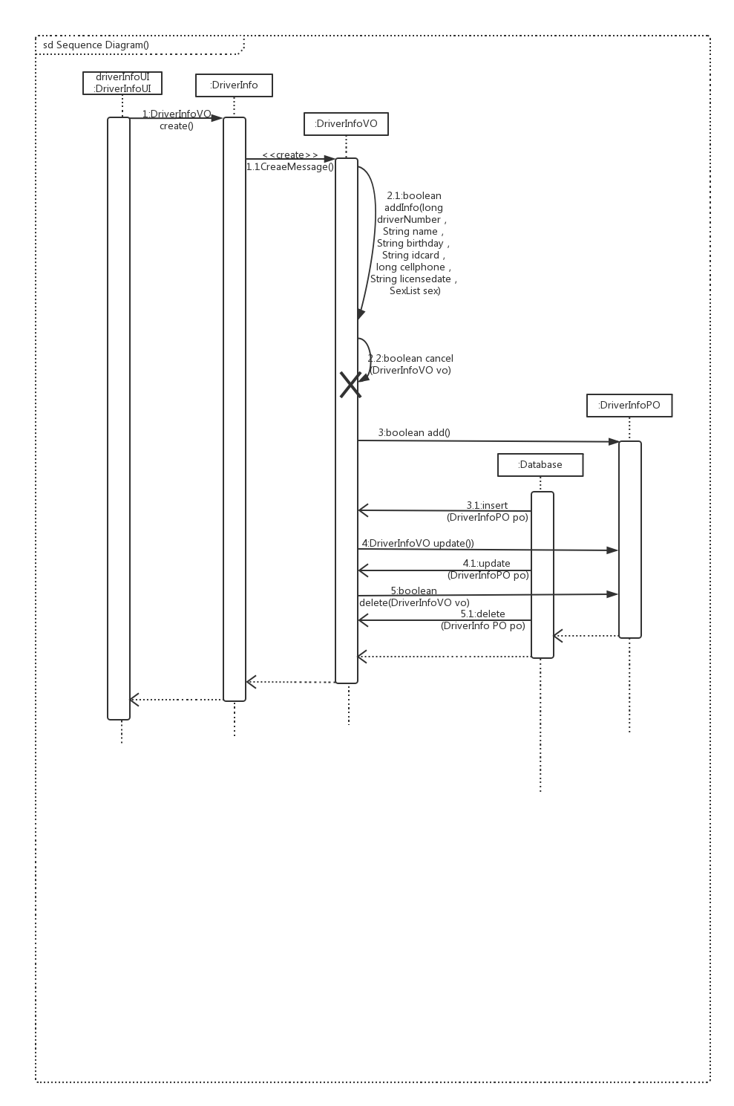

图4.1.1.4-1 DriverInfo_Add and Delete

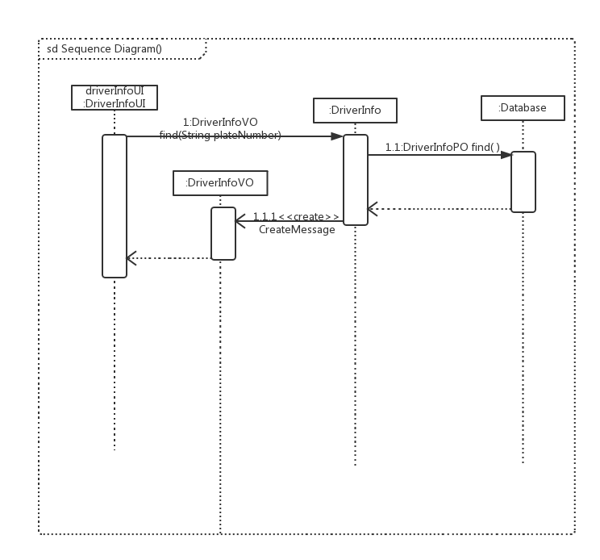

图4.1.1.4-2 DriverInfo_Find

2)CarInfo

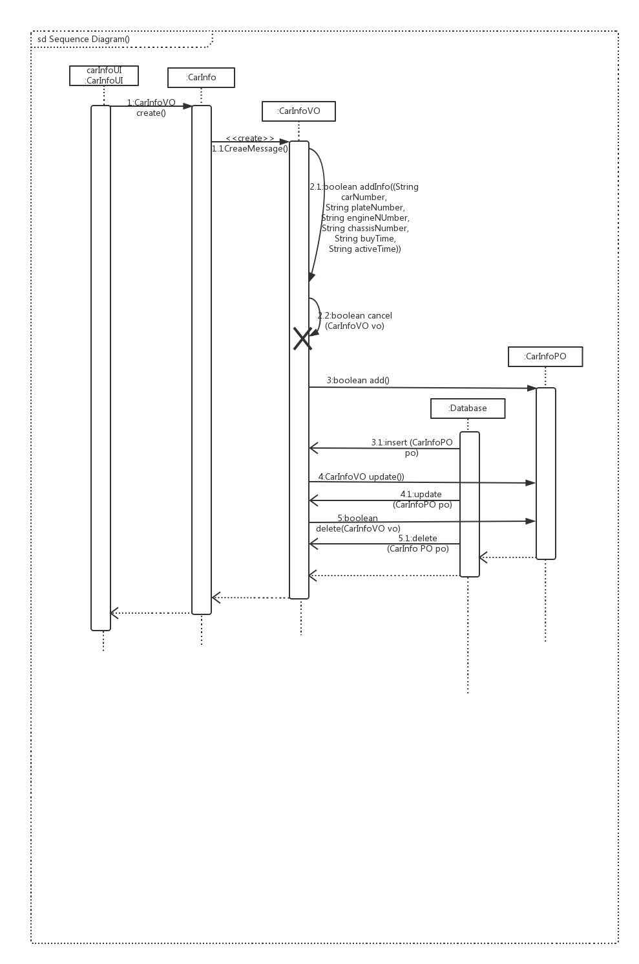

图4.1.1.1-4 CarInfo_Add and Delete

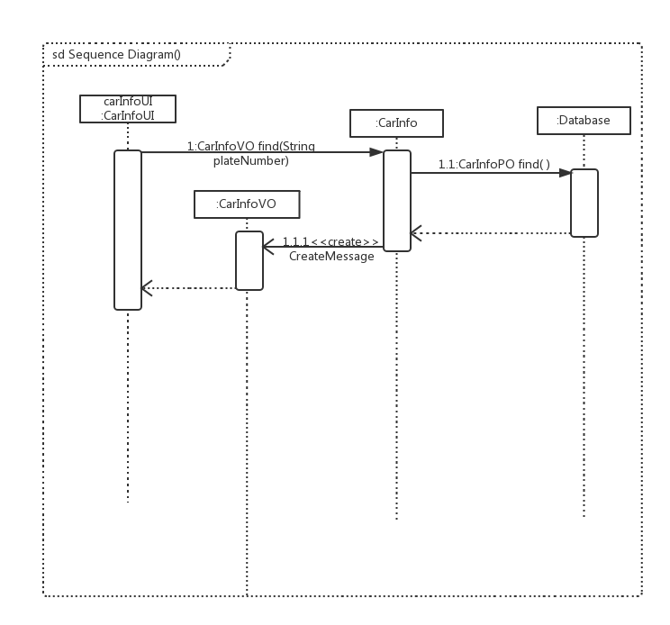

图4.1.1.4.4 CarInfo_Find

#### 4.1.1.5业务逻辑的设计原理

利用委托式控制风格，每个界面需要访问的业务逻辑由各自的控制器委托给不同的对象。

### 4.1.2 cosntbl模块

#### 4.1.2.1模块概述

Constbl模块承担的需求参见需求规格说明文档功能需求及相关非功能需求。

Constbl模块的职责及接口参见软件体系结构描述文档v1.8表5.3.2-3

#### 4.1.2.2整体结构

根据体系结构的设计，我们将系统分为展示层、业务逻辑层、数据层。每一层之间为了增加灵活性，我们会添加接口。比如展示层和业务逻辑层之间，我们添加businesslogicservice.constblservice.SlaryInfocorporationblService接口和businesslogicservice. constblservice.PriceInfocorporationblService接口。业务逻辑层和数据层之间添加dataservice.coporationdataservice.SalaryInfocorporationdataService接口和dataservice.corporationdataService.PriceInfodataService接口。为了隔离业务逻辑职责，我们增加了SalaryInfoController和PriceInfoController，这样SalaryInfoController和PriceInfoController会将对公司信息（包括车辆信息和司机信息）的业务逻辑处理委托给SlaryInfoCorporation对象和PriceInfoCorporation对象。SlaryPO和PricePO是作为常量信息的薪资标准信息和价格常量信息的持久化对象被添加到设计模型中去的。

Corpoartionbl模块的设计如图4.1.2-2所示。

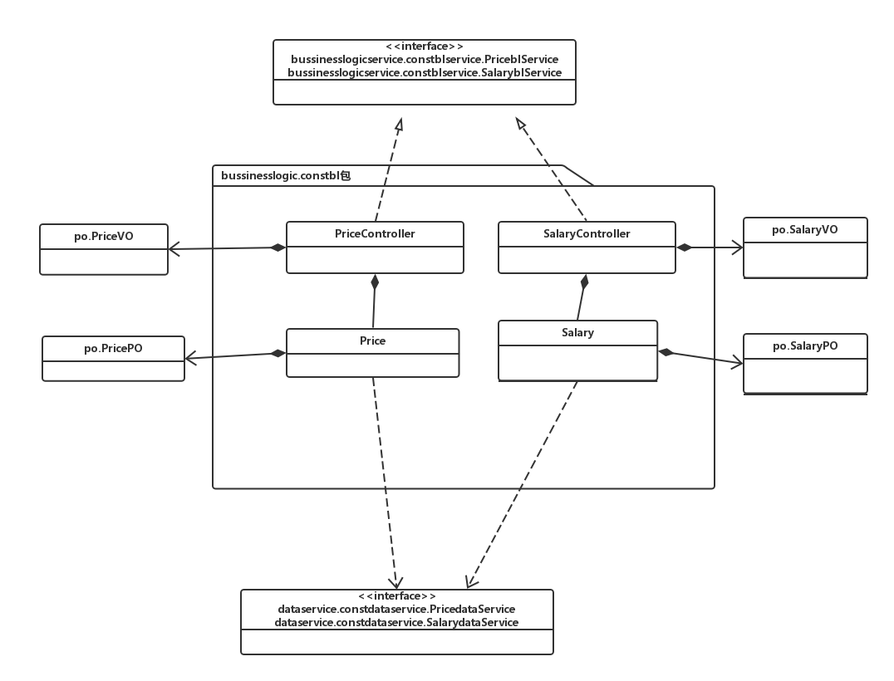

图4.1.2-1 constbl模块各个类的设计

Constbl模块各个类的职责如表4.1.2-2所示。

**表4.1.2-1 constbl模块各个类的职责**

|  |  |
| --- | --- |
| **模块** | **职责** |
| PriceController | 负责制定距离价格常量 |
| Price | 维护公司常量信息的领域模型对象，可以帮助完成制定距离价格常量界面所需要的服务 |
| SalaryController | 负责制定薪资标准 |
| Salary | 维护薪资标准信息的领域模型对象，可以帮助完成制定薪资标准界面所需要的服务 |

#### 4.1.2.3模块内部类的接口规范

**表4.1.2-2 SalaryController的接口规范**

|  |  |  |
| --- | --- | --- |
| **提供的服务（供接口）** | | |
| SalaryController.find | 语法 | public PriceVO findSalaryInfo() | |
| 前置条件 | 已创建一个Salary领域对象 | |
| 后置条件 | 调用Salary领域对象的findSalaryInfo方法 | |
| SalaryController.modifyPriceInfo | 语法 | public boolean modifySalaryInfo(SalaryVO vo) | |
| 前置条件 | 已创建一个Salary领域对象 | |
| 后置条件 | 调用Salary领域对象的modifySalaryInfo方法 | |
| **需要的服务（需接口）** | | |
| 服务名 | 服务 | |
| Salary.  findSalary() | 查找薪资标准信息 | |
| Salary.  modifySalaryInfo(SalaryPO po) | 更新薪资标准信息 | |

**表4.1.2-3 PriceController的接口规范**

|  |  |  |
| --- | --- | --- |
| **提供的服务（供接口）** | | |
| PriceController.find | 语法 | public PriceVO findPriceInfo() | |
| 前置条件 | 已创建一个Price领域对象 | |
| 后置条件 | 调用Price领域对象的findPriceInfo方法 | |
| PriceController.modifyPriceInfo | 语法 | public boolean modifyPriceInfo(PriceVO vo) | |
| 前置条件 | 已创建一个Price领域对象 | |
| 后置条件 | 调用Price领域对象的modifyPriceInfo方法 | |
| **需要的服务（需接口）** | | |
| 服务名 | 服务 | |
| salary.  findPriceInfo () | 查找价格信息 | |
| salary.  modifySalaryInfo (PricePO po) | 更新价格信息 | |

**表4.1.2-4 Salary的接口规范**

|  |  |  |
| --- | --- | --- |
| **提供的服务（供接口）** | | |
| Salary.findSalaryInfo | 语法 | public SalaryVO findSalaryInfo () |
| 前置条件 | 无 |
| 后置条件 | 返回一个SalaryVO |
| Salary.modifySalaryInfo | 语法 | public SalaryVO modifySalaryInfo(SlaryVO vo) |
| 前置条件 | 无 |
| 后置条件 | 返回一个SalaryVO |
| **需要的服务（需接口）** | | |
| ConstDataService.ConstInfoSlarydataService.update(salaryPO po) | 更新单一持久化salaryPO对象 | |
| ConstDataService. SalaryInfoConstdata.find() | 查找单一持久化salaryPO对象 | |

**表4.1.2-4 Price的接口规范**

|  |  |  |
| --- | --- | --- |
| **提供的服务（供接口）** | | |
| Salary.findPriceInfo | 语法 | public PriceVO findPriceInfo () |
| 前置条件 | 无 |
| 后置条件 | 返回一个PriceVO |
| Salary.modifyPriceInfo | 语法 | public PriceVO modifyPriceInfo(PriceVO vo) |
| 前置条件 | 无 |
| 后置条件 | 返回一个PriceVO |
| **需要的服务（需接口）** | | |
| ConstDataService.PriceInfoSlarydataService.update(pricePO po) | 更新单一持久化pricePO对象 | |
| ConstDataService. PriceInfoConstdata.find() | 查找单一持久化pricePO对象 | |

#### 4.1.2.4业务逻辑层的动态模型

1）const

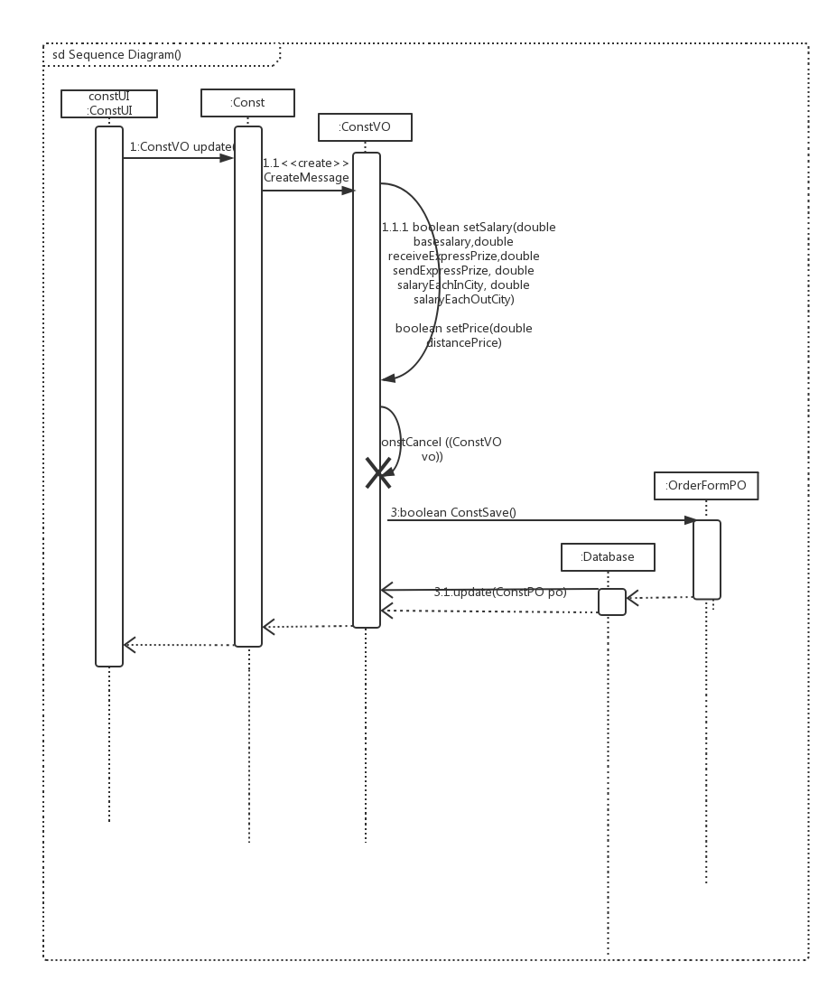

图4.1.2.4-1Const_update

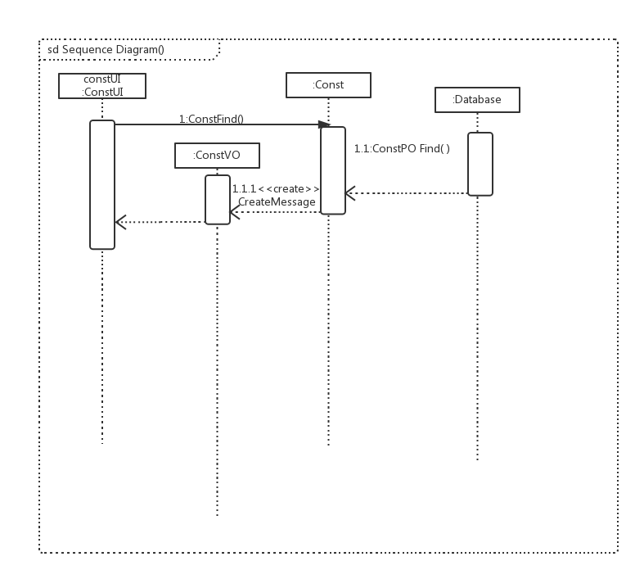

图4.1.2.4-1Const_find

4.1.2.5业务逻辑的设计原理

利用委托式控制风格，每个界面需要访问的业务逻辑由各自的控制器委托给不同的对象。

### 4.1.3 financebl模块

#### 4.1.3.1模块概述

Financebl模块承担的需求参见需求规格说明文档功能需求及相关非功能需求。

Financebl模块的职责及接口参见软件体系结构描述文档v1.8表5.3.2-4

#### 4.1.3.2整体结构

根据体系结构的设计，我们将系统分为展示层、业务逻辑层、数据层。每一层之间为了增加灵活性，我们会添加接口。比如展示层和业务逻辑层之间，我们添加businesslogicservice.financeblservice.PaymentFormFinanceblService、businesslogicservice.financeblservice.ReceiptFormFinanceblService、businesslogicservice.financeblservice.CostPayChartFinanceblService、businesslogicservice.financeblservice.BeginningAccountFinanceblService、businesslogicservice.financeblservice.ProfitChartFinanceblService接口。业务逻辑层和数据层之间添加dataservice.financedataService.BeginningAccountdataService、dataservice.financedataService.CostPayChartdataService、dataservice.financedataService.PaymentFormdataService、dataservice.financedataService.ReceiptFormdataService、dataservice.financedataService. ProfitChartdataService接口。为了隔离业务逻辑职责，我们增加了PaymentFormController、ReceiptFormController、CostPayChartController、BeginningAccountController、ProfitChartController这些将对财务信息的业务逻辑处理委托给这些Controller所对应的对象。PaymentForm、ReceiptForm、BeginningAccount、ProfitChart和 CostPayChart是作为财务信息的持久化对象被添加到设计模型中去的。

Financebl模块的设计如图4.1.3-1所示。

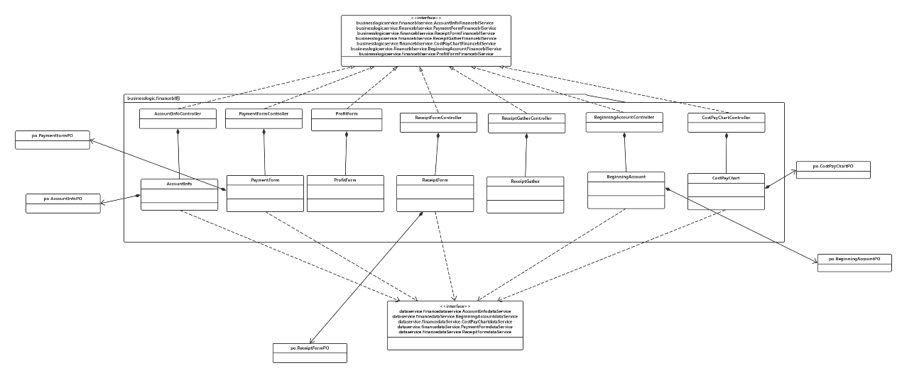

图4.1.3-1 financebl模块各个类的设计

Financebl模块各个类的职责如表4.1.4-2所示。

**表4.1.3-2 financebl模块各个类的职责**

|  |  |
| --- | --- |
| **模块** | **职责** |
| PaymentFormController | 负责实现对应付款单信息所需要的服务 |
| PaymentForm | 付款单的领域模块对象，拥有付款单的信息，可以帮助完成生产付款单界面操作 |
| ReceiptFormController | 负责实现生成收款单信息所需要的服务 |
| ReceiptForm | 收款单的领域模块对象，拥有时间日期金额收款人等的信息，可以帮助完成生成收款单界面操作 |
| ReceiptGatherController | 负责实现收款单汇总信息所需要的服务 |
| ReceiptGather | 收款单汇总的领域模块对象，拥有收款单信息，日期信息，营业厅信息，可以帮助完成收款单汇总界面操作 |
| BeginningAccountController | 负责实现期初建账所需要的服务 |
| BeginningAccount | 期初建账的领域模块对象，拥有用户信息车辆信息库存信息和账目信息，可以帮助完成期初建账界面操作 |
| CostPayChartController | 负责实现成本收益表信息所需要的服务 |
| CostPayChart | 成本收益表的领域模块对象，拥有总收入，总支出和总利润三个数据，可以帮助完成成本收益表所需界面 |
| ProfitChartController | 负责实现经营情况表信息所需要的服务 |
| ProfitChart | 经营情况表的领域模块对象，拥有日期，地区和收款单付款单的信息，可以帮助完成经营情况表所需界面 |

#### 4.1.3.3模块内部类的接口规范

接口规范如表4.1.3-3所示

**表4.1.4-3c PaymentFormController的接口规范**

|  |  |  |  |
| --- | --- | --- | --- |
| **提供的服务（供接口）** | | | |
| PaymentFormController. saveDriver | | 语法 | public boolean saveDriver (PaymentFormVO vo) |
| 前置条件 | 已创建一个PaymentForm领域对象， |
| 后置条件 | 调用PaymentForm领域对象的PaymentFormSave方法 |
| PaymentFormController. submitDriver | | 语法 | public boolean submitDriver (PaymentFormVO vo) |
| 前置条件 | 已创建一个PaymentForm领域对象， |
| 后置条件 | 调用PaymentForm领域对象的PaymentFormSubmit方法 |
| PaymentFormController. withdrawDriver | | 语法 | public boolean withdrawDriver (PaymentFormVO vo) |
| 前置条件 | 已创建一个PaymentForm领域对象， |
| 后置条件 | 调用PaymentForm领域对象的PaymentFormWithdraw方法 |
| PaymentFormController. findDriver | | 语法 | public boolean findDriver (String number) |
| 前置条件 | 已创建一个PaymentForm领域对象， |
| 后置条件 | 调用PaymentForm领域对象的PaymentFormfind方法 |
| PaymentFormController. findAll | | 语法 | public ArrayList<PaymentFormPO> findAll() |
| 前置条件 | 已创建一个PaymentForm领域对象， |
| 后置条件 | 调用PaymentForm领域对象的findAll方法 |
| **需要的服务（需接口）** | | | |
| 服务名 | 服务 | | |
| PaymentForm. PaymentFormsave (PaymentFormVO vo) | 保存付款单 | | |
| PaymentForm. PaymentFormsubmit (PaymentFormVO vo) | 提交付款单 | | |
| PaymentForm. PaymentFormwithdraw (PaymentFormVO vo) | 撤回付款单 | | |
| PaymentForm. PaymentFormfind (String number) | 查找付款单 | | |
| PaymentForm. findAll () | 查找所有付款单 | | |

**表4.1.3-3d PaymentForm的接口规范**

|  |  |  |
| --- | --- | --- |
| **提供的服务（供接口）** | | |
| PaymentForm.PaymentFormSave | 语法 | public boolean PaymentFormsave (PaymentFormVO vo) |
| 前置条件 | 单子为编辑状态 |
| 后置条件 | 将单子改为草稿状态 |
| PaymentForm.PaymentFormSubmit | 语法 | public boolean PaymentFormsubmit (PaymentFormVO vo) |
| 前置条件 | 单子为草稿状态 |
| 后置条件 | 将单子改为提交状态 |
| PaymentForm. PaymentFormWithdraw | 语法 | public boolean PaymentFormwithdraw (PaymentFormVO vo) |
| 前置条件 | 单子为提交状态 |
| 后置条件 | 将单子改为草稿状态 |
| PaymentForm. PaymentFormfind | 语法 | public boolean PaymentFormfind (String number) |
| 前置条件 | 数据层存在对应的单子 |
| 后置条件 |  |
| PaymentForm. findAll | 语法 | public ArrayList<PaymentFormPO> findAll() |
| 前置条件 | 数据层存在单子 |
| 后置条件 |  |
| **需要的服务（需接口）** | | |
| 服务名 | 服务 | |
| FinanceDataService. paymentFormFinancedata.find(String NO) | 查找单一持久化对象 | |
| FinanceDataService. paymentFormFinancedata.insert(paymentFormPO po) | 插入单一持久化对象 | |
| FinanceDataService. paymentFormFinancedata.delete(paymentFormPO po) | 删除单一持久化对象 | |
| FinanceDataService. paymentFormFinancedata.update(paymentFormPO po) | 更新单一持久化对象 | |
| FinanceDataService. paymentFormFinancedata.findAll() | 查找所有单一持久化对象 | |

**表4.1.3-3e ReceiptFormController的接口规范**

|  |  |  |  |
| --- | --- | --- | --- |
| **提供的服务（供接口）** | | | |
| ReceiptFormController. saveDriver | | 语法 | public boolean saveDriver (RecieptFormVO vo) |
| 前置条件 | 已创建一个ReceiptForm领域对象， |
| 后置条件 | 调用ReceiptForm领域对象的RecieptFormSave方法 |
| ReceiptFormController. submitDriver | | 语法 | public boolean submitDriver (RecieptFormVO vo) |
| 前置条件 | 已创建一个ReceiptForm领域对象， |
| 后置条件 | 调用ReceiptForm领域对象的RecieptFormSubmit方法 |
| ReceiptFormController. withdrawDriver | | 语法 | public boolean withdrawDriver (RecieptFormVO vo) |
| 前置条件 | 已创建一个ReceiptForm领域对象， |
| 后置条件 | 调用ReceiptForm领域对象的RecieptFormWithdraw方法 |
| ReceiptFormController. findDriver | | 语法 | public boolean findDriver (String number) |
| 前置条件 | 已创建一个ReceiptForm领域对象， |
| 后置条件 | 调用ReceiptForm领域对象的ReceiptFormfind方法 |
| ReceiptFormController. findAll | | 语法 | public boolean findAll () |
| 前置条件 | 已创建一个ReceiptForm领域对象， |
| 后置条件 | 调用ReceiptForm领域对象的findAll方法 |
| **需要的服务（需接口）** | | | |
| 服务名 | 服务 | | |
| RecieptForm.RecieptFormSave (RecieptFormVO vo) | 保存收款单 | | |
| RecieptForm.RecieptFormSubmit (RecieptFormVO vo) | 提交收款单 | | |
| RecieptForm.RecieptFormWithdraw (RecieptFormVO vo) | 撤回收款单 | | |
| public ReceiptFormVO ReceiptFormfind(String number) | 查找收款单 | | |
| public ArrayList<ReceiptFormPO> findAll() | 查找所有收款单 | | |

**表4.1.3-3f ReceiptForm的接口规范**

|  |  |  |
| --- | --- | --- |
| **提供的服务（供接口）** | | |
| ReceiptForm.RecieptFormSave | 语法 | public boolean RecieptFormsave (RecieptFormVO vo) |
| 前置条件 | 单子为编辑状态 |
| 后置条件 | 将单子改为草稿状态 |
| ReceiptForm.RecieptFormSubmit | 语法 | public boolean RecieptFormsubmit (RecieptFormVO vo) |
| 前置条件 | 单子为草稿状态 |
| 后置条件 | 将单子改为提交状态 |
| ReceiptForm.RecieptFormWithdraw | 语法 | public boolean RecieptFormwithdraw (RecieptFormVO vo) |
| 前置条件 | 单子为提交状态， |
| 后置条件 | 将单子改为草稿状态 |
| ReceiptForm. ReceiptFormfind | 语法 | public boolean ReceiptFormfind (String number) |
| 前置条件 | 数据层存在对应的单子 |
| 后置条件 |  |
| ReceiptForm. findAll | 语法 | public ArrayList<ReceiptFormPO> findAll() |
| 前置条件 | 数据层存在单子 |
| 后置条件 |  |
| **需要的服务（需接口）** | | |
| 服务名 | 服务 | |
| FinanceDataService. receiptFormFinancedata.find(String NO) | 查找单一持久化对象 | |
| FinanceDataService. receiptFormFinancedata.insert(receiptFormPO po) | 插入单一持久化对象 | |
| FinanceDataService. receiptFormFinancedata.delete(receiptFormPO po) | 删除单一持久化对象 | |
| FinanceDataService. FinanceDataService. receiptFormFinancedata.update(receiptFormPO po) | 更新单一持久化对象 | |
| FinanceDataService. receiptFormFinancedata.findALl() | 查找所有的单一持久化对象 | |

**表4.1.3-3i BeginningAccountController的接口规范**

|  |  |  |  |
| --- | --- | --- | --- |
| **提供的服务（供接口）** | | | |
| BeginningAccountController. syncOffice | | 语法 | public boolean syncOffice() |
| 前置条件 | 已创建一个BeginningAccount领域对象， |
| 后置条件 | 调用BeginningAccount领域对象的syncOffice方法 |
| BeginningAccountController. syncTransferOffice | | 语法 | public boolean syncTransferOffice () |
| 前置条件 | 已创建一个BeginningAccount领域对象， |
| 后置条件 | 调用BeginningAccount领域对象的syncTransferOffice方法 |
| BeginningAccountController. syncInventory | | 语法 | public boolean syncInventory () |
| 前置条件 | 已创建一个BeginningAccount领域对象， |
| 后置条件 | 调用BeginningAccount领域对象的syncInventory方法 |
| BeginningAccountController. syncDriver | | 语法 | public boolean syncDriver () |
| 前置条件 | 已创建一个BeginningAccount领域对象， |
| 后置条件 | 调用BeginningAccount领域对象的syncDriver方法 |
| BeginningAccountController. syncCar | | 语法 | public boolean syncCar () |
| 前置条件 | 已创建一个BeginningAccount领域对象， |
| 后置条件 | 调用BeginningAccount领域对象的syncCar方法 |
| BeginningAccountController. syncUserAccount | | 语法 | public boolean syncUserAccount () |
| 前置条件 | 已创建一个BeginningAccount领域对象， |
| 后置条件 | 调用BeginningAccount领域对象的syncUserAccount方法 |
| BeginningAccountController. syncBankAccount | | 语法 | public boolean syncBankAccount () |
| 前置条件 | 已创建一个BeginningAccount领域对象， |
| 后置条件 | 调用BeginningAccount领域对象的syncBankAccount方法 |
| BeginningAccountController. findAllOfficeInfo | | 语法 | public Hashtable<City, ArrayList<OfficeVO>> findAllOfficeInfo() |
| 前置条件 | 已创建一个BeginningAccount领域对象， |
| 后置条件 | 调用BeginningAccount领域对象的findAllOfficeInfo方法 |
| BeginningAccountController. findAllTransferOfficeInfo | | 语法 | public Hashtable<City, ArrayList<OfficeVO>> findAllTransferOfficeInfo () |
| 前置条件 | 已创建一个BeginningAccount领域对象， |
| 后置条件 | 调用BeginningAccount领域对象的findAllTransferOfficeInfo方法 |
| BeginningAccountController. findAllInventoryInfo | | 语法 | public Hashtable<City, ArrayList<OfficeVO>> findAllInventoryInfo () |
| 前置条件 | 已创建一个BeginningAccount领域对象， |
| 后置条件 | 调用BeginningAccount领域对象的findAllInventoryInfo方法 |
| BeginningAccountController. findAllDriverInfo | | 语法 | public Hashtable<City, ArrayList<OfficeVO>> findAllDriverInfo () |
| 前置条件 | 已创建一个BeginningAccount领域对象， |
| 后置条件 | 调用BeginningAccount领域对象的findAllDriverInfo方法 |
| BeginningAccountController. findAlCarInfo | | 语法 | public Hashtable<City, ArrayList<OfficeVO>> findAlCarInfo () |
| 前置条件 | 已创建一个BeginningAccount领域对象， |
| 后置条件 | 调用BeginningAccount领域对象的findAlCarInfo方法 |
| BeginningAccountController. findAllUserAccountInfo | | 语法 | public Hashtable<City, ArrayList<OfficeVO>> findAllUserAccountInfo () |
| 前置条件 | 已创建一个BeginningAccount领域对象， |
| 后置条件 | 调用BeginningAccount领域对象的findAllUserAccountInfo方法 |
| BeginningAccountController. findAllBankAccountInfo | | 语法 | public Hashtable<City, ArrayList<OfficeVO>> findAllBankAccountInfo () |
| 前置条件 | 已创建一个BeginningAccount领域对象， |
| 后置条件 | 调用BeginningAccount领域对象的findAllBankAccountInfoverInfo方法 |
| **需要的服务（需接口）** | | | |
| 服务名 | 服务 | | |
| BeginningAccount. syncOffice | 同步营业厅信息 | | |
| BeginningAccount. syncTransferOffice | 同步中转中心信息 | | |
| BeginningAccount. syncInventory | 同步仓库信息 | | |
| BeginningAccount. syncDriver | 同步司机信息 | | |
| BeginningAccount. syncCar | 同步车辆信息 | | |
| BeginningAccount. syncUserAccount | 同步用户账户信息 | | |
| BeginningAccount. syncBankAccount | 同步银行账户信息 | | |
| BeginningAccount. findAllOfficeInfo | 获得期初账目中的所有营业厅信息 | | |
| BeginningAccount. findAllTransferOfficeInfo | 获得期初账目中的所有中转中心信息 | | |
| BeginningAccount. findAllInventoryInfo | 获得期初账目中的所有仓库信息 | | |
| BeginningAccount. findAllDriverInfo | 获得期初账目中的所有司机信息 | | |
| BeginningAccount. findAlCarInfo | 获得期初账目中的所有车辆信息 | | |
| BeginningAccount. findAllUserAccountInfo | 获得期初账目中的所有用户帐户信息 | | |
| BeginningAccount. findAllBankAccountInfo | 获得期初账目中的所有用户帐户信息 | | |

**表4.1.3-3j BeginningAccount的接口规范**

|  |  |  |  |
| --- | --- | --- | --- |
| **提供的服务（供接口）** | | | |
| BeginningAccount. syncOffice | | 语法 | public boolean syncOffice() |
| 前置条件 | 数据层已有营业厅信息 |
| 后置条件 |  |
| BeginningAccount. syncTransferOffice | | 语法 | public boolean syncTransferOffice () |
| 前置条件 | 数据层已有中转中心信息 |
| 后置条件 |  |
| BeginningAccount. syncInventory | | 语法 | public boolean syncInventory () |
| 前置条件 | 数据层已有仓库信息 |
| 后置条件 |  |
| BeginningAccount. syncDriver | | 语法 | public boolean syncDriver () |
| 前置条件 | 数据层已有司机信息 |
| 后置条件 |  |
| BeginningAccount. syncCar | | 语法 | public boolean syncCar () |
| 前置条件 | 数据层已有车辆信息 |
| 后置条件 |  |
| BeginningAccount. syncUserAccount | | 语法 | public boolean syncUserAccount () |
| 前置条件 | 数据层已有用户账户信息 |
| 后置条件 |  |
| BeginningAccount. syncBankAccount | | 语法 | public boolean syncBankAccount () |
| 前置条件 | 数据层已有银行账户信息 |
| 后置条件 |  |
| BeginningAccount. findAllOfficeInfo | | 语法 | public Hashtable<City, ArrayList<OfficeVO>> findAllOfficeInfo() |
| 前置条件 | 数据层已有营业厅信息， |
| 后置条件 |  |
| BeginningAccount. findAllTransferOfficeInfo | | 语法 | public Hashtable<City, ArrayList<OfficeVO>> findAllTransferOfficeInfo () |
| 前置条件 | 数据层已有中转中心信息 |
| 后置条件 |  |
| BeginningAccount. findAllInventoryInfo | | 语法 | public Hashtable<City, ArrayList<OfficeVO>> findAllInventoryInfo () |
| 前置条件 | 数据层已有仓库信息， |
| 后置条件 |  |
| BeginningAccount. findAllDriverInfo | | 语法 | public Hashtable<City, ArrayList<OfficeVO>> findAllDriverInfo () |
| 前置条件 | 数据层已有司机信息 |
| 后置条件 |  |
| BeginningAccount. findAlCarInfo | | 语法 | public Hashtable<City, ArrayList<OfficeVO>> findAlCarInfo () |
| 前置条件 | 数据层已有车辆信息 |
| 后置条件 |  |
| BeginningAccount. findAllUserAccountInfo | | 语法 | public Hashtable<City, ArrayList<OfficeVO>> findAllUserAccountInfo () |
| 前置条件 | 数据层已有用户账户信息 |
| 后置条件 |  |
| BeginningAccount. findAllBankAccountInfo | | 语法 | public Hashtable<City, ArrayList<OfficeVO>> findAllBankAccountInfo () |
| 前置条件 | 数据层已有银行账户信息 |
| 后置条件 |  |
| **需要的服务（需接口）** | | | |
| 服务名 | 服务 | | |
| BeginningAccountdataService. syncOffice | 同步单一持久化对象 | | |
| BeginningAccountdataService. syncTransferOffice | 同步单一持久化对象 | | |
| BeginningAccountdataService. syncInventory | 同步单一持久化对象 | | |
| BeginningAccountdataService. syncDriver | 同步单一持久化对象 | | |
| BeginningAccountdataService. syncCar | 同步单一持久化对象 | | |
| BeginningAccountdataService. syncUserAccount | 同步单一持久化对象 | | |
| BeginningAccountdataService. syncBankAccount | 同步单一持久化对象 | | |
| BeginningAccountdataService. findAllOfficeInfo | 查找单一持久化对象 | | |
| BeginningAccount. findAllTransferOfficeInfo | 查找单一持久化对象 | | |
| BeginningAccountdataService. findAllInventoryInfo | 查找单一持久化对象 | | |
| BeginningAccountdataService. findAllDriverInfo | 查找单一持久化对象 | | |
| BeginningAccountdataService. findAlCarInfo | 查找单一持久化对象 | | |
| BeginningAccountdataService. findAllUserAccountInfo | 查找单一持久化对象 | | |
| BeginningAccountdataService. findAllBankAccountInfo | 查找单一持久化对象 | | |

**表4.1.3-3k** CostPayChartController**的接口规范**

|  |  |  |
| --- | --- | --- |
| **提供的服务（供接口）** | | |
| CostPayChartController.saveDriver | 语法 | public boolean saveDriver(CostpayChartVO vo) |
| 前置条件 | 已创建一个CostPayForm领域对象， |
| 后置条件 | 调用CostPayForm领域对象的CostpayChartsave方法 |
| CostPayChartController.submitDriver | 语法 | public boolean submitDriver(CostpayChartVO vo) |
| 前置条件 | 已创建一个CostPayForm领域对象， |
| 后置条件 | 调用CostPayForm领域对象的CostpayChartsubmit方法 |
| CostPayChartController.findDriver | 语法 | public boolean findDriver(CostpayChartVO vo) |
| 前置条件 | 已创建一个CostPayForm领域对象， |
| 后置条件 | 调用CostPayForm领域对象的CostpayChartfind方法 |
| **需要的服务（需接口）** | | |
| 服务名 | 服务 | |
| CostPayChart.CostpayChartfind | 查找成本收益表 | |
| CostPayChart.CostpayChartsave | 保存成本收益表 | |
| CostPayChart.CostpayChartsubmit | 提交成本收益表 | |

**表4.1.3-3l**CostPatChart**的接口规范**

|  |  |  |
| --- | --- | --- |
| **提供的服务（供接口）** | | |
| CostPayChart.CostpayChartfind | 语法 | public CostPayChartVO CostpayChartfind (String number) |
| 前置条件 | 数据层已有表单 |
| 后置条件 |  |
| CostPayChart. CostpayChartsave | 语法 | public boolean CostpayChartsave (CostPayChartVO vo) |
| 前置条件 |  |
| 后置条件 |  |
| CostPayChart. CostpayChartsubmit | 语法 | public CostPayChartVO CostpayChartsubmit (CostPayChartVO vo) |
| 前置条件 |  |
| 后置条件 |  |
| **需要的服务（需接口）** | | |
| 服务名 | 服务 | |
| FinanceDatabl. costPayChartFinancedata.find(Stirng NO) | 查找单一持久化对象 | |
| FinanceDataService. costPayChartFinancedata.insert(costPayChartPO po) | 插入单一持久化对象 | |
| FinanceDataService. costPayChartFinancedata.delete(costPayChartPO po) | 删除单一持久化对象 | |
| FinanceDataService. costPayChartFinancedata.update(costPayChartPO po) | 更新单一持久化对象 | |

**表4.1.3-3m** ProfitChartController**的接口规范**

|  |  |  |  |
| --- | --- | --- | --- |
| **提供的服务（供接口）** | | | |
| ProfitChartController. submitDriver | | 语法 | public CostPayChartVO submitDriver (ProfitChartVO vo) |
| 前置条件 | 已创建表单 |
| 后置条件 |  |
| ProfitChartController. findDriver | | 语法 | public CostPayChartVO findDriver (String number) |
| 前置条件 | 数据层已有表单 |
| 后置条件 |  |
| **需要的服务（需接口）** | | | |
| 服务名 | 服务 | | |
| ProfitChart. ProfitChartfind | 查找经营情况表 | | |
| ProfitChart. ProfitChartsubmit | 提交经营情况表 | | |

**表4.1.3-3n** ProfitChart**的接口规范**

|  |  |  |  |
| --- | --- | --- | --- |
| **提供的服务（供接口）** | | | |
| ProfitChart. ProfitChartfind | | 语法 | public ProfitChartVO ProfitChartfind(String NO) |
| 前置条件 | 数据层已有表单 |
| 后置条件 |  |
| ProfitChart. ProfitChartsubmit | | 语法 | public boolean ProfitChartsubmit(ProfitChartVO vo) |
| 前置条件 | 已创建表单 |
| 后置条件 | 无 |
| **需要的服务（需接口）** | | | |
| 服务名 | 服务 | | |
| FinanceDatabl. profitChartFinancedata.find(Stirng NO) | 查找单一持久化对象 | | |
| FinanceDataService. profitChartFinancedata.insert(ProfitChartPO po) | 插入单一持久化对象 | | |
| FinanceDataService. profitChartFinancedata.delete(ProfitChartPO po) | 删除单一持久化对象 | | |
| FinanceDataService. profitChartFinancedata.update(ProfitChartPO po) | 更新单一持久化对象 | | |

#### 4.1.3.4业务逻辑层的动态模型

1) AccountInfo

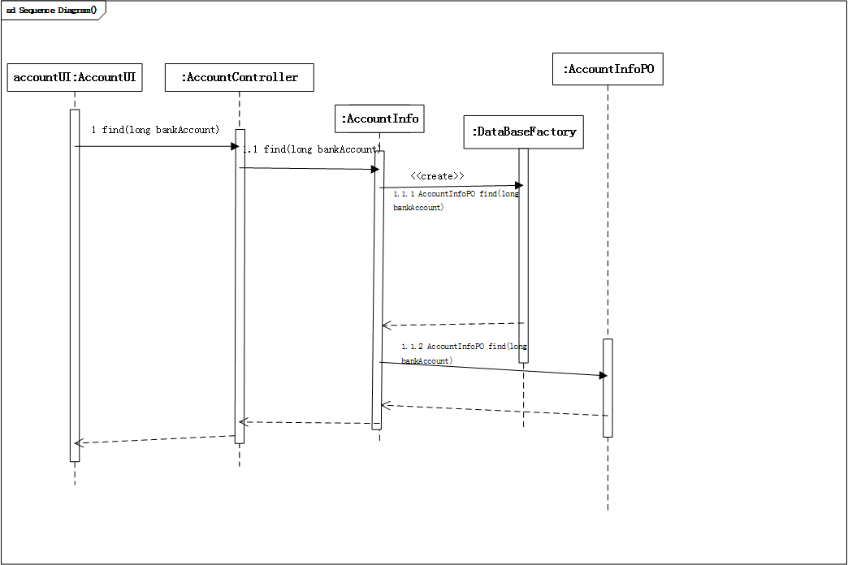

图4.1.3.4-1 AccountInfo _find

2) BegninningAccount

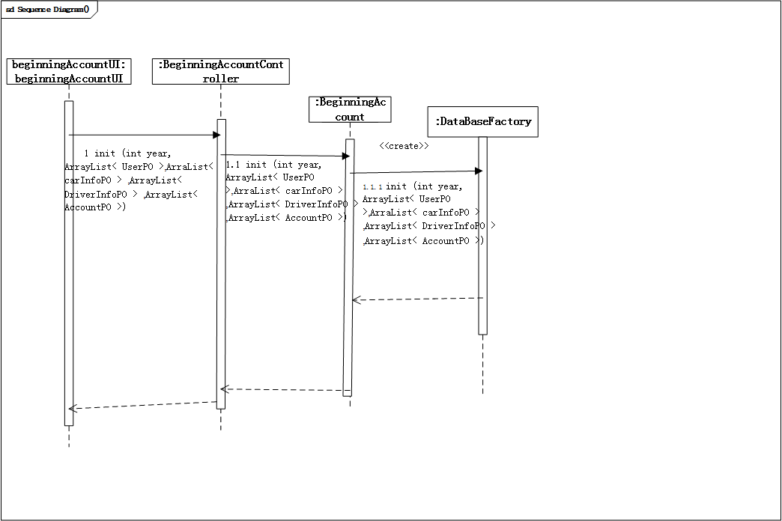

图4.1.3.4-2 BegninningAccount_init

3) CostPayChart

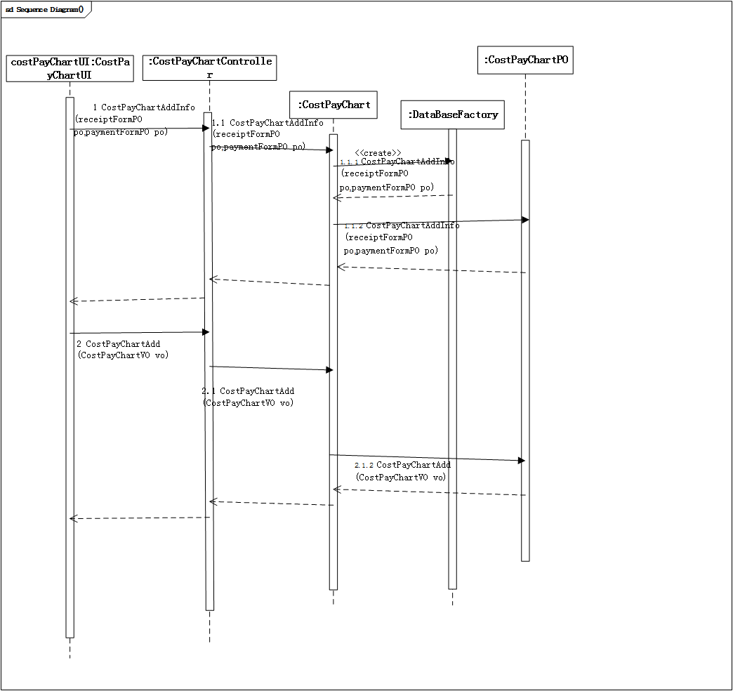

图4.1.3.4-3CostPayChart_Add

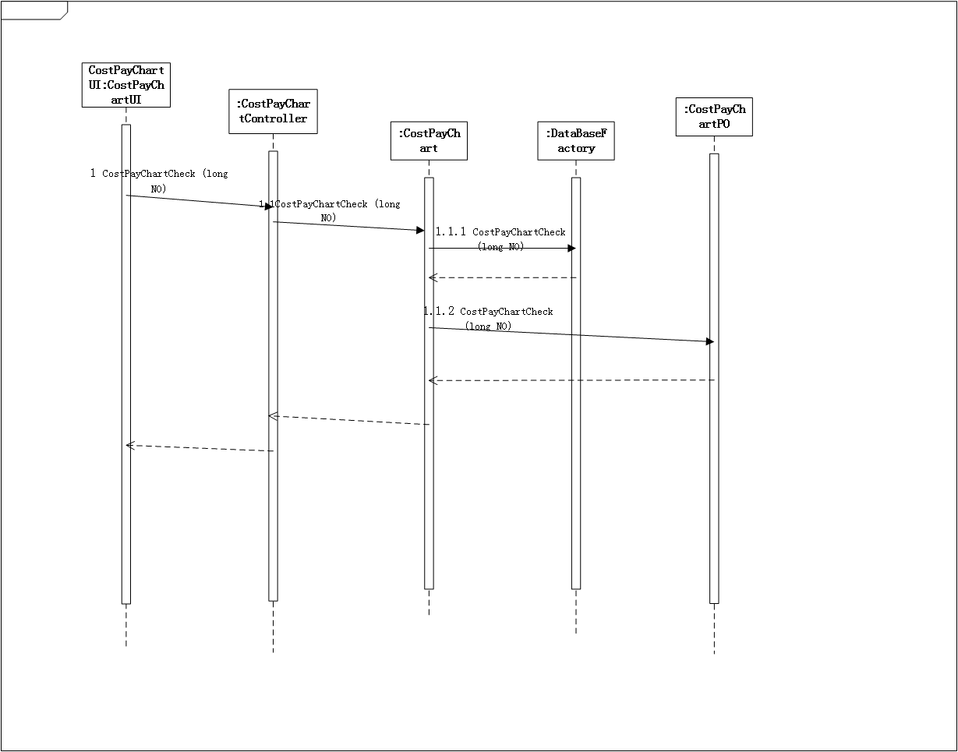

图4.1.3.4-4 CostPayChart_Check

4) PaymentForm

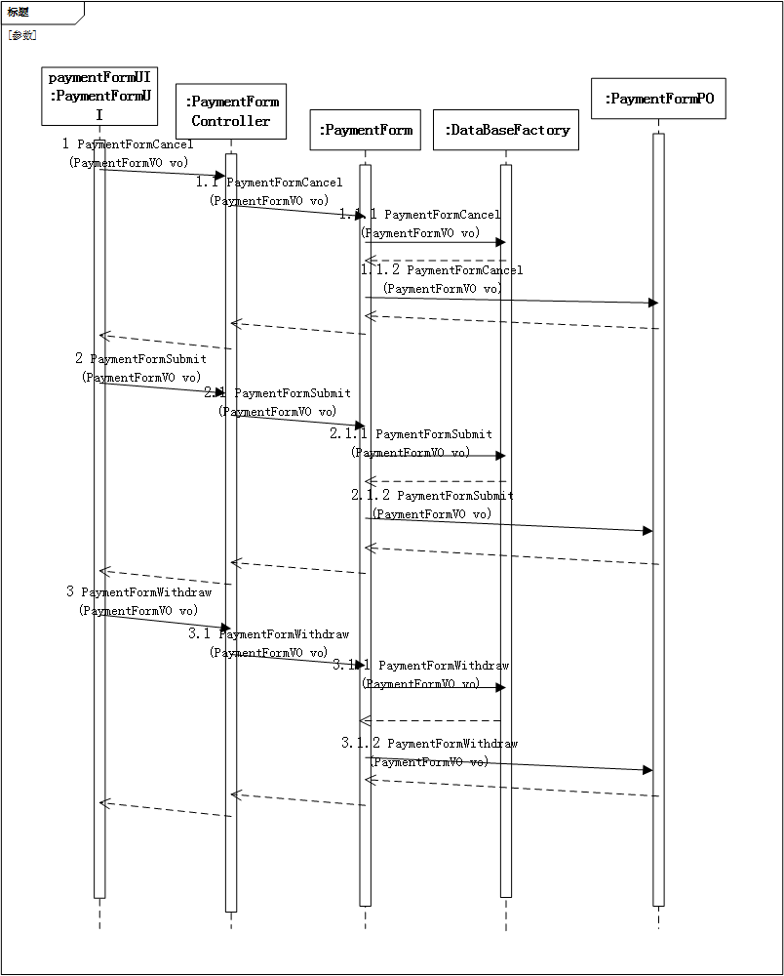

图4.1.3.4-5 PaymentForm_Option

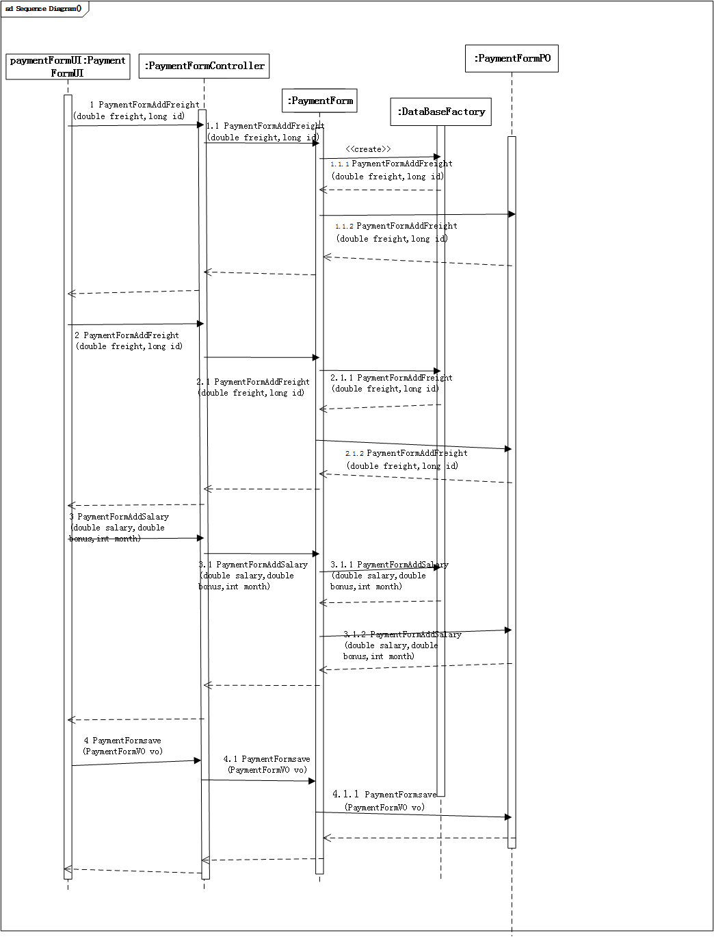

图4.1.3.4-6PaymentForm_PaymentFormAdd

5) ProfitChart

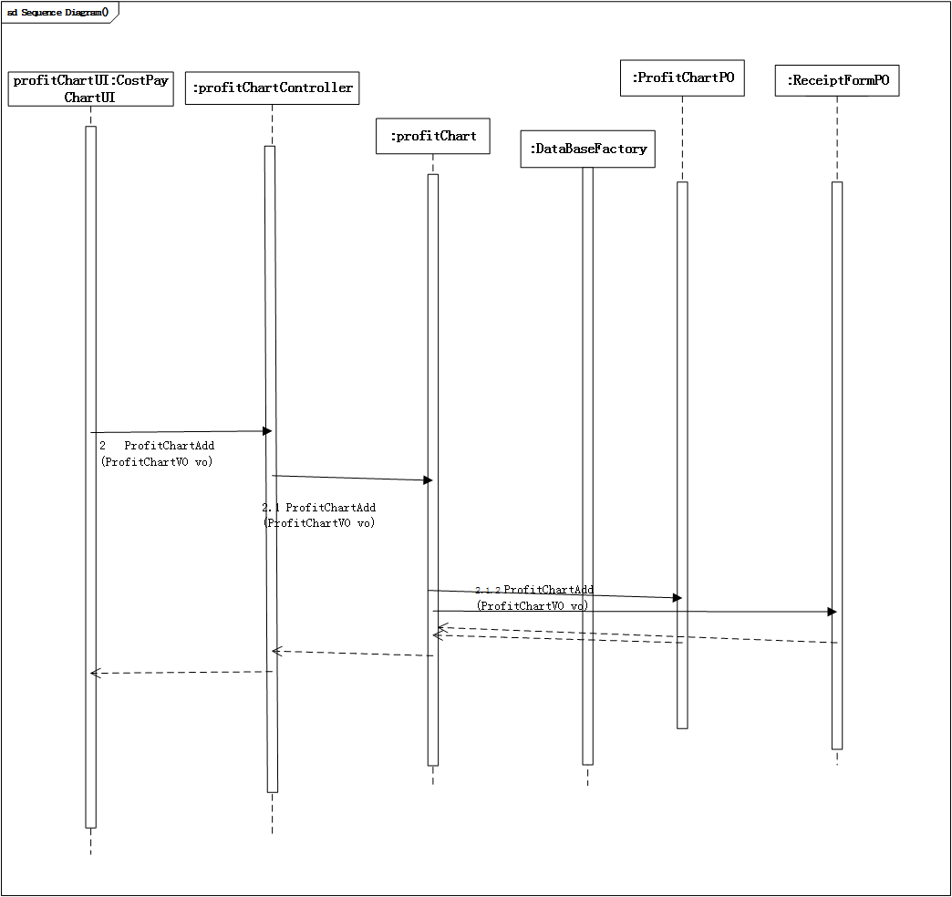

图4.1.3.4-7ProfitChart _Add

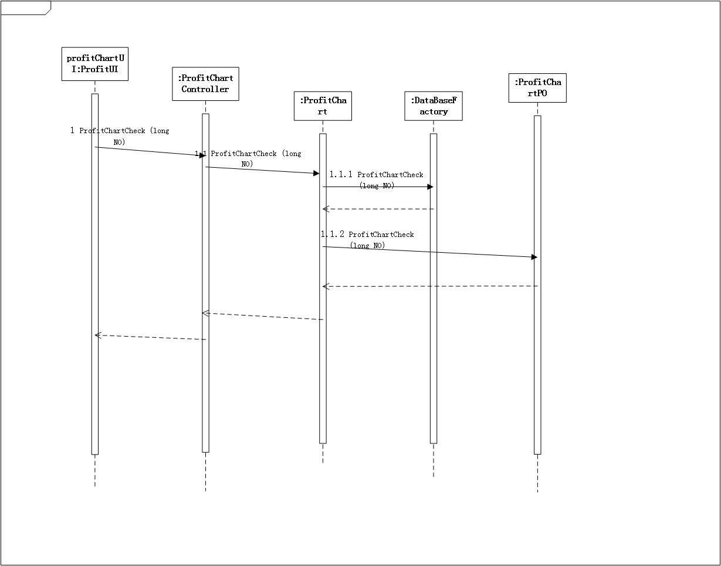

图4.1.3.4-8 ProfitChart_Check

6) ReceiptForm

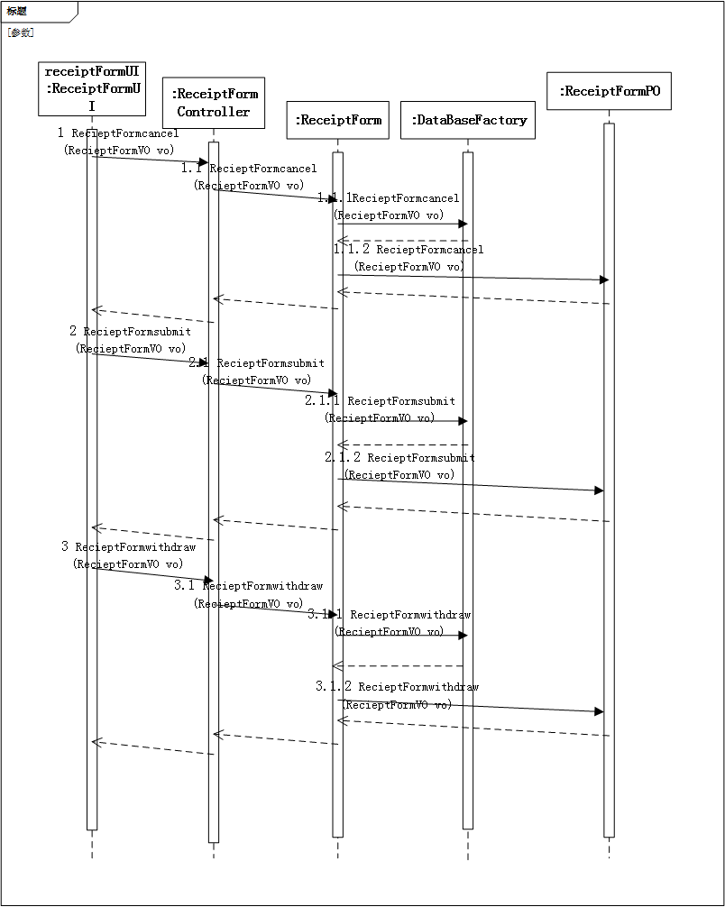

图4.1.3.4-9 ReceiptForm_Option

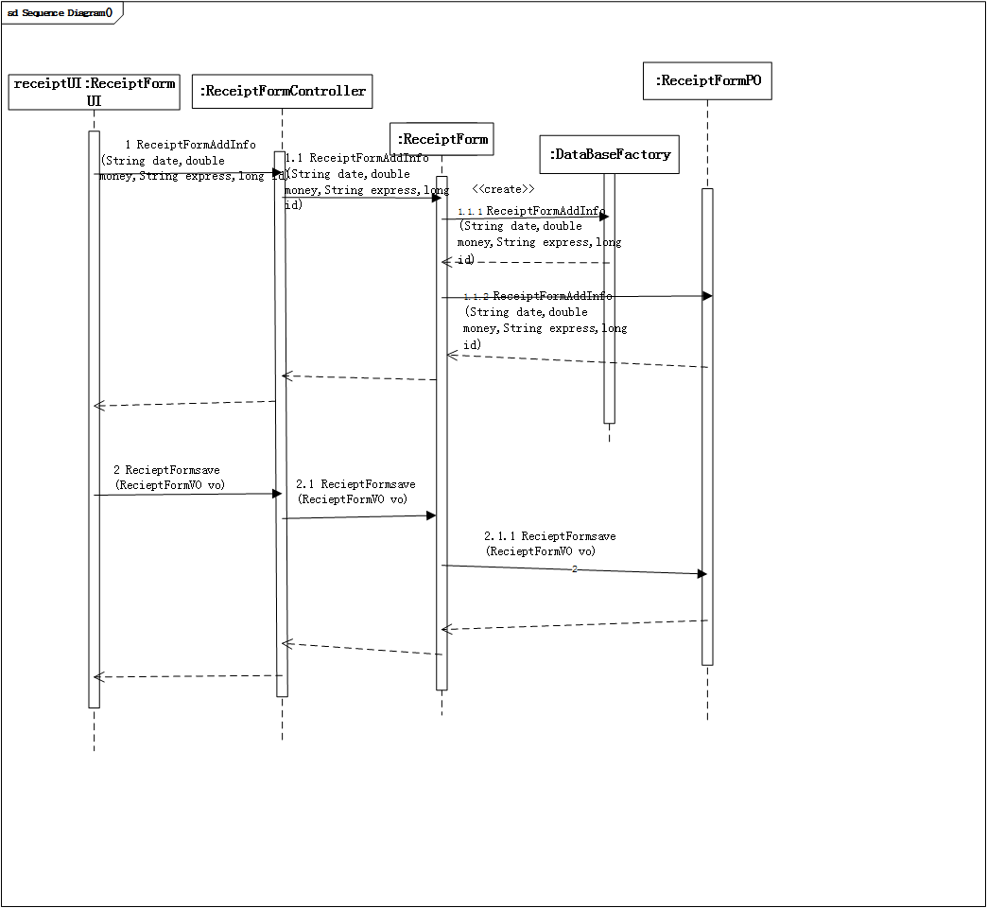

图4.1.3.4-10 ReceiptForm_ReceiptFormAdd

7) ReceiptGather

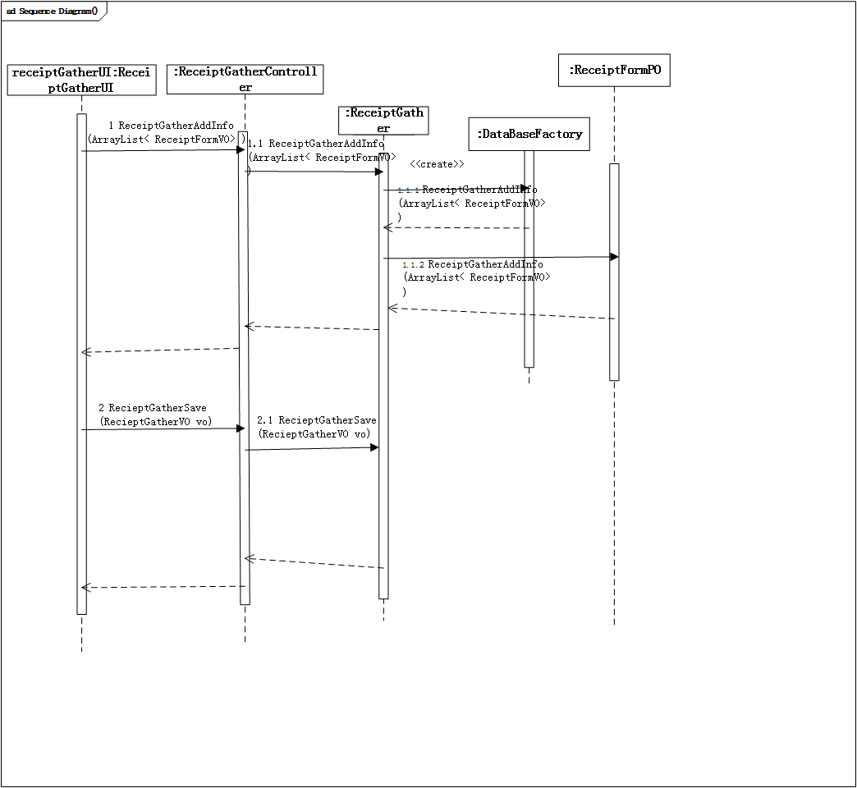

图4.1.3.4-11 ReceiptGather_Add

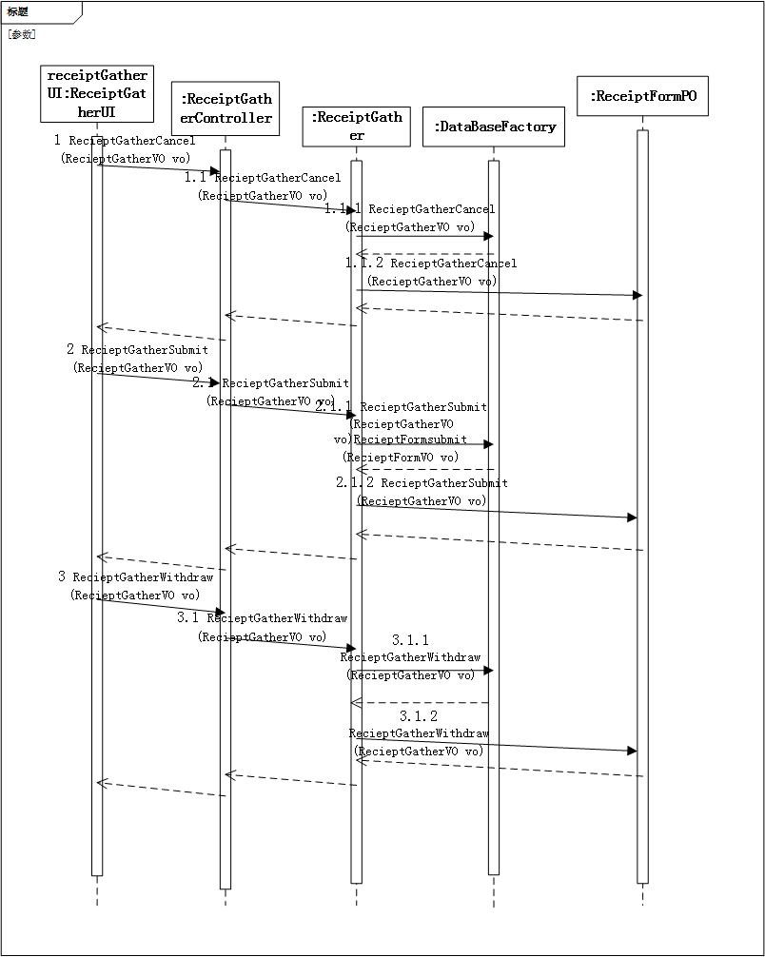

图4.1.3.4-12 ReceiptGather_Option

#### 4.1.3.5业务逻辑的设计原理

利用委托式控制风格，每个界面需要访问的业务逻辑由各自的控制器委托给不同的对象。

### 4.1.4 userbl模块

#### 4.1.4.1模块概述

Userbl模块承担的需求参见需求规格说明文档功能需求及相关非功能需求。

Userbl模块的职责及接口参见软件体系结构描述文档v1.8表5.3.2-6

#### 4.1.4.2整体结构

根据体系结构的设计，我们将系统分为展示层、业务逻辑层、数据层。每一层之间为了增加灵活性，我们会添加接口。比如展示层和业务逻辑层之间，我们添加businesslogicservice.userblsercvice.UserInfoUserblService接口。业务逻辑层和数据层之间添加dataservice.userdataservice.UserdataService接口。为了隔离业务逻辑职责，我们增加了UserInfoController，这样UserInfoController会将对用户的业务逻辑处理委托给User对象。UserInfo是作为用户信息的持久化对象被添加到设计模型中去的。

userbl模块的设计如图4.1.4-1所示。

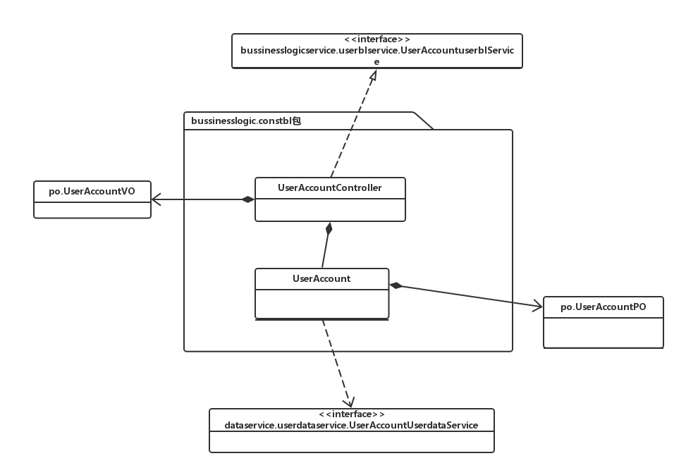

**图4.1.4-1 userbl模块各个类的设计**

Userbl模块各个类的的职责如表4.1.4-1所示

**表4.1.4-1 userbl模块各个类的职责**

|  |  |
| --- | --- |
| 模块 | 职责 |
| UserAccountController | 负责实现用户信息管理界面所需要的服务 |
| UserAccount | 系统用户的领域模型对象，拥有用户数据的用户名、密码和职业 |

#### 4.1.4.3模块内部类的接口规范

**表4.1.4-2 UserAccountController的接口规范**

|  |
| --- |
| **提供的服务（供接口）** |

|  |  |  |
| --- | --- | --- |
| UserAccountController.findAll | 语法 | public ArrayList<UserAccountVO> findAll() |
| 前置条件 | 已创建一个UserAccount领域对象 |
| 后置条件 | 调用UserAccount领域对象的findAll方法 |
| UserAccountController.UserAccountUserbl.findUserAccount | 语法 | public boolean add(UserAccountVO vo) |
| 前置条件 | 已创建一个UserInfo领域对象，并且输入符合输入规则 |
| 后置条件 | 调用UserInfo领域对象的findUserAccount方法 |
| UserAccountController. UserAccountUserbl.addUserAccount | 语法 | public boolean addUserAccount (UserAccountVO vo) |
| 前置条件 | 已创建一个UserInfo领域对象 |
| 后置条件 | 调用UserInfo领域对象的addUserAccount方法 |
| UserAccountController. UserAccountUserbl.deleteUserAccount | 语法 | public UserInfoVO deleteUserAccount (UserAccountVO vo) |
| 前置条件 | 已创建一个UserAccount领域对象，并且输入符合输入规则 |
| 后置条件 | 调用UserAccount领域对象的deleteUserAccount方法 |
| UserAccountController. UserAccountUserbl.modifyUserAccount | 语法 | public boolean modifyUserAccount (UserAccountVO) |
| 前置条件 | 已创建一个UserAccount领域对象 |
| 后置条件 | 调用UserAccount领域对象的modifyUserAccount方法 |

|  |  |
| --- | --- |
| **需要的服务（需接口）** | |
| UserInfo.findAll() | 查找所有用户对象 |
| UserInfo.findUserAccount(String accountID) | 查找一个用户对象 |
| UserInfo.addUserAccount(UserAccountVO vo) | 增加一个用户对象 |
| UserInfo.deleteUserAccount(UserAccountVO vo) | 删除用户信息 |
| UserInfo.modifyUserAccount(UserAccountVO vo) | 更新用户信息 |

**表4.1.4-3 UserInfo的接口规范**

|  |
| --- |
| **提供的服务（供接口）** |

|  |  |  |
| --- | --- | --- |
| UserInfo.findAll | 语法 | public ArrayList<UserAccountVO> findAll(UserRole userRole) |
| 前置条件 | 无 |
| 后置条件 | 找到某职位的所有用户账户信息 |
| UserInfo.delete | 语法 | public boolean delete(UserAccountVO vo) |
| 前置条件 | 存在相同的VO对象 |
| 后置条件 | 删除一个UserAccountVO对象 |
| UserInfo.findUserAccount | 语法 | public UserAccountVO find(String accountID) |
| 前置条件 | 输入存在的用户名 |
| 后置条件 | 返回一个UserAccountVO对象 |
| UserInfo.addUserAccount | 语法 | public boolean addUserAccount (UserAccountVO vo) |
| 前置条件 | 不存在相同账号的VO对象 |
| 后置条件 | 增加一个UserAccountVO |
| UserInfo.deleteUserAccount | 语法 | public boolean update(UserInfoVO vo) |
| 前置条件 | 无 |
| 后置条件 | 返回一个UserAccountVO |

|  |  |  |
| --- | --- | --- |
| **需要的服务（需接口）** | | |
| userdataservice. UserAccountUserdataService.add(UserAccountPO po) | 插入单一持久化UserAccountPO对象 |
| userdataservice. UserAccountUserdataService.delete(UserAccountPO po) | 删除单一持久化UserAccountPO对象 |
| userdataservice. UserAccountUserdataService.update(UserIAccountPO po) | 更新单一持久化UserAccountPO对象 |
| userdataservice. UserAccountUserdataService.find(String accountID) | 根据ID查找单一持久化UserAccountPO对象 |

#### 4.1.4.4业务逻辑层的动态模型

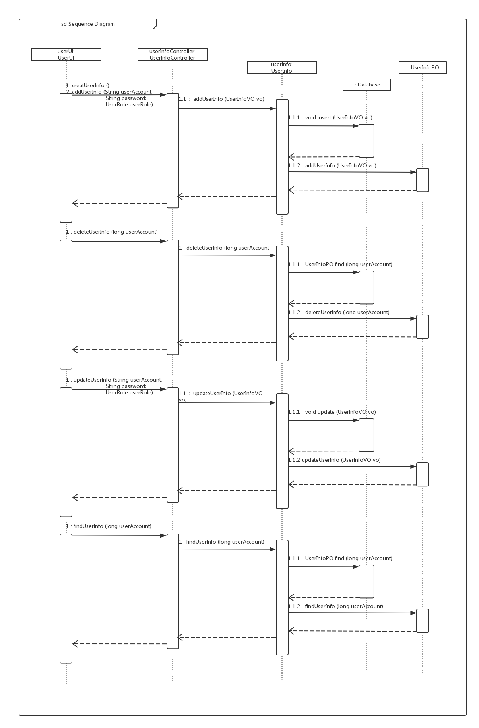

#### 4.1.4.5业务逻辑的设计原理

利用委托式控制风格，每个界面需要访问的业务逻辑由各自的控制器委托给不同的对象。

### 4.1.5 inventorybl模块

#### 4.1.5.1模块概述

Inventorybl模块承担的需求参见需求规格说明文档功能需求及相关非功能需求。

Inventorybl模块的职责及接口参见软件体系结构描述文档v1.8表5.3.2-2

#### 4.1.5.2整体结构

根据体系结构的设计，我们将系统分为展示层、业务逻辑层、数据层。每一层之间为了增加灵活性，我们会添加接口。比如展示层和业务逻辑层之间，我们添加businesslogicservice.inventoryblservice.InventoryInfoInventoryblSercice接口、businesslogicservice.inventoryblservice.StorageInFormInventoryblService接口、businesslogicservice.inventoryblservice.StorageOutFormInventoryblService接口。业务逻辑层和数据层之间添加dataservice.inventorydataservice.InventoryInfoInventorydataService接口、dataservice.inventorydataservice.StorageInFormInventorydataService接口、dataservice.inventorydataservice.StorageOutFromInventorydataService接口。为了隔离业务逻辑职责，我们增加了InventoryInfoController、StorageInFormController、StorageOutFormController，这样InventoryInfoController、StorageInFormController、StorageOutFormController会将对用户的业务逻辑处理委托给InventoryInfobl、StorageInFormbl、StorageOutFormbl对象。InventoryInfoPO、StorageInFormPO、StorageOutFormPO是作为用户信息的持久化对象被添加到设计模型中去的。

Inventorybl模块的设计如图4.1.2-1所示。

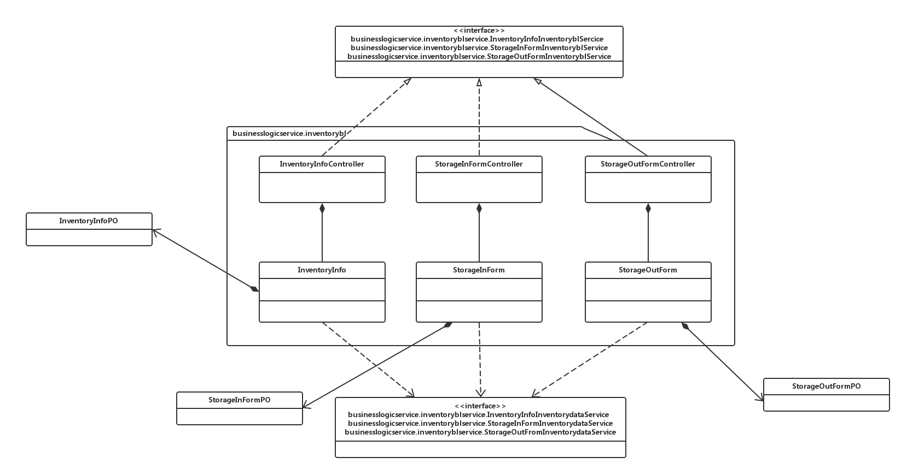

Inventorybl模块各个类的职责如表4.1.5-1所示

**表4.1.5-1 Inventorybl模块各个类的职责**

|  |  |
| --- | --- |
| **模块** | **职责** |
| InventoryInfo | 仓库的领域模型对象，拥有仓库信息，可以帮助完成仓库管理界面所需要的服务 |
| StorageInForm | 仓库的领域模型对象，拥有入库单信息，可以帮助完成入库界面所需要的服务 |
| StorageOutForm | 仓库的领域模型对象，拥有出库单信息，可以帮助完成出库界面所需要的服务 |

#### 4.1.5.3模块内部类的接口规范

**表4.1.5-2 inventoryblController模块的接口规范**

|  |  |  |
| --- | --- | --- |
| **提供的服务（供接口）** | | |
| inventoryblController.InvetoryInfoInventorybl. invetoryInfoSetWarningLimit | 语法 | public boolean invetoryInfoSetWarningLimit (double limit) |
| 前置条件 | 已创建一个Inventory领域对象 |
| 后置条件 | 调用inventory领域对象的invetoryInfoSetWarningLimit 方法 |
| inventoryblController. InvetoryInfoInventorybl.inventoryAlarm | 语法 | public Zone inventoryAlarm(InventoryVO vo) |
| 前置条件 | 已创建一个Inventory领域对象 |
| 后置条件 | 调用inventory领域对象的inventoryAlarm方法 |
| inventoryblController. InvetoryInfoInventorybl. invetoryAdjustment | 语法 | public boolean invetoryAdjustment (Zone zone) |
| 前置条件 | 已创建一个Inventory领域对象 |
| 后置条件 | 调用inventory领域对象的invetoryAdjustment方法 |
| inventoryblController. InvetoryInfoInventorybl.inventoryCheck | 语法 | public InventoryInfoVO storageCheck(String startTime, String endTime) |
| 前置条件 | 已创建一个Inventory领域对象 |
| 后置条件 | 调用inventory领域对象的inventoryCheck方法 |
| inventoryblController. InvetoryInfoInventorybl.inventoryCounting | 语法 | public inventoryInfoVO inventoryCounting(Zone zone) |
| 前置条件 | 已创建一个Inventory领域对象 |
| 后置条件 | 调用inventory领域对象的inventoryCounting方法 |

|  |  |  |
| --- | --- | --- |
| inventoryblController.StorageInFormInventorybl.create | 语法 | public StorageInFormVO StorageInFormcreate () |
| 前置条件 | 已创建一个Inventory领域对象 |
| 后置条件 | 调用inventory领域对象的StorageInFormInventorybl.create方法 |
| inventoryblController.StorageInFormInventorybl.cancel | 语法 | public void StorageInFormcancel (StorageInFormVO vo) |
| 前置条件 | 已创建一个Inventory领域对象 |
| 后置条件 | 调用inventory领域对象的StorageInFormInventorybl.cancel方法 |
| inventoryblController.StorageInFormInventorybl.save | 语法 | public boolean StorageInFormsave (StorageInFormVO vo) |
| 前置条件 | 已创建一个Inventory领域对象 |
| 后置条件 | 调用inventory领域对象的StorageInFormInventorybl.save方法 |
| inventoryblController.StorageInFormInventorybl.submit | 语法 | public boolean StorageInFormsubmit (StorageInFormVO vo) |
| 前置条件 | 已创建一个Inventory领域对象 |
| 后置条件 | 调用inventory领域对象的StorageInFormInventorybl.submit方法 |
| inventoryblController.StorageInFormInventorybl.withdraw | 语法 | public boolean StorageInFormwithdraw (StorageInFormVO vo) |
| 前置条件 | 已创建一个Inventory领域对象 |
| 后置条件 | 调用inventory领域对象的StorageInFormInventorybl.withdraw方法 |
| inventoryblController.StorageInFormInventorybl.storageInFormAddInfo | 语法 | public boolean storageInFormAddInfo (String date, String destination, Zone zone,int line,int shelf,int tag,long ID) |
| 前置条件 | 已创建一个Inventory领域对象 |
| 后置条件 | 调用inventory领域对象的storageInFormAddInfo方法 |
| inventoryblController.StorageOutFormInventorybl.create | 语法 | public void StorageOutFormcreate (StorageOutFormVO vo) |
| 前置条件 | 已创建一个Inventory领域对象 |
| 后置条件 | 调用inventory领域对象的StorageOutFormInventorybl.create方法 |
| inventoryblController.StorageOutFormInventorybl.cancel | 语法 | public void StorageOutFormcancel (StorageOutFormVO vo) |
| 前置条件 | 已创建一个Inventory领域对象 |
| 后置条件 | 调用inventory领域对象的StorageOutFormInventorybl.cancel方法 |
| inventoryblController.StorageOutFormInventorybl.save | 语法 | public boolean StorageOutFormsave (StorageOutFormVO vo) |
| 前置条件 | 已创建一个Inventory领域对象 |
| 后置条件 | 调用inventory领域对象的StorageOutFormInventorybl.save方法 |
| inventoryblController.StorageOutFormInventorybl.submit | 语法 | public boolean StorageOutFormsubmit (StorageOutFormVO vo) |
| 前置条件 | 已创建一个Inventory领域对象 |
| 后置条件 | 调用inventory领域对象的StorageOutFormInventorybl.submit方法 |
| inventoryblController.StorageOutFormInventorybl.withdraw | 语法 | public boolean StorageOutFormwithdraw (StorageOutFormVO vo) |
| 前置条件 | 已创建一个Inventory领域对象 |
| 后置条件 | 调用inventory领域对象的StorageOutFormInventorybl.withdraw方法 |

|  |  |  |  |
| --- | --- | --- | --- |
| inventoryblController.StorageOutFormInventorybl.storageOutFormAddInfo | 语法 | | public boolean storageOutFormAddInfo (String date, String destination, Transport transport, String relayNumber,String motorNumber) |
| 前置条件 | | 已创建一个Inventory领域对象 |
| 后置条件 | | 调用inventory领域对象的storageOutFormAddInfo方法 |
| **需要的服务（需接口）** | | | |
| inventorybl.InvetoryInfoInventorybl. invetoryInfoSetWarningLimit | | 加入一个库存警戒值对象 | |
| inventorybl. InvetoryInfoInventorybl.inventoryAlarm | | 加入一个超过警戒值的分区 | |
| inventorybl. InvetoryInfoInventorybl. invetoryAdjustment | | 调整库存分区 | |
| inventorybl. InvetoryInfoInventorybl.inventoryCheck | | 查看库存 | |
| inventorybl. InvetoryInfoInventorybl.inventoryCounting | | 库存盘点 | |
| inventorybl.StorageInFormInventorybl.create | | 创建一个入库单对象 | |
| inventorybl.StorageInFormInventorybl.cancel | | 删除一个入库单对象 | |
| inventorybl.StorageInFormInventorybl.save | | 保存一个入库单对象 | |
| inventorybl.StorageInFormInventorybl.submit | | 提交一个入库单对象 | |
| inventorybl.StorageInFormInventorybl.withdraw | | 撤回一个入库单对象 | |
| inventorybl.StorageInFormInventorybl.storageInFormAddInfo | | 加入一个入库单对象 | |
| inventorybl.StorageOutFormInventorybl.create | | 创建一个出库单对象 | |
| inventorybl.StorageOutFormInventorybl.cancel | | 删除一个入库单对象 | |
| inventorybl.StorageOutFormInventorybl.save | | 保存一个入库单对象 | |
| inventorybl.StorageOutFormInventorybl.submit | | 提交一个入库单对象 | |
| inventorybl.StorageOutFormInventorybl.withdraw | | 撤回一个入库单对象 | |
| inventorybl.StorageOutFormInventorybl.storageOutFormAddInfo | | 加入一个入库单对象 | |

**表4.1.5-3 inventorybl模块的接口规范**

|  |  |  |
| --- | --- | --- |
| **提供的服务（供接口）** | | |
| inventorybl.InvetoryInfoInventorybl. invetoryInfoSetWarningLimit | 语法 | public boolean invetoryInfoSetWarningLimit (double limit) |
| 前置条件 | 启动一个设置库存警戒值的任务 |
| 后置条件 | 在一个设置库存警戒值的任务中增加警戒值 |
| inventorybl. InvetoryInfoInventorybl.inventoryAlarm | 语法 | public Zone inventoryAlarm(InventoryVO vo) |
| 前置条件 | 启动一个库存报警的任务 |
| 后置条件 | 关闭一个库存报警任务 |
| inventorybl. InvetoryInfoInventorybl. invetoryAdjustment | 语法 | public boolean invetoryAdjustment (Zone zone) |
| 前置条件 | 库存报警了 |
| 后置条件 | 机动区改为库存报警的区 |
| inventorybl. InvetoryInfoInventorybl.inventoryCheck | 语法 | public InventoryInfoVO storageCheck(String startTime, String endTime) |
| 前置条件 | 启动一个查看库存任务 |
| 后置条件 | 关闭一个库存查看任务 |
| inventorybl. InvetoryInfoInventorybl.inventoryCounting | 语法 | public inventoryInfoVO inventoryCounting(Zone zone) |
| 前置条件 | 要求库存盘点 |
| 后置条件 | 可以导出Excel |

|  |  |  |
| --- | --- | --- |
| inventorybl.StorageInFormInventorybl.create | 语法 | public StorageInFormVO StorageInFormcreate () |
| 前置条件 | 无 |
| 后置条件 | 增加一个StorageInFormVO，并将单子改为编辑状态 |
| inventorybl.StorageInFormInventorybl.cancel | 语法 | public void StorageInFormcancel (StorageInFormVO vo) |
| 前置条件 | 单子为编辑状态 |
| 后置条件 | 删除一个StorageInFormVO |
| inventorybl.StorageInFormInventorybl.save | 语法 | public boolean StorageInFormsave (StorageInFormVO vo) |
| 前置条件 | 单子为编辑状态 |
| 后置条件 | 将单子改为草稿状态 |
| inventorybl.StorageInFormInventorybl.submit | 语法 | public boolean StorageInFormsubmit (StorageInFormVO vo) |
| 前置条件 | 单子为草稿状态 |
| 后置条件 | 将单子改为提交状态 |
| inventorybl.StorageInFormInventorybl.withdraw | 语法 | public boolean StorageInFormwithdraw (StorageInFormVO vo) |
| 前置条件 | 单子为提交状态 |
| 后置条件 | 将单子改为草稿状态 |
| inventorybl.StorageInFormInventorybl.storageInFormAddInfo | 语法 | public boolean storageInFormAddInfo (String date, String destination, Zone zone,int line,int shelf,int tag,long ID) |
| 前置条件 | 启动一个新建入库单的任务 |
| 后置条件 | 在一个新建入库单的任务中增加入库信息 |
| inventorybl.StorageOutFormInventorybl.create | 语法 | public StorageOutFormVO StorageOutFormcreate () |
| 前置条件 | 无 |
| 后置条件 | 增加一个StorageOutFormVO，并将单子改为编辑状态 |
| inventorybl.StorageOutFormInventorybl.cancel | 语法 | public void StorageOutFormcancel (StorageOutFormVO vo) |
| 前置条件 | 单子为编辑状态 |
| 后置条件 | 删除一个StorageOutFormVO |
| inventorybl.StorageOutFormInventorybl.save | 语法 | public boolean StorageOutFormsave (StorageOutFormVO vo) |
| 前置条件 | 单子为编辑状态 |
| 后置条件 | 将单子改为草稿状态 |
| inventorybl.StorageOutFormInventorybl.submit | 语法 | public boolean StorageOutFormsubmit (StorageOutFormVO vo) |
| 前置条件 | 单子为草稿状态 |
| 后置条件 | 将单子改为提交状态 |
| inventorybl.StorageOutFormInventorybl.withdraw | 语法 | public boolean StorageOutFormwithdraw (StorageOutFormVO vo) |
| 前置条件 | 单子为提交状态 |
| 后置条件 | 将单子改为草稿状态 |

|  |  |  |
| --- | --- | --- |
| inventorybl.StorageOutFormInventorybl.storageOutFormAddInfo | 语法 | public boolean storageOutFormAddInfo (String date, String destination, Transport transport, String relayNumber,String motorNumber) |
| 前置条件 | 启动一个新建出库单的任务 |
| 后置条件 | 在一个新建出库单的任务中增加出库信息 |
| **需要的服务（需接口）** | | |
| DatabaseFactory.getInventoryDatabase | 得到inventor数据库的服务的引用 | |
| inventoryDataService. inventoryInfoInventorydata.delete(inventoryInfoPO po) | 删除单一持久化inventoryInfoPO对象 | |
| inventoryDataService. inventoryInfoInventorydata.add(inventoryInfoPO po) | 增加单一持久化inventoryInfoPO对象 | |
| inventoryDataService. inventoryInfoInventorydata.update(inventoryInfoPO po) | 更新单一持久化inventoryInfoPO对象 | |
| inventoryDataService. inventoryInfoInventorydata.find(long NO) | 查找单一持久化inventoryInfoPO对象 | |
| inventoryDataService. inventoryInfodata. StorageOutFormInventorydata.insert(StorageOutFormPO po) | 插入单一持久化StorageOutFormPO对象 | |
| inventoryDataService. StorageOutFormInventorydata.delete(StorageOutFormPO po) | 删除单一持久化StorageOutFormPO对象 | |
| inventoryDataService. inventoryInfodata. StorageOutFormInventorydata.update(inventoryInfoPO po) | 更新单一持久化inventoryInfoPO对象 | |
| inventoryDataService. StorageOutFormInventorydata.find(long NO) | 查找单一持久化StorageOutFormPO对象 | |
| inventoryDataService. StorageInFormInventorydata.insert(StorageInFormPO po) | 插入单一持久化StorageInFormPO对象 | |
| inventoryDataService. StorageInFormInventorydata.delete(StorageInFormPO po) | 删除单一持久化StorageInFormPO对象 | |
| inventoryDataService. StorageInFormInventorydata.update(StorageInFormPO po) | 更新单一持久化StorageInFormPO对象 | |
| inventoryDataService. StorageInFormInventorydata.find(long NO) | 根据单据编号查找单一持久化StorageInFormPO对象 | |

#### 4.1.5.4业务逻辑层的动态模型

#### 4.1.5.5业务逻辑的设计原理

利用委托式控制风格，每个界面需要访问的业务逻辑由各自的控制器委托给不同的对象。

### 4.1.6 transitbl模块

#### 4.1.6.1模块概述

Transitbl模块承担的需求参见需求规格说明文档功能需求及相关非功能需求。  
Transitbl模块的职责及接口参见软件体系结构描述文档v1.8表5.3.2-1

#### 4.1.6.2整体结构

根据体系结构的设计，我们将系统分为展示层、业务逻辑层、数据层。每一层之间为了增加灵活性，我们会添加接口。比如展示层和业务逻辑层之间，我们添加bussinesslogicservice.transitblservice.CarOfficeFormTransitblService接口、

bussinesslogicservice.transitblservice.CarInputFormTransitblService接口、

bussinesslogicservice.transitblservice.DeliveryFormTransitblService接口、

bussinesslogicservice.transitblservice.OfficeArrivalFormTransitblService接口、

bussinesslogicservice.transitblservice.OrderFormTransitblService接口、

bussinesslogicservice.transitblservice.StoreArrivalFormTransitblService接口、

bussinesslogicservice.transitblservice.TransferFormTransitblService接口。业务逻辑层和数据层之间添加dataservice.transitdataservice.CarinputFormTransitdataService接口、

dataservice.transitdataservice.CarOfficeFormTransitdataService接口、

dataservice.transitdataservice.DeliveryFormTransitdataService接口、

dataservice.transitdataservice.OfficeArrivalFormTransitdataService接口、

dataservice.transitdataservice.OrderFormTransitdataService接口、

dataservice.transitdataservice.StoreArrivalFormTransitdataService接口、

dataservice.transitdataservice.TransferFormTransitdataService接口、。为了隔离业务逻辑职责，我们增加了OrderFormController、OfficeArrivalFormController、CarOfficeFormController、DeliveryFormController、StoreArrivalFormController、TransferFormController、CarInputFormControlelr，这样OrderFormController会将对寄件单的业务逻辑处理委托给OrderForm对象，OfficeArrivalFormController会将对营业厅到达单的业务逻辑处理委托给OfficeArrivalFormController对象，CarOfficeFormController会将对营业厅装车单的业务逻辑处理委托给CarOfficeFormController对象，DeliveryFormController会将对派件单的业务逻辑处理委托给DeliveryForm对象，StoreArrivalFormController会将对中转中心到达单的业务逻辑处理委托给StoreArrivalForm对象，TransferFormController会将对中转单的业务逻辑处理委托给TransferForm对象，CarInputFormControlelr会将对中转中心装车单的业务逻辑处理委托给CarInputForm对象。OrderFormPO、OfficeArrivalFormPO、CarOfficeFormPO、DeliveryFormPO、StoreArrivalFormPO、TransferFormPO、CarInputFormPO是作为公司信息的车辆信息和司机信息的持久化对象被添加到设计模型中去的。

Transitbl模块的设计如图4.1.6-1所示。

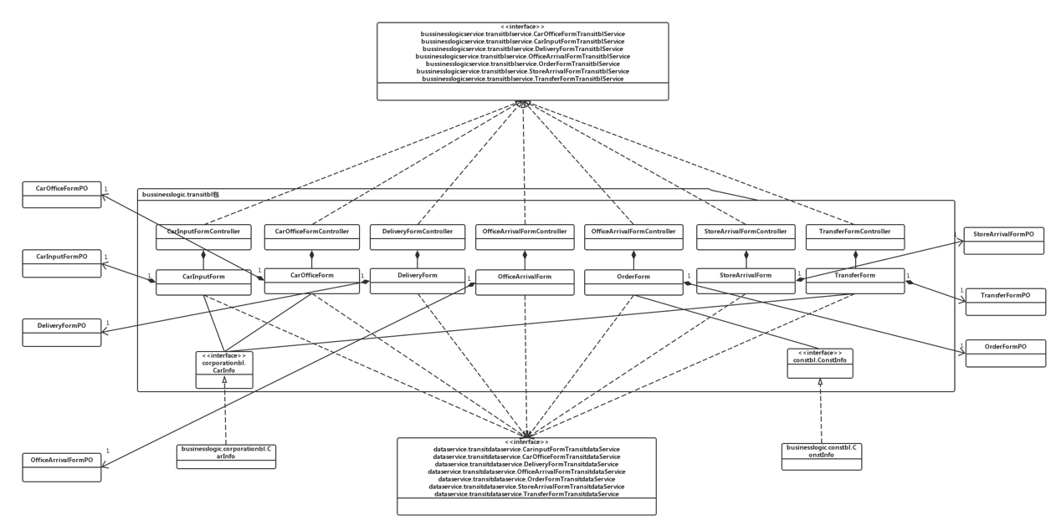

图4.1.6-1 Transitbl模块各个类的设计

Transitbl模块各个类的职责如表4.1.3-2所示。

**表4.1.6-1 Transitbl模块各个类的职责**

|  |  |
| --- | --- |
| **模块** | **职责** |
| OrderFormController | 负责实现寄件单的处理 |
| OrderForm | 维护寄件单的领域模型对象，可以帮助完成寄件单处理界面所需要的服务 |
| OfficeArrivaFormController | 负责实现营业厅到达单的处理 |
| OfficeArrivalForm | 维护营业厅到达单的领域模型对象，可以帮助完成营业厅到达单处理界面所需要的服务 |
| CarOfficeFormController | 负责实现营业厅装车单的处理 |
| CarOfficeForm | 维护营业厅装车单的领域模型对象，可以帮助完成营业厅装车单处理界面所需要的服务 |
| DeliveryFormController | 负责实现派件单的处理 |
| DeliveryForm | 维护派件单的领域模型对象，可以帮助完成派件单处理界面所需要的服务 |
| StoreArrivalFormController | 负责实现寄件单的处理 |
| StoreArrivalForm | 维护寄件单的领域模型对象，可以帮助完成寄件单处理界面所需要的服务 |
| TransferFormController | 负责实现寄件单的处理 |
| TransferForm | 维护寄件单的领域模型对象，可以帮助完成寄件单处理界面所需要的服务 |
| CarInputFormController | 负责实现寄件单的处理 |
| CarInputForm | 维护寄件单的领域模型对象，可以帮助完成寄件单处理界面所需要的服务 |

#### 4.1.6.3模块内部类的接口规范

**表4.1.6-2 OrderFormController的接口规范**

|  |  |  |  |
| --- | --- | --- | --- |
| **提供的服务（供接口）** | | | |
| OrderFormController.  OrderFormcreate | 语法 | | public OrderFormVO OrderFormCreate () |
| 前置条件 | | 已创建一个OrderForm领域对象 |
| 后置条件 | | 调用OrderForm领域对象的OrderFormcreate方法 |
| OrderFormController.  OrderFormcancel | 语法 | | public void OrderFormCancel (OrderFormVO vo) |
| 前置条件 | | 已创建一个OrderForm领域对象 |
| 后置条件 | | 调用OrderForm领域对象的OrderFormcancel方法 |
| OrderFormController.  OrderFormsave | 语法 | | public boolean OrderFormSave (OrderFormVO vo) |
| 前置条件 | | 已创建一个OrderForm领域对象 |
| 后置条件 | | 调用OrderForm领域对象的OrderFormsave方法 |
| OrderFormController.  OrderFormsubmit | 语法 | | public boolean OrderFormSubmit (OrderFormVO vo) |
| 前置条件 | | 已创建一个OrderForm领域对象 |
| 后置条件 | | 调用OrderForm领域对象的OrderFormsubmit方法 |
| OrderFormController.  OrderFormwithdraw | 语法 | | public boolean OrderFormWithdraw (OrderFormVO vo) |
| 前置条件 | | 已创建一个OrderForm领域对象 |
| 后置条件 | | 调用OrderForm领域对象的OrderFormwithdraw方法 |
| **需要的服务（需接口）** | | | |
| 服务名 | | 服务 | |
| OrderForm.  OrderFormcreate () | | 选择创建寄件单 | |
| OrderForm.  OrderFormcancel (OrderFormVO vo) | | 选择取消寄件单的编辑 | |
| OrderForm.  OrderFormsave (OrderFormVO vo) | | 保存寄件单 | |
| OrderForm. OrderFormsubmit (OrderFormVO vo) | | 提交寄件单 | |
| OrderForm. OrderFormwithdraw (OrderFormVO vo) | | 撤销寄件单 | |

**表4.1.6-3 OfficeArrivalFormController的接口规范**

|  |  |  |
| --- | --- | --- |
| **提供的服务（供接口）** | | |
| OfficeArrivalFormController. OfficeArrivalCreate | 语法 | public OrderFormVO OfficeArrivalCreate () |
| 前置条件 | 已创建一个OfficeArrivalForm领域对象 |
| 后置条件 | 调用OfficeArrivalForm领域对象的OfficeArrivalCreate方法 |
| OfficeArrivalFormController. OfficeArrivalCancel | 语法 | public void OfficeArrivalCancel (OfficeArrivalFormVO vo) |
| 前置条件 | 已创建一个OfficeArrivalForm领域对象 |
| 后置条件 | 调用OfficeArrivalForm领域对象的OfficeArrivalCancel方法 |
| OfficeArrivalFormController. OfficeArrivalSave | 语法 | public boolean OfficeArrivalSave (OfficeArrivalFormVO vo) |
| 前置条件 | 已创建一个OfficeArrivalForm领域对象 |
| 后置条件 | 调用OfficeArrivalForm领域对象的OfficeArrivalSave方法 |
| OfficeArrivalFormController. OfficeArrivalSubmit | 语法 | public boolean OfficeArrivalSubmit (OfficeArrivalFormVO vo) |
| 前置条件 | 已创建一个OfficeArrivalForm领域对象 |
| 后置条件 | 调用OfficeArrivalForm领域对象的OfficeArrivalSubmit方法 |
| OfficeArrivalFormController. OfficeArrivalWithdraw | 语法 | public boolean OfficeArrivalWithdraw (OfficeArrivalFormVO vo) |
| 前置条件 | 已创建一个OfficeArrivalForm领域对象 |
| 后置条件 | 调用OfficeArrivalForm领域对象的OfficeArrivalWithdraw方法 |
| **需要的服务（需接口）** | | |
| 服务名 | 服务 | |
| OfficeArrivalForm. OfficeArrivalCreate () | 选择创建营业厅到达单 | |
| OfficeArrivalForm. OfficeArrivalCancel (OfficeArrivalFormVO vo) | 选择取消营业厅到达单的编辑 | |
| OfficeArrivalForm. OfficeArrivalSave (OfficeArrivalFormVO vo) | 保存营业厅到达单 | |
| OfficeArrivalForm. OfficeArrivalSubmit (OfficeArrivalFormVO vo) | 提交营业厅到达单 | |
| OfficeArrivalForm. OfficeArrivalWithdraw (OfficeArrivalFormVO vo) | 撤销营业厅到达单 | |

**表4.1.6-4 CarOfficeFormController的接口规范**

|  |  |  |
| --- | --- | --- |
| **提供的服务（供接口）** | | |
| CarOfficeFormController.  CarOfficeFormCancel | 语法 | public void CarOfficeFormCancel (CarOfficeFormVO vo) |
| 前置条件 | 已创建一个CarOfficeForm领域对象 |
| 后置条件 | 调用CarOfficeForm领域对象的OrderFormCancel方法 |
| CarOfficeFormController.  CarOfficeFormSave | 语法 | public boolean CarOfficeFormSave (CarOfficeFormVO vo) |
| 前置条件 | 已创建一个CarOfficeForm领域对象 |
| 后置条件 | 调用CarOfficeForm领域对象的CarOfficeFormSave方法 |
| CarOfficeFormController.  CarOfficeFormSubmit | 语法 | public boolean CarOfficeFormSubmit (CarOfficeFormVO vo) |
| 前置条件 | 已创建一个CarOfficeForm领域对象 |
| 后置条件 | 调用CarOfficeForm领域对象的CarOfficeFormsubmit方法 |
| CarOfficeFormController.  CarOfficeFormWithdraw | 语法 | public boolean CarOfficeFormWithdraw (CarOfficeFormVO vo) |
| 前置条件 | 已创建一个CarOfficeForm领域对象 |
| 后置条件 | 调用CarOfficeForm领域对象的CarOfficeFormwithdraw方法 |
| **需要的服务（需接口）** | | |
| 服务名 | 服务 | |
| CarOfficeForm. CarOfficeFormcreate () | 选择创建营业厅装车单 | |
| OfficeArrivalForm. CarOfficeForm (CarOfficeFormVO vo) | 选择取消营业厅装车单的编辑 | |
| CarOfficeForm. CarOfficeFormsave (CarOfficeFormVO vo) | 保存营业厅装车单 | |
| CarOfficeForm. CarOfficeFormsubmit (CarOfficeFormVO vo) | 提交营业厅装车单 | |
| CarOfficeForm. CarOfficeFormwithdraw (CarOfficeFormVO vo) | 撤销营业厅装车单 | |

**表4.1.6-5 DeliveryFormController的接口规范**

|  |  |  |
| --- | --- | --- |
| **提供的服务（供接口）** | | |
| DeliveryFormController. DeliveryFormCancel | 语法 | public voidDeliveryFormCancel (DeliveryFormVO vo) |
| 前置条件 | 已创建一个DeliveryForm领域对象 |
| 后置条件 | 调用DeliveryForm领域对象的DeliveryFormCancel方法 |
| DeliveryFormController. DeliveryFormSave | 语法 | public boolean DeliveryFormSave (DeliveryFormVO vo) |
| 前置条件 | 已创建一个DeliveryForm领域对象 |
| 后置条件 | 调用DeliveryForm领域对象的DeliveryFormSave方法 |
| DeliveryFormController. DeliveryFormSubmit | 语法 | public boolean DeliveryFormSubmit (DeliveryFormVO vo) |
| 前置条件 | 已创建一个DeliveryForm领域对象 |
| 后置条件 | 调用DeliveryForm领域对象的DeliveryFormSubmit方法 |
| DeliveryFormController. DeliveryFormWithdraw | 语法 | public boolean DeliveryFormWithdraw (DeliveryFormVO vo) |
| 前置条件 | 已创建一个DeliveryForm领域对象 |
| 后置条件 | 调用DeliveryForm领域对象的DeliveryFormWithdraw方法 |
| **需要的服务（需接口）** | | |
| 服务名 | 服务 | |
| DeliveryForm. DeliveryFormCancel (DeliveryFormVO vo) | 选择取消派件单的编辑 | |
| DeliveryForm. DeliveryFormSave (DeliveryFormVO vo) | 保存派件单 | |
| DeliveryForm. DeliveryFormSubmit (DeliveryFormVO vo) | 提交派件单 | |
| DeliveryForm. DeliveryFormWithdraw (DeliveryFormVO vo) | 撤销派件单 | |

**表4.1.6-6 StoreArrivalFormController的接口规范**

|  |  |  |
| --- | --- | --- |
| **提供的服务（供接口）** | | |
| StoreArrivalFormController. StoreArrivalFormCancel | 语法 | public void StoreArrivalFormCancel (StoreArrivalFormVO vo) |
| 前置条件 | 已创建一个StoreArrivalForm领域对象 |
| 后置条件 | 调用StoreArrivalForm领域对象的StoreArrivalFormCancel方法 |
| StoreArrivalFormController. StoreArrivalFormSave | 语法 | public boolean StoreArrivalFormSave (StoreArrivalFormVO vo) |
| 前置条件 | 已创建一个StoreArrivalForm领域对象 |
| 后置条件 | 调用StoreArrivalForm领域对象的StoreArrivalFormSave方法 |
| StoreArrivalFormController. StoreArrivalFormSubmit | 语法 | public boolean StoreArrivalFormSubmit (StoreArrivalFormVO vo) |
| 前置条件 | 已创建一个StoreArrivalForm领域对象 |
| 后置条件 | 调用StoreArrivalForm领域对象的StoreArrivalFormSubmit方法 |
| StoreArrivalFormController. StoreArrivalFormWithdraw | 语法 | public boolean StoreArrivalFormWithdraw (StoreArrivalFormVO vo) |
| 前置条件 | 已创建一个StoreArrivalForm领域对象 |
| 后置条件 | 调用StoreArrivalForm领域对象的StoreArrivalFormWithdraw方法 |
| **需要的服务（需接口）** | | |
| 服务名 | 服务 | |
| StoreArrivalForm. StoreArrivalFormCancel (StoreArrivalFormVO vo) | 选择取消中转中心到达单的编辑 | |
| StoreArrivalForm. StoreArrivalFormSave (StoreArrivalFormVO vo) | 保存中转中心到达单 | |
| StoreArrivalForm. StoreArrivalFormSubmit (StoreArrivalFormVO vo) | 提交中转中心到达单 | |
| StoreArrivalForm. StoreArrivalFormWithdraw (StoreArrivalFormVO vo) | 撤销中转中心到达单 | |

**规范**

|  |  |  |
| --- | --- | --- |
| **提供的服务（供接口）** | | |
| TransferFormController. TransferFormCancel | 语法 | public void TransferFormCancel (TransferFormVO vo) |
| 前置条件 | 已创建一个TransferForm领域对象 |
| 后置条件 | 调用TransferForm领域对象的TransferFormCancel方法 |
| TransferFormController. TransferFormSave | 语法 | public boolean TransferFormSave (TransferFormVO vo) |
| 前置条件 | 已创建一个TransferForm领域对象 |
| 后置条件 | 调用TransferForm领域对象的TransferFormSave方法 |
| TransferFormController. TransferFormSubmit | 语法 | public boolean TransferFormSubmit (TransferFormVO vo) |
| 前置条件 | 已创建一个TransferForm领域对象 |
| 后置条件 | 调用TransferForm领域对象的TransferFormSubmit方法 |
| TransferFormController. TransferFormWithdraw | 语法 | public boolean TransferFormWithdraw (TransferFormVO vo) |
| 前置条件 | 已创建一个TransferForm领域对象 |
| 后置条件 | 调用TransferForm领域对象的TransferFormWithdraw方法 |
| **需要的服务（需接口）** | | |
| 服务名 | 服务 | |
| TransferForm. TransferFormCancel (TransferFormVO vo) | 选择取消中转单的编辑 | |
| TransferForm. TransferFormSave (TransferFormVO vo) | 保存中转单 | |
| TransferForm. TransferFormSubmit (TransferFormVO vo) | 提交中转单 | |
| TransferForm. TransferFormWithdraw (TransferFormVO vo) | 撤销中转单 | |

**表4.1.6-8 CarInputFormController的接口规范**

|  |  |  |
| --- | --- | --- |
| **提供的服务（供接口）** | | |
| CarInputFormController. CarInputFormCancel | 语法 | public void CarInputFormCancel (CarInputFormVO vo) |
| 前置条件 | 已创建一个CarInputForm领域对象 |
| 后置条件 | 调用CarInputForm领域对象的CarInputFormCancel方法 |
| CarInputFormController. CarInputFormSave | 语法 | public boolean CarInputFormSave (TCarInputFormFormVO vo) |
| 前置条件 | 已创建一个CarInputForm领域对象 |
| 后置条件 | 调用CarInputForm领域对象的CarInputFormSave方法 |
| CarInputFormController. CarInputFormSubmit | 语法 | public boolean CarInputFormSubmit (CarInputFormVO vo) |
| 前置条件 | 已创建一个CarInputForm领域对象 |
| 后置条件 | 调用CarInputForm领域对象的CarInputFormSubmit方法 |
| CarInputFormController. CarInputFormWithdraw | 语法 | public boolean CarInputFormFWithdraw (CarInputFormVO vo) |
| 前置条件 | 已创建一个CarInputForm领域对象 |
| 后置条件 | 调用CarInputForm领域对象的CarInputFormWithdraw方法 |
| **需要的服务（需接口）** | | |
| 服务名 | 服务 | |
| CarInputForm. CarInputFormCancel (CarInputFormVO vo) | 选择取消中转中心装车的编辑 | |
| CarInputForm. CarInputFormSave (CarInputFormVO vo) | 保存中转中心装车单 | |
| CarInputForm. CarInputFormFormSubmit (CarInputFormVO vo) | 提交中转中心装车单 | |
| CarInputForm. CarInputFormWithdraw (CarInputFormVO vo) | 撤销中转中心装车单 | |

**表4.1.6-9OrderForm的接口规范**

|  |  |  |  |
| --- | --- | --- | --- |
| **提供的服务（供接口）** | | | |
| OrderForm.  OrderFormCancel | 语法 | | public void OrderFormCancel (OrderFormVO vo) |
| 前置条件 | | 单子为编辑状态 |
| 后置条件 | | 删除一个OrderFormVO |
| OrderForm.  OrderFormSave | 语法 | | public boolean OrderFormSave (OrderFormVO vo) |
| 前置条件 | | 单子为编辑状态 |
| 后置条件 | | 将单子改为草稿状态 |
| OrderForm.  OrderFormSubmit | 语法 | | public boolean OrderFormSubmit (OrderFormVO vo) |
| 前置条件 | | 单子为草稿状态 |
| 后置条件 | | 将单子改为提交状态 |
| OrderForm.  OrderFormWithdraw | 语法 | | public boolean OrderFormWithdraw (OrderFormVO vo) |
| 前置条件 | | 单子为提交状态 |
| 后置条件 | | 将单子改为草稿状态 |
| **需要的服务（需接口）** | | | |
| TransitDataService. OrderFormdata.insert OrderForm PO po) | | 插入单一持久化OrderFormPO对象 | |
| TransitDataService. OrderFormdata.delete(OrderForm PO po) | | 删除单一持久化OrderFormPO对象 | |
| TransitDataService. OrderFormdata.update(OrderForm PO po) | | 更新单一持久化OrderFormPO对象 | |
| TransitDataService. OrderFormdata.find(long NO) | | 根据编号查找单一持久化OrderFormPO对象 | |
| constblservice.ConstInfoblService.find() | | 查找常量信息 | |

**表4.1.6-10 OfficeArrivalForm的接口规范**

|  |  |  |  |
| --- | --- | --- | --- |
| **提供的服务（供接口）** | | | |
| OfficeArrivalForm. OfficeArrivalFormCancel | 语法 | | public void OfficeArrivalFormCancel (OfficeArrivalFormVO vo) |
| 前置条件 | | 单子为编辑状态 |
| 后置条件 | | 删除一个OfficeArrivalFormVO |
| OfficeArrivalForm. OfficeArrivalFormSave | 语法 | | public boolean OfficeArrivalFormSave (OfficeArrivalFormVO vo) |
| 前置条件 | | 单子为编辑状态 |
| 后置条件 | | 将单子改为草稿状态 |
| OfficeArrivalForm. OfficeArrivalFormSubmit | 语法 | | public boolean OfficeArrivalFormSubmit (OfficeArrivalFormVO vo) |
| 前置条件 | | 单子为草稿状态 |
| 后置条件 | | 将单子改为提交状态 |
| OfficeArrivalForm. OfficeArrivalFormWithdraw | 语法 | | public boolean OfficeArrivalFormWithdraw (OfficeArrivalFormVO vo) |
| 前置条件 | | 单子为提交状态 |
| 后置条件 | | 将单子改为草稿状态 |
| **需要的服务（需接口）** | | | |
| TransitDataService. OfficeArrivalFormdata.insert(OfficeFormPO po) | | 插入单一持久化OfficeArrivalFormPO对象 | |
| TransitDataService. OfficeArrivalFormdata.delete(OfficeFormPO po) | | 删除单一持久化OfficeArrivalFormPO对象 | |
| TransitDataService. OfficeArrivalFormdata.update(OfficeFormPO po) | | 更新单一持久化OfficeArrivalFormPO对象 | |
| TransitDataService. OfficeArrivalFormdata.find(long NO) | | 根据编号查找单一持久化OfficeArrivalFormPO对象 | |

**表4.1.6-11 CarOfficeForm的接口规范**

|  |  |  |  |
| --- | --- | --- | --- |
| **提供的服务（供接口）** | | | |
| CarOfficeForm.  CarOfficeFormCancel | 语法 | | public void CarOfficeForm Cancel (CarOfficeFormVO vo) |
| 前置条件 | | 单子为编辑状态 |
| 后置条件 | | 删除一个CarOfficeFormVO |
| CarOfficeForm.  CarOfficeFormSave | 语法 | | public boolean CarOfficeFormSave (CarOfficeFormVO vo) |
| 前置条件 | | 单子为编辑状态 |
| 后置条件 | | 将单子改为草稿状态 |
| CarOfficeForm.  CarOfficeFormSubmit | 语法 | | public boolean CarOfficeFormSubmit (CarOfficeFormVO vo) |
| 前置条件 | | 单子为草稿状态 |
| 后置条件 | | 将单子改为提交状态 |
| CarOfficeForm. CarOfficeFormWithdraw | 语法 | | public boolean CarOfficeFormWithdraw (CarOfficeFormVO vo) |
| 前置条件 | | 单子为提交状态 |
| 后置条件 | | 将单子改为草稿状态 |
| **需要的服务（需接口）** | | | |
| TransitDataService. CarOfficeFormdata.insert(CarOfficeFormPO po) | | 插入单一持久化CarOfficeFormPO对象 | |
| TransitDataService. CarOfficeFormdata.delete(CarOfficeFormPO po) | | 删除单一持久化CarOfficeFormPO对象 | |
| TransitDataService. CarOfficeFormdata.update(CarOfficeFormPO po) | | 更新单一持久化CarOfficeFormPO对象 | |
| TransitDataService.  CarOfficeFormdata.find(long NO) | | 根据编号查找单一持久化CarOfficeFormPO对象 | |

**表4.1.6-12 DeliveryForm的接口规范**

|  |  |  |  |
| --- | --- | --- | --- |
| **提供的服务（供接口）** | | | |
| DeliveryForm.  DeliveryFormCancel | 语法 | | public void DeliveryFormCancel (DeliveryFormVO vo) |
| 前置条件 | | 单子为编辑状态 |
| 后置条件 | | 删除一个DeliveryFormVO |
| DeliveryForm.  DeliveryFormSave | 语法 | | public boolean DeliveryFormSave (DeliveryFormVO vo) |
| 前置条件 | | 单子为编辑状态 |
| 后置条件 | | 将单子改为草稿状态 |
| DeliveryForm.  DeliveryFormSubmit | 语法 | | public boolean DeliveryFormSubmit (DeliveryFormVO vo) |
| 前置条件 | | 单子为草稿状态 |
| 后置条件 | | 将单子改为提交状态 |
| DeliveryForm.  DeliveryFormWithdraw | 语法 | | public boolean DeliveryFormWithdraw (DeliveryFormVO vo) |
| 前置条件 | | 单子为提交状态 |
| 后置条件 | | 将单子改为草稿状态 |
| DeliveryForm.  addDeliveryFormInfo | 语法 | | public boolean addDeliveryFormInfo (String arrivaeDate, long ID, String deliveryMan) |
| 前置条件 | | 启动一个新建派件单任务 |
| 后置条件 | | 在一个新建派件单任务中增加派件信息 |
| **需要的服务（需接口）** | | | |
| TransitDataService. DeliveryFormdata.insert(DeliveryFormPO po) | | 插入单一持久化DeliveryFormPO对象 | |
| TransitDataService. DeliveryFormdata.delete(DeliveryFormPO po) | | 删除单一持久化DeliveryFormPO对象 | |
| TransitDataService. DeliveryFormdata.update(DeliveryFormPO po) | | 更新单一持久化DeliveryFormPO对象 | |
| TransitDataService. DeliveryFormdata.find(long NO) | | 根据编号查找单一持久化DeliveryFormPO对象 | |

**表4.1.6 - StoreArrivalForm的接口规范**

|  |  |  |  |
| --- | --- | --- | --- |
| **提供的服务（供接口）** | | | |
| StoreArrivalForm. StoreArrivalFormCancel | 语法 | | public void StoreArrivalForm Cancel (StoreArrivalFormVO vo) |
| 前置条件 | | 单子为编辑状态 |
| 后置条件 | | 删除一个StoreArrivalFormVO |
| StoreArrivalForm. StoreArrivalFormSave | 语法 | | public boolean StoreArrivalFormSave (StoreArrivalFormVO vo) |
| 前置条件 | | 单子为编辑状态 |
| 后置条件 | | 将单子改为草稿状态 |
| StoreArrivalForm. StoreArrivalFormSubmit | 语法 | | public boolean StoreArrivalFormSubmit (StoreArrivalFormVO vo) |
| 前置条件 | | 单子为草稿状态 |
| 后置条件 | | 将单子改为提交状态 |
| StoreArrivalForm. StoreArrivalFormWithdraw | 语法 | | public boolean StoreArrivalFormWithdraw (StoreArrivalFormVO vo) |
| 前置条件 | | 单子为提交状态 |
| 后置条件 | | 将单子改为草稿状态 |
| **需要的服务（需接口）** | | | |
| TransitDataService. StoreArrivalFormdata.insert(StoreArrivalFormPO po) | | 插入单一持久化StoreArrivalFormPO对象 | |
| TransitDataService. StoreArrivalFormdata.delete(StoreArrivalFormPO po) | | 删除单一持久化StoreArrivalFormPO对象 | |
| TransitDataService. StoreArrivalFormdata.update(StoreArrivalFormPO po) | | 更新单一持久化StoreArrivalFormPO对象 | |
| TransitDataService. StoreArrivalFormdata.find(long NO) | | 根据编号查找单一持久化StoreArrivalFormPO对象 | |

**表4.1.6-14 TransferForm的接口规范**

|  |  |  |  |
| --- | --- | --- | --- |
| **提供的服务（供接口）** | | | |
| TransferForm.  TransferFormCancel | 语法 | | public void TransferFormCancel (TransferFormVO vo) |
| 前置条件 | | 单子为编辑状态 |
| 后置条件 | | 删除一个TransferFormVO |
| TransferForm.  TransferFormSave | 语法 | | public boolean TransferFormSave (TransferFormVO vo) |
| 前置条件 | | 单子为编辑状态 |
| 后置条件 | | 将单子改为草稿状态 |
| TransferForm.  TransferFormSubmit | 语法 | | public boolean TransferFormSubmit TransferFormVO vo) |
| 前置条件 | | 单子为草稿状态 |
| 后置条件 | | 将单子改为提交状态 |
| TransferForm.  TransferFormWithdraw | 语法 | | public boolean TransferFormWithdraw (TransferFormVO vo) |
| 前置条件 | | 单子为提交状态 |
| 后置条件 | | 将单子改为草稿状态 |
| **需要的服务（需接口）** | | | |
| DatabaseFactory.  getTransitDatabase | | 得到Transit数据库的服务的引用 | |
| TransitDataService. TransferFormdata.delete(TransferFormPO po) | | 删除单一持久化TransferFormPO对象 | |
| TransitDataService. TransferFormdata.update(TransferFormPO po) | | 更新单一持久化TransferFormPO对象 | |
| TransitDataService. TransferFormdata.find(long NO) | | 根据编号查找单一持久化TransferFormPO对象 | |
| corporationblservice.CarInfocorporationblSerivce.find(String plateNumber) | | 根据车牌号查找CarInfo对象 | |

**表4.1.6-15 CarInputForm的接口规范**

|  |  |  |
| --- | --- | --- |
| **提供的服务（供接口）** | | |
| CarInputForm.  CarInputFormCancel | 语法 | public void CarInputForm Cancel (CarInputFormVO vo) |
| 前置条件 | 单子为编辑状态 |
| 后置条件 | 删除一个CarInputFormVO |
| CarInputForm.  CarInputFormSave | 语法 | public boolean CarInputFormSave (CarInputFormVO vo) |
| 前置条件 | 单子为编辑状态 |
| 后置条件 | 将单子改为草稿状态 |
| CarInputForm.  CarInputFormSubmit | 语法 | public boolean CarInputFormSubmit CarInputFormVO vo) |
| 前置条件 | 单子为草稿状态 |
| 后置条件 | 将单子改为提交状态 |
| CarInputForm.  CarInputFormWithdraw | 语法 | public boolean CarInputFormWithdraw (CarInputFormVO vo) |
| 前置条件 | 单子为提交状态 |
| 后置条件 | 将单子改为草稿状态 |
| **需要的服务（需接口）** | | |
| TransitDataService. CarInputFormdata.insert(CarInputFormPO po) | | 插入单一持久化CarInputFormPO对象 |
| TransitDataService. CarInputFormdata.delete(CarInputFormPO po) | | 删除单一持久化CarInputFormPO对象 |
| TransitDataService. CarInputFormdata.update(CarInputFormPO po) | | 更新单一持久化CarInputFormPO对象 |
| TransitDataService. CarInputFormdata.find(long NO) | | 根据编号查找单一持久化CarInputFormPO对象 |
| corporationblservice.CarInfocorporationblSerivce.find(String plateNumber) | | 根据车牌号查找CarInfo对象 |

#### 4.1.6.4业务逻辑层的动态模型

1）OrderForm

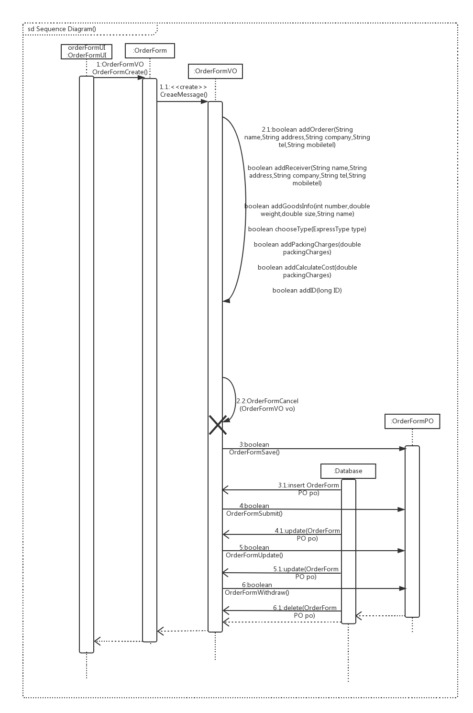

图 4.1.6.4-1 OrderForm_Create,Save,Cancel,Submit,update and Withdraw

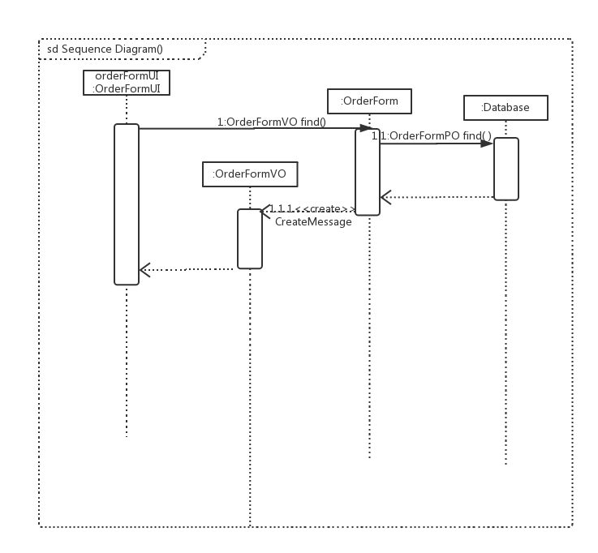

图4.1.6.4-2 OrderForm_Find

2)OfficeArrivalForm

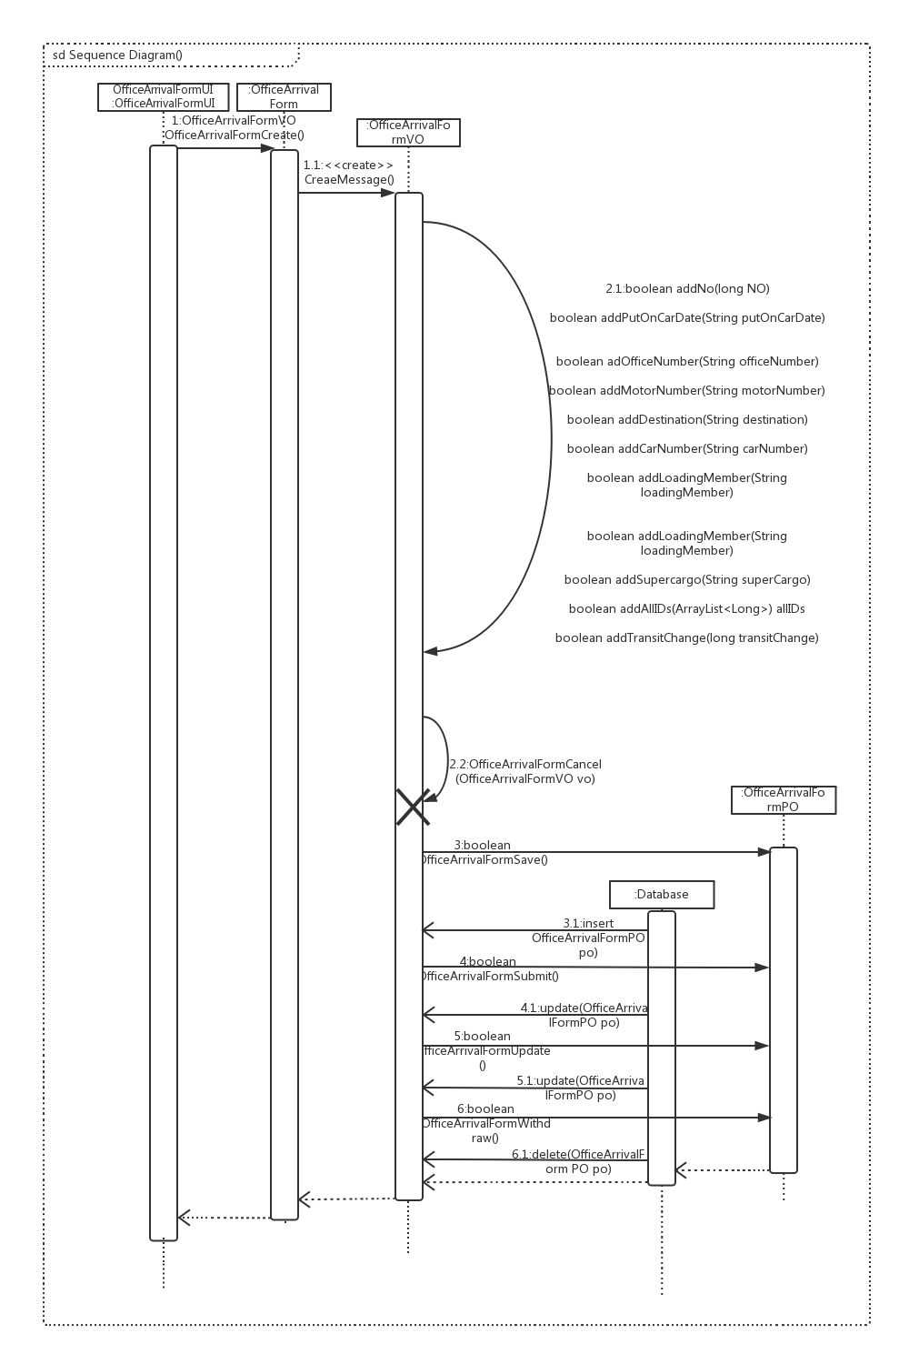

图 4.1.6.4-3 OfficeArrivalForm _Create,Save,Cancel,Submit,update and Withdraw

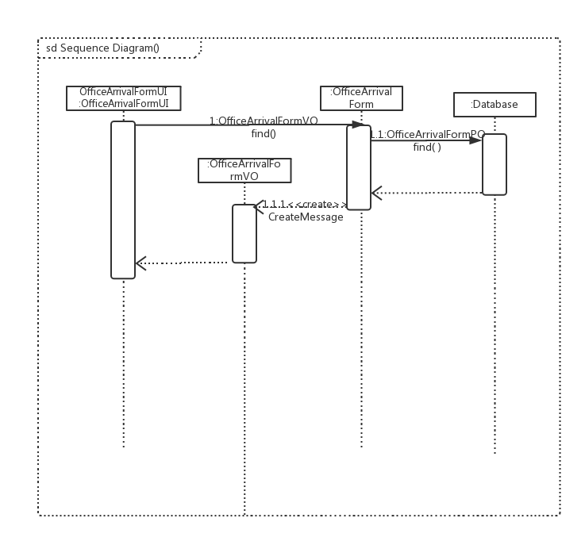

图 4.1.6.4-4 OfficeArrivalForm _Find

3)CarOfficeForm

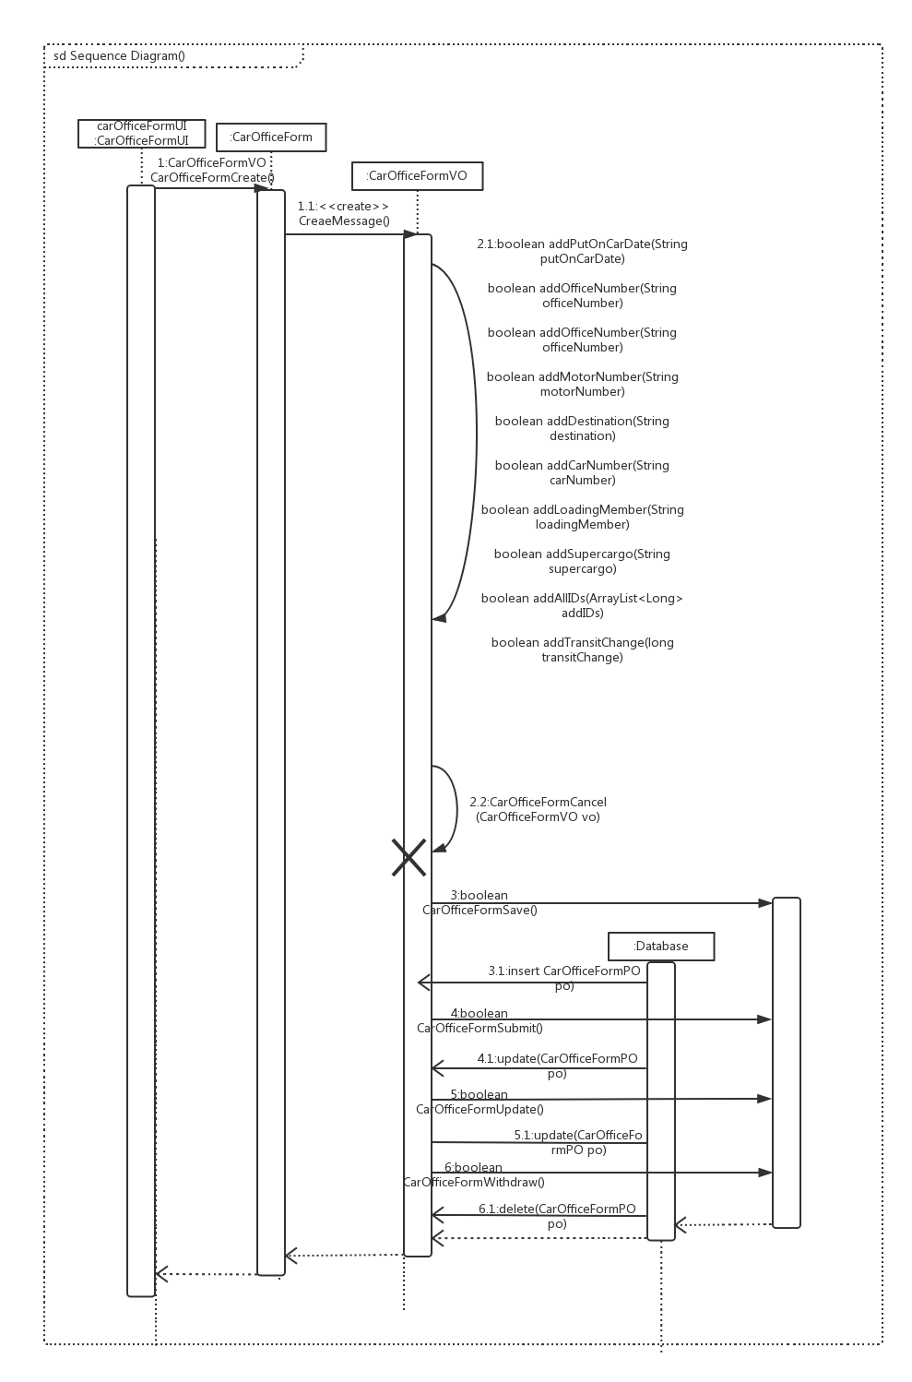

图4.1.6.4-5 CarOfficeForm _Create,Save,

Cancel,Submit,update and Withdraw

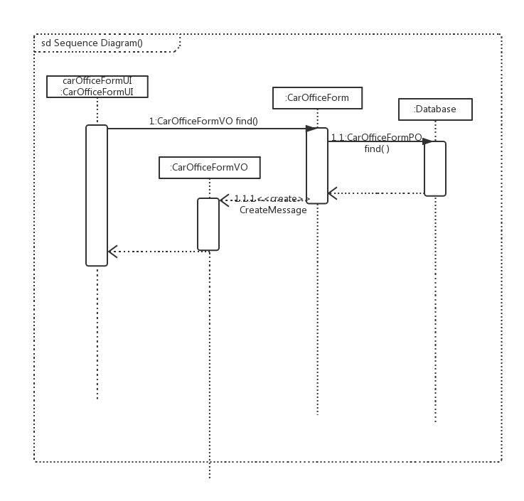

图 4.1.6.4-6 CarOfficeForm _Find

4)DeliveryFrom

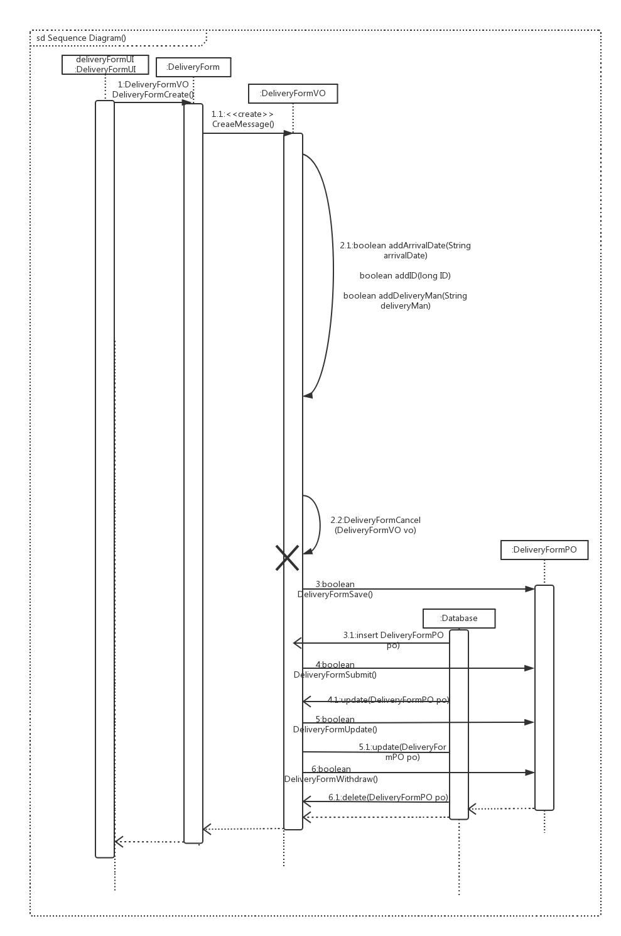

图4.1.6.4-7 DeliveryFrom _Create,Save,

Cancel,Submit,update and Withdraw

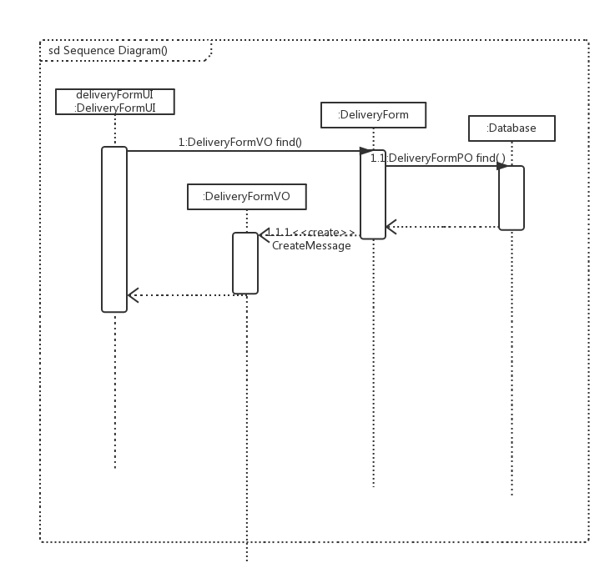

图 4.1.6.4-8 DeliveryFrom _Find

5)StoreArrivalForm

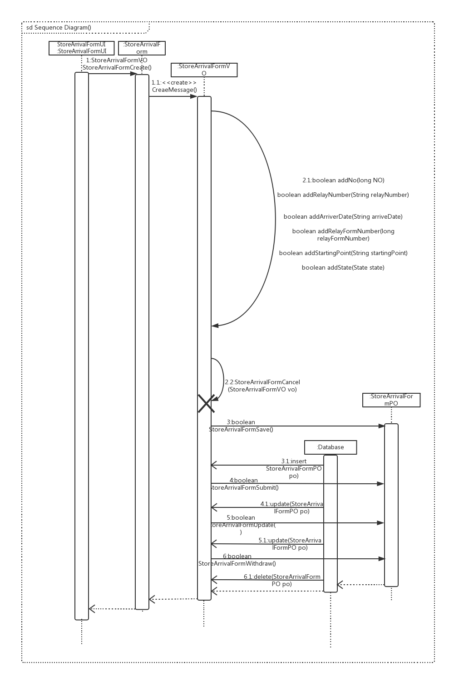

图4.1.6.4-9 StoreArrivalForm _Create,Save,

Cancel,Submit,update and Withdraw

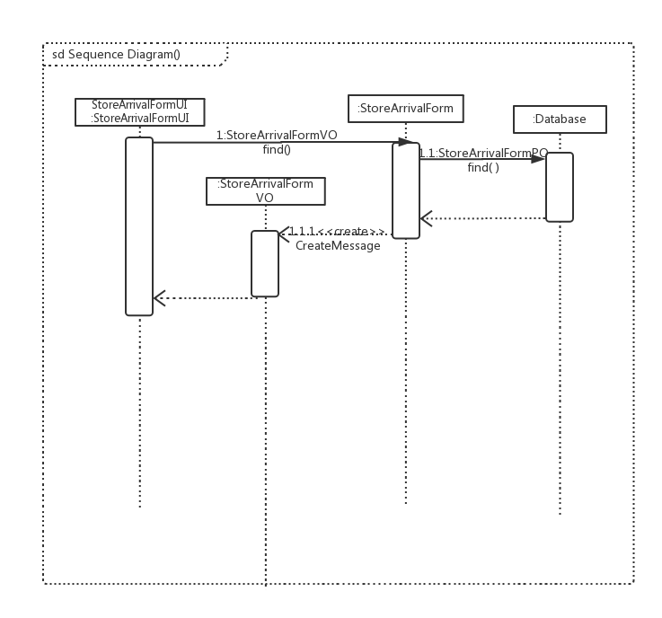

图 4.1.6.4-10 StoreArrivalForm _Find

6)TransferForm

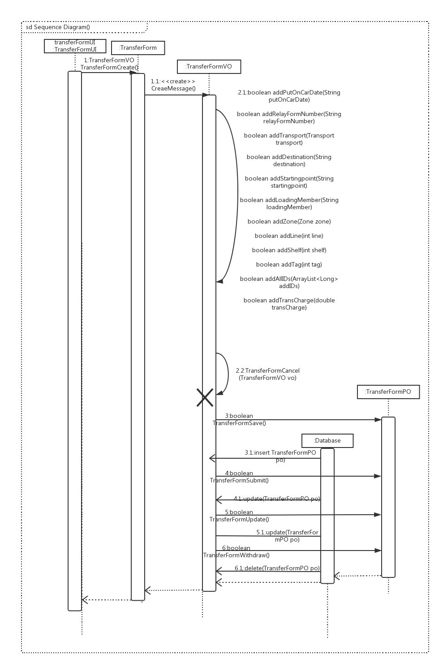

图4.1.6.4-11 TransferForm _Create,Save,

Cancel,Submit,update and Withdraw

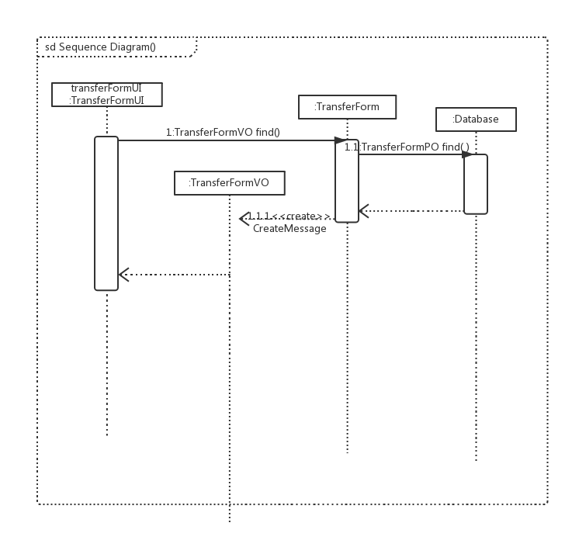

图 4.1.6.4-12 TransferForm _Find

7)CarInputForm

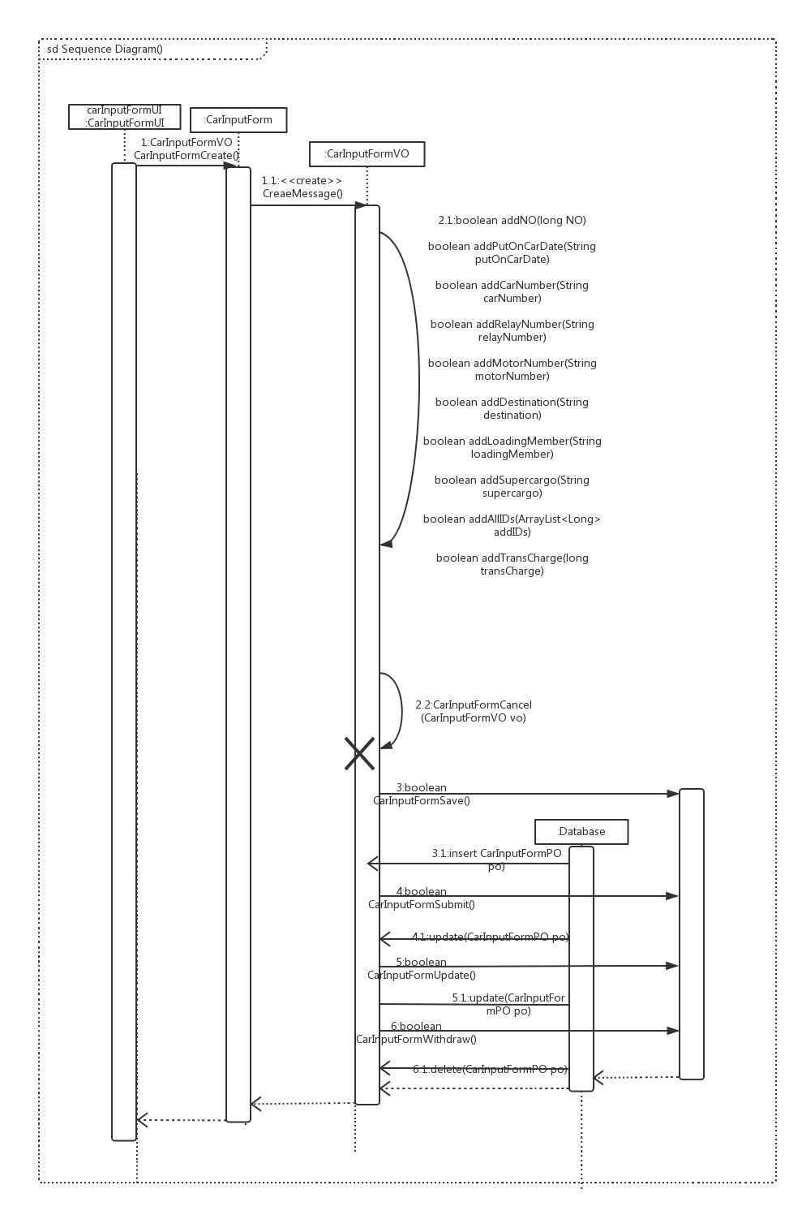

图4.1.6.4-13 CarInputForm _Create,Save,

Cancel,Submit,update and Withdraw

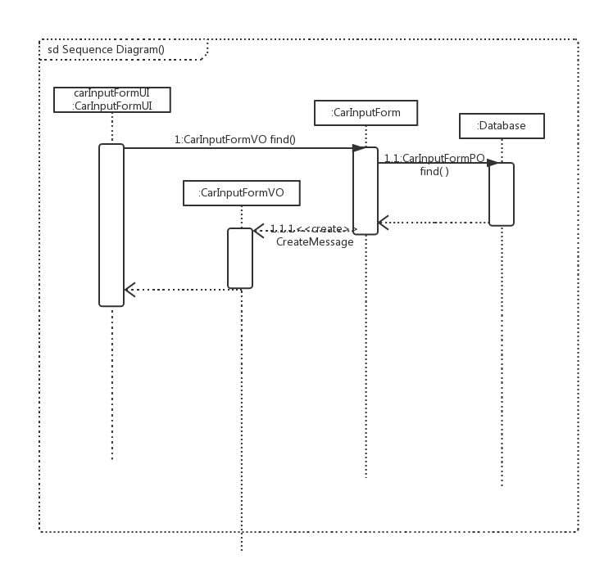

图 4.1.6.4-13 CarInputForm _Find

#### 4.1.6.5业务逻辑的设计原理

利用委托式控制风格，每个界面需要访问的业务逻辑由各自的控制器委托给不同的对象。

### 4.1.7 formapprovalbl模块

#### **4.1.7.1模块概述**

 Formapprovalbl模块承担的需求参见需求规格说明文档功能需求及相关非功能需求。  
 Formapprovalbl模块的职责及接口参见软件体系结构描述文档v1.8表5.3.2-7

#### **4.1.7.2整体结构**

根据体系结构的设计，我们将系统分为展示层、业务逻辑层、数据层。每一层之间为了增加灵活性，我们会添加接口。比如展示层和业务逻辑层之间，我们添加businesslogicservice.formapprovalblservice.CarInputFormFormapprovalblService接口、businesslogicservice.formapprovalblservice.CarOfficeFormFormapprovalblService接口、

businesslogicservice.formapprovalblservice.DeliveryFormFormapprovalblService接口、

businesslogicservice.formapprovalblservice.OfficeArrivalFormFormapprovalblService接口、

businesslogicservice.formapprovalblservice.OrderFormFormapprovalblService接口、

businesslogicservice.formapprovalblservice.PaymentFormFormapprovalblService接口、

businesslogicservice.formapprovalblservice.ReceiptFormFormapprovalblService接口、

businesslogicservice.formapprovalblservice.StorageInFormFormapprovalblService接口、

businesslogicservice.formapprovalblservice.StorageOutFormFormapprovalblService接口、

businesslogicservice.formapprovalblservice.StoreArrivalFormFormapprovalblService接口、

businesslogicservice.formapprovalblservice.TransferFormFormapprovalblService接口。业务逻辑层和数据层之间添加dataservice.transitdataservice.CarInputFormTransitdataService接口、dataservice.transitdataservice.CarOfficeTransitdataService接口、dataservice.transitdataservice.DeliveryFormTransitdataService接口、dataservice.transitdataservice.OfficeArrivalFormTransitdataService接口、dataservice.transitdataservice.OrderFormTransitdataService接口、dataservice.financedataservice.PaymentFormdataService接口、dataservice.financedataservice.ReceiptFormdataService接口、dataservice.inventorydataservice.StorageInFormInventorydataService接口、dataservice.inventorydataservice.StorageOutFromInventorydataService接口、dataservice.transitdataservice.StoreArrivalFormTransitdataService接口、dataservice.transitdataservice.TransferFormdTransitataService接口。为了隔离业务逻辑职责，我们增加了FormapprovalController，这样FormapprovalController会将对用户的业务逻辑处理委托给Formapproval对象。CarInputFormPO、CarOfficeFormPO、DeliveryFormPO、OfficeArrivalFormPO、OrderFormPO、PaymentFormPO、ReceiptFormPO、StorageInFormPO、StorageOutFormPO、StoreArrivalFormPO、TransferFormPO是作为用户信息的持久化对象被添加到设计模型中去的。

formapprovalbl模块的设计如图4.1.7-1所示。

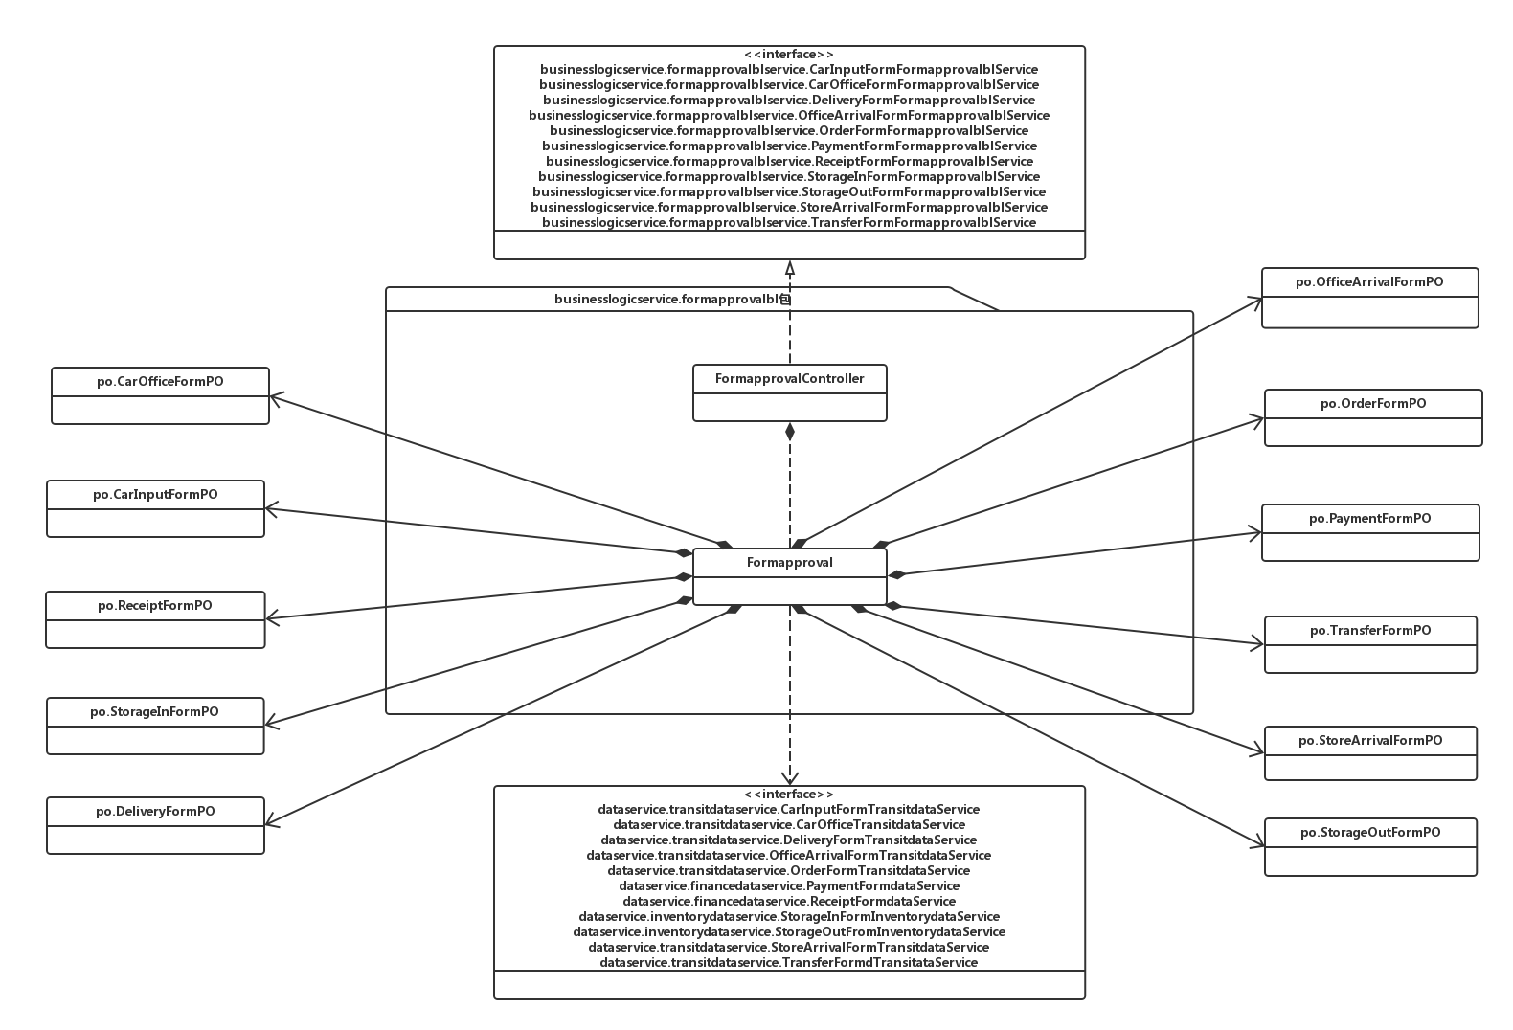

图4.1.7-1 formapprovalbl模块各个类的设计

formapprovalbl模块各个类的职责如表4.1.7-1所示

**表4.1.7-1 formapprovalbl模块各个类的职责**

|  |  |
| --- | --- |
| **模块** | **职责** |
| FormapprovalController | 负责实现审批界面锁需要的服务 |
| Formapproval | 审批的领域模型对象，拥有各种提交状态的单据信息，可帮助完成审批界面所需要的服务 |

#### **4.1.7.3模块内部类的接口规范**

FormapprovalController和Formapproval的接口规范如表4.1.7-2和表4.1.7-3所示

**表4.1.7-2 formapproval模块的接口规范**

|  |  |  |  |
| --- | --- | --- | --- |
| **提供的服务（供接口）** | | | |
| FormapprovalblController. judgeCarInputForm | 语法 | | public boolean judgeCarInputForm(CarInputFormVO vo) |
| 前置条件 | | 已创建一个CarInputFormFormapproval领域对象 |
| 后置条件 | | 调用CarInputFormFormapproval领域对象的CarInputFormjudge方法 |
| FormapprovalblController. judgeDeliveryForm | 语法 | | public boolean judgeDeliveryForm(DeliveryFormVO vo) |
| 前置条件 | | 已创建一个DeliveryFormFormapproval领域对象 |
| 后置条件 | | 调用DeliveryFormFormapproval领域对象的DeliveryFormjudge方法 |
| FormapprovalblController. judgeOfficeArrivalForm | 语法 | | public boolean judgeOfficeArrivalForm(OfficeArrivalFormVO vo) |
| 前置条件 | | 已创建一个OfficeArrivalFormFormapproval领域对象 |
| 后置条件 | | 调用OfficeArrivalFormFormapproval领域对象的OfficeArrivalFormjudge方法 |
| FormapprovalblController. judgeOrderForm | 语法 | | public boolean judgeOrderForm(OrderFormVO vo) |
| 前置条件 | | 已创建一个OrderFormFormapproval领域对象 |
| 后置条件 | | 调用OrderFormFormapproval领域对象的OrderFormjudge方法 |
| FormapprovalblController. judgePaymentForm | 语法 | | public boolean judgePaymentForm(PaymentFormVO vo) |
| 前置条件 | | 已创建一个PaymentFormFormapproval领域对象 |
| 后置条件 | | 调用PaymentFormFormapproval领域对象的PaymentFormjudge方法 |
| FormapprovalblController. judgeReceiptForm | 语法 | | public boolean judgeReceiptForm(ReceiptFormVO vo) |
| 前置条件 | | 已创建一个ReceiptFormFormapproval领域对象 |
| 后置条件 | | 调用ReceiptFormFormapproval领域对象的ReceiptFormjudge方法 |
| FormapprovalblController. judgeStorageInForm | 语法 | | public boolean judgeStorageInForm(StorageInFormVO vo) |
| 前置条件 | | 已创建一个StorageInFormFormapproval领域对象 |
| 后置条件 | | 调用StorageInFormFormapproval领域对象的StorageInFormjudge方法 |
| FormapprovalblController. judgeStorageOutForm | 语法 | | public boolean judgeStorageOutForm(StorageOutFormVO vo) |
| 前置条件 | | 已创建一个StorageOutFormFormapproval领域对象 |
| 后置条件 | | 调用StorageOutFormFormapproval领域对象的StorageOutFormjudge方法 |
| FormapprovalblController. judgeStoreArrivalForm | 语法 | | public boolean judgeStoreArrivalForm(StoreArrivalFormVO vo) |
| 前置条件 | | 已创建一个StoreArrivalFormFormapproval领域对象 |
| 后置条件 | | 调用StoreArrivalFormFormapproval领域对象的StoreArrivalFormjudge方法 |
| FormapprovalblController. judgeTransferForm | 语法 | | public boolean judgeTransferForm(TransferFormVO vo) |
| 前置条件 | | 已创建一个TransferFormFormapproval领域对象 |
| 后置条件 | | 调用TransferFormFormapproval领域对象的TransferFormjudge方法 |
| FormapprovalblController. judgeCarOfficeForm | 语法 | | public boolean judgeCarOfficeForm(CarOfficeFormVO vo) |
| 前置条件 | | 已创建一个CarOfficeFormFormapproval领域对象 |
| 后置条件 | | 调用CarOfficeFormFormapproval领域对象的CarOfficeFormjudge方法 |
| 需要的服务（需接口） | | | |
| Formapprovalbl.OderFormbl.judge(oderFormVO vo) | | 审批一个寄件单对象 | |
| Formapprovalbl.OfficeArrivalFormbl.judge(officeArrivalFormVO vo) | | 审批一个营业厅到达单对象 | |
| Formapprovalbl.CarOfficeFormbl.judge(carOfficeFormVO vo) | | 审批一个装车单对象 | |
| Formapprovalbl.DeliveryFormbl.judge(deliveryFormVO vo) | | 审批一个派件单对象 | |
| Formapprovalbl.StoreArrivalFormbl.judge(storeArrivalFormVO vo) | | 审批一个中转中心到达单对象 | |
| Formapprovalbl.TransferFormbl.judge(transferFormVO vo) | | 审批一个中转单对象 | |
| Formapprovalbl.CarInputFormbl.judge(carInputFormVO vo) | | 审批一个中转中心装车单对象 | |
| Formapprovalbl.StorageOutForm.judge(storageOutFormVO vo) | | 审批一个出库单对象 | |
| Formapprovalbl.StorageInFormbl.judge(storageInFormVO vo) | | 审批一个入库单对象 | |
| Formapprovalbl.PaymentFormbl.judge(paymentFormVO vo) | | 审批一个付款单对象 | |
| Formapprovalbl.ReceiptFormbl.judge(receiptFormVO vo) | | 审批一个收款单对象 | |

**表4.1.7-3 formapproval模块的接口规范**

|  |  |  |  |
| --- | --- | --- | --- |
| **提供的服务（供接口）** | | | |
| OrderFormFormapproval. OrderFormjudge | 语法 | | public boolean OrderFormjudge(OrderFormVO vo) |
| 前置条件 | | 启动一个审批寄件单任务 |
| 后置条件 | | 更改寄件单状态为已审批，更改寄件单货运状态 |
| OfficeArrivalFormFormapproval. OfficeArrivalFormjudge | 语法 | | public boolean OfficeArrivalFormjudge(OfficeArrivalFormVO vo) |
| 前置条件 | | 启动一个审批营业厅到达单任务 |
| 后置条件 | | 更改营业厅到达单状态为已审批，更改寄件单货运状态 |
| CarOfficeFormFormapproval. CarOfficeFormjudge | 语法 | | public boolean CarOfficeFormjudge(CarOfficeFormVO vo) |
| 前置条件 | | 启动一个审批营业厅装车单任务 |
| 后置条件 | | 更改营业厅装车单状态为已审批 |
| DeliveryFormFormapproval. DeliveryFormjudge | 语法 | | public boolean DeliveryFormjudge(DeliveryFormVO vo) |
| 前置条件 | | 启动一个审批派件单任务 |
| 后置条件 | | 更派件单状态为已审批，更改寄件单货运状态 |
| StoreArrivalFormFormapproval. StoreArrivalFormjudge | 语法 | | public boolean StoreArrivalFormjudge(StoreArrivalFormVO vo) |
| 前置条件 | | 启动一个审批中转中心到达单任务 |
| 后置条件 | | 更改中转中心到达单状态为已审批，更改寄件单货运状态 |
| TransferFormFormapproval. TransferFormjudge | 语法 | | public boolean TransferFormjudge(TransferFormVO vo) |
| 前置条件 | | 启动一个审批中转单任务 |
| 后置条件 | | 更改中转单状态为已审批 |
| CarInputFormFormapproval. CarInputFormjudge | 语法 | | public boolean CarInputFormjudge(CarInputFormVO vo) |
| 前置条件 | | 启动一个审批中转中心装车单任务 |
| 后置条件 | | 更改中转中心装车单状态为已审批 |
| StorageOutFormFormapproval. StorageOutFormjudge | 语法 | | public boolean StorageOutFormjudge(StorageOutFormVO vo) |
| 前置条件 | | 启动一个审批出库单任务 |
| 后置条件 | | 更改出库单状态为已审批 |
| StorageInFormFormapproval.SStorageInFormjudge | 语法 | | public boolean StorageInFormjudge(StorageInFormVO vo) |
| 前置条件 | | 启动一个审批入库单单任务 |
| 后置条件 | | 更改入库单状态为已审批 |
| PaymentFormFormapproval. PaymentFormjudge | 语法 | | public boolean PaymentFormjudge(PaymentFormVO vo) |
| 前置条件 | | 启动一个审批付款单任务 |
| 后置条件 | | 更改付款单状态为已审批 |
| ReceiptFormFormapproval. ReceiptFormjudge | 语法 | | public boolean ReceiptFormjudge(ReceiptFormVO vo) |
| 前置条件 | | 启动一个审批收款单任务 |
| 后置条件 | | 更改收款单状态为已审批，更改寄件单货运状态 |
| 需要的服务（需接口） | | | |
| FormapprovalDataService.updata(receiptFormPO po) | | 更新单一持久化对象 | |
| FormapprovalDataService.updata(paymentFormPO po) | | 更新单一持久化对象 | |
| FormapprovalDataService.updata(oderFormPO po) | | 更新单一持久化对象 | |
| FormapprovalDataService.updata(officeArrivalFormPO po) | | 更新单一持久化对象 | |
| FormapprovalDataService.updata(carOfficeFormPO po) | | 更新单一持久化对象 | |
| FormapprovalDataService.updata(deliveryFormPO po) | | 更新单一持久化对象 | |
| FormapprovalDataService.updata(storeArrivalFormPO po) | | 更新单一持久化对象 | |
| FormapprovalDataService.updata(transferFormPO po) | | 更新单一持久化对象 | |
| FormapprovalDataService.updata(carInputFormPO po) | | 更新单一持久化对象 | |
| FormapprovalDataService.updata(storageOutFormPO po) | | 更新单一持久化对象 | |
| FormapprovalDataService.updata(storageInFormPO po) | | 更新单一持久化对象 | |

#### **4.1.7.4业务逻辑层的动态模型**

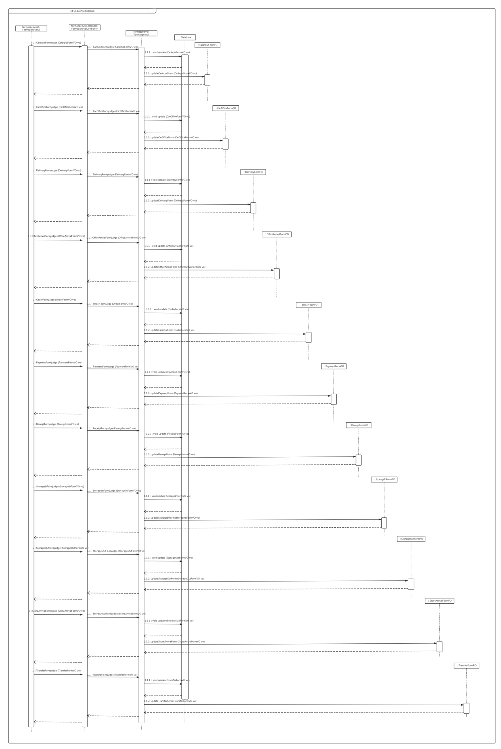

#### **4.1.7.5业务逻辑的设计原理**

利用委托式控制风格，每个界面需要访问的业务逻辑由各自的控制器委托给不同的对象。

## 4.2界面层的分解

### 4.2.1.导航设计

#### 4.2.1.1快递员

快递员的任务主要有三个：建立寄件单、订单信息查询、输入收件信息。可以据此建立菜单导航。

##### 4.2.1.1.1建立寄件单

针对建立寄件单任务，依据建立场景和规格说明需求，可以设计下面独立界面或界面组件：

● 建立寄件单：进行建立寄件单任务导航的主要部分

● 寄件人姓名输入：建立寄件单任务界面中的一个独立组件

● 寄件人住址输入：建立寄件单任务界面中的一个独立组件

● 寄件人单位输入：建立寄件单任务界面中的一个独立组件

● 寄件人电话输入：建立寄件单任务界面中的一个独立组件

● 寄件人电话输入错误提示：独立界面

● 寄件人手机输入：建立寄件单任务界面中的一个独立组件

● 寄件人手机输入错误提示：独立界面

● 收件人姓名输入：建立寄件单任务界面中的一个独立组件

● 收件人住址输入：建立寄件单任务界面中的一个独立组件

● 收件人单位输入：建立寄件单任务界面中的一个独立组件

● 收件人电话输入：建立寄件单任务界面中的一个独立组件

● 收件人电话输入错误提示：独立界面

● 收件人手机输入：建立寄件单任务界面中的一个独立组件

● 收件人手机输入错误提示：独立界面

● 托运货物原件数输入：建立寄件单任务界面中的一个独立组件

● 托运货物实际重量输入：建立寄件单任务界面中的一个独立组件

● 托运货物体积输入：建立寄件单任务界面中的一个独立组件

● 内件品名输入：建立寄件单任务界面中的一个独立组件

● 快递种类输入：建立寄件单任务界面中的一个独立组件

● 包装费输入：建立寄件单任务界面中的一个独立组件

● 订单条形码号输入：建立寄件单任务界面中的一个独立组件

● 订单条形码号输入错误提示：独立界面

● 揽件日期输入：建立寄件单任务界面中的一个独立组件

● 货运状态输入：建立寄件单任务界面中的一个独立组件

● 运费显示：建立寄件单任务界面中的一个独立组件

● 费用合计显示：建立寄件单任务界面中的一个独立组件

● 预计到达日期显示：建立寄件单任务界面中的一个独立组件

基于上述独立界面或者独立组件，可以建立新建寄件单交互过程的导航——对话结构，如图所示：

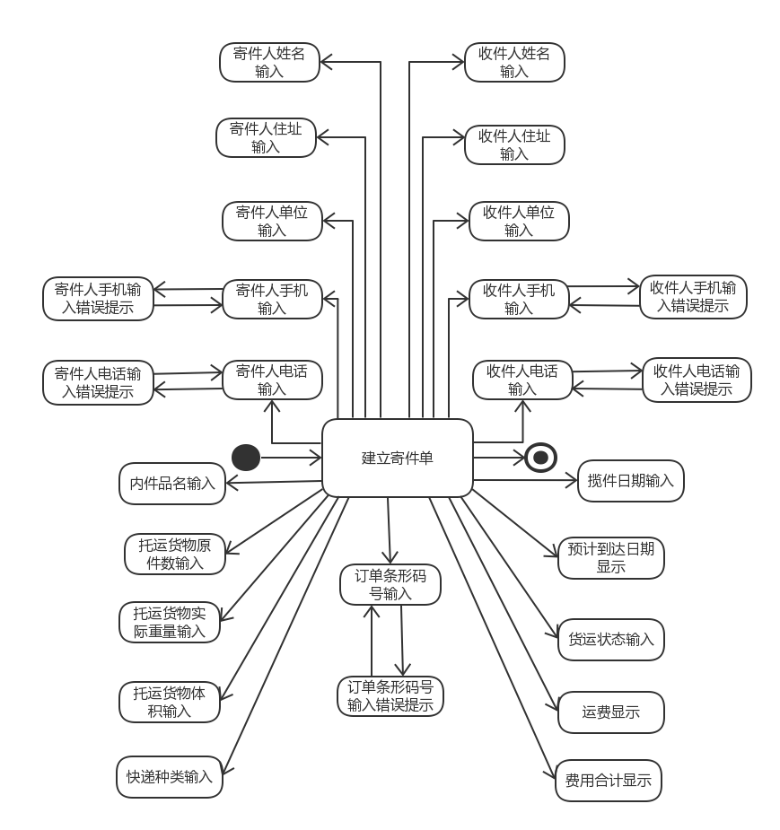

图1.1.1-1 建立寄件单对话结构

##### 4.2.1.1.2订单信息查询

针对订单信息查询任务，依据订单信息查询场景和规格说明需求，可以设计下列独立界面或界面组件：

● 订单信息查询：进行订单信息查询任务导航的主要部分

● 托运订单条形码号输入：订单信息查询任务界面中的一个独立组件

● 托运订单条形码号输入错误提示：独立界面

● 寄件单信息显示：独立界面

基于上述独立界面或者独立组件，可以建立订单信息查询交互过程的导航——对话结构，如图所示：

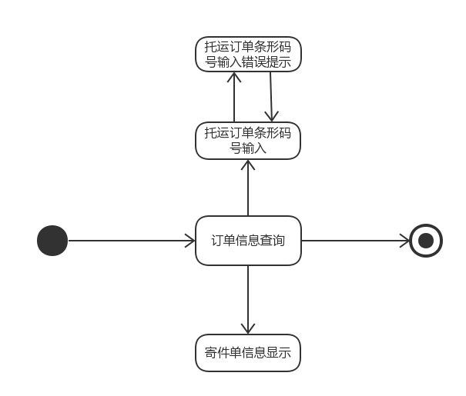

图1.1.2-1 订单信息查询对话结构

##### 4.2.1.1.3输入收件信息

针对输入收件信息任务，依据输入收件信息场景和规格说明需求，可以设计下列独立界面或界面组件：

● 输入收件信息：进行输入收件信息任务导航的主要部分

● 托运订单条形码号输入：输入收件信息任务中的一个独立组件

● 托运订单条形码号输入错误提示：独立界面

● 寄件单信息显示：独立界面

● 收件人姓名输入：输入收件信息任务中的一个独立组件

● 收件时间输入：输入收件信息任务中的一个独立组件

基于上述独立界面或者独立组件，可以建立输入收件信息交互过程的导航——对话结构，如图所示：

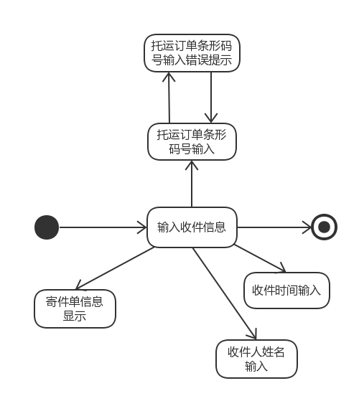

图1.1.3-1 输入收件信息对话结构

#### 4.2.1.2营业厅业务员

营业厅业务员的任务有：建立营业厅到达单、生成派件单、录入营业厅装车单、建立收款单。可以据此建立菜单导航。

##### 4.2.1.2.1建立营业厅到达单

针对建立营业厅到达单任务，依据建立场景和规格说明需求，可以设计下面独立界面或界面组件：

●建立营业厅到达单：进行建立营业厅到达单任务导航的主要部分。

●到达日期输入：建立营业厅到达单任务界面中的一个独立组件。

●中转单编号输入：建立营业厅到达单任务界面中的一个独立组件。

●中转单编号输入错误提示：独立界面。

●出发地输入：建立营业厅到达单任务界面中的一个独立组件。

●出发地输入错误提示：独立界面。

●货物到达状态选择：建立营业厅到达单任务界面中的一个独立组件。

基于上述独立界面或者独立组件，可以建立新建营业厅到达单交互过程的导航——对话结构，如图所示：

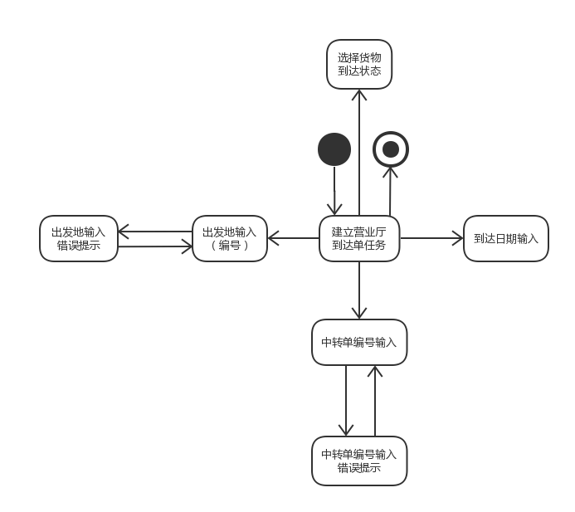

图1.2.1建立营业厅到达单

##### 4.2.1.2.2生成派件单

针对生成派件单任务，依据生成派件单场景和规格说明需求，可以设计下列独立界面或界面组件：

●生成派件单：进行生成派件单任务导航的主要部分。

●到达日期输入：生成派件单任务界面中的一个独立组件。

●订单号输入：生成派件单任务界面中的一个独立组件。

●订单号输入错误提示：独立界面。

●派送员（快递员编号）输入：生成派件单任务界面中的一个独立组件。

●派送员（快递员编号）输入错误提示：独立界面。

基于上述独立界面或者独立组件，可以建立生成派件单交互过程的导航——对话结构，如图所示：

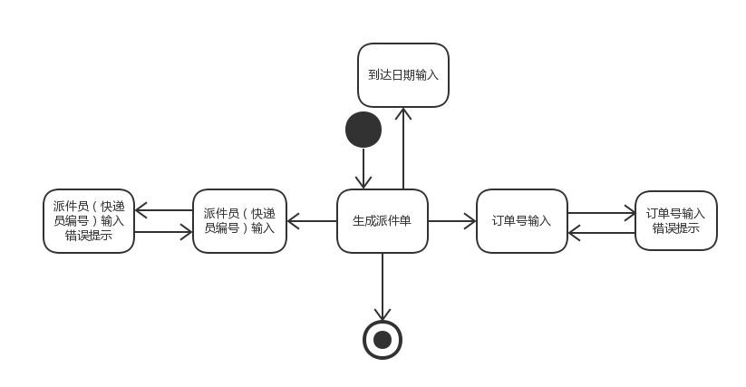

图1.2.2生成派件单

##### 4.2.1.2.3录入营业厅装车单

针对录入营业厅装车单任务，依据录入营业厅装车单场景和规格说明需求，可以设计下列独立界面或界面组件：

●录入装车单：进行录入装车单任务导航的主要部分。

●装车日期输入：录入营业厅装车单任务界面中的一个独立组件。

●本营业厅编号：录入营业厅装车单任务界面中的一个独立组件。

●汽运编号：录入营业厅装车单任务界面中的一个独立组件。

●到达地输入：录入营业厅装车单任务界面中的一个独立组件。

●到达地输入错误提示：独立界面。

●车辆代号输入：录入营业厅装车单任务界面中的一个独立组件。

●车辆是否空闲状态显示：录入营业厅装车单任务界面中的一个独立组件。

●监装员（编号）输入：录入营业厅装车单任务界面中的一个独立组件。

●押运员（编号）输入：录入营业厅装车单任务界面中的一个独立组件。

●订单号输入：录入营业厅装车单任务界面中的一个独立组件。

●订单号输入错误提示：独立界面。

●运费：录入营业厅装车单任务界面中的一个独立组件。

基于上述独立界面或者独立组件，可以建立录入营业厅装车单交互过程的导航——对话结构，如图所示：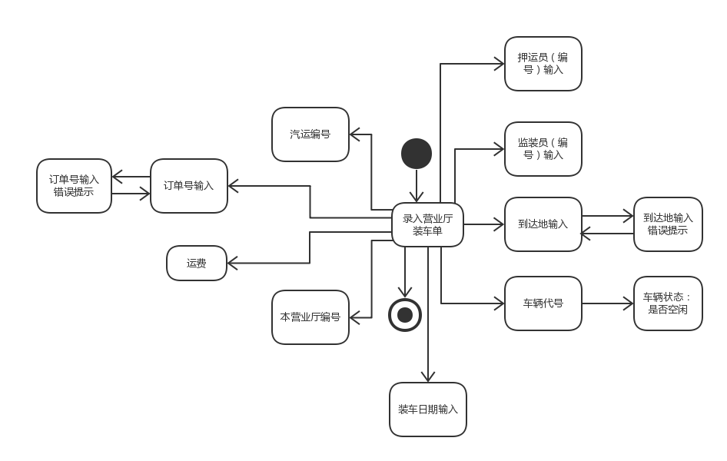

图1.2.3录入营业厅装车单

##### 4.2.1.2.4建立收款单

针对建立收款单任务，依据建立收款单场景和规格说明需求，可以设计下列独立界面或界面组件：

●建立收款单：进行建立收款单任务导航的主要部分。

●收款日期输入：建立收款单任务界面中的一个独立组件。

●收款金额输入：建立收款单任务界面中的一个独立组件。

●收款快递员（编号）输入：建立收款单任务界面中的一个独立组件。

●收款快递员（编号）输入错误提示：独立界面。

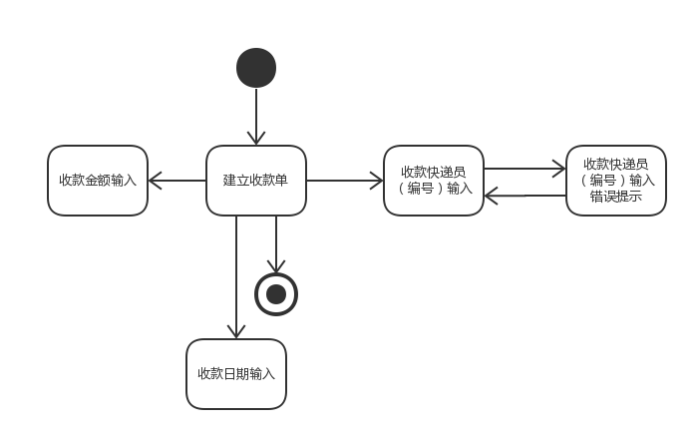

图1.2.4建立收款单

##### 4.2.1.2.5维护车辆信息

针对维护车辆信息任务，依据维护车辆信息场景和规格说明需求，可以设计下列独立界面或界面组件：

●维护车辆信息：进行维护车辆信息任务导航的主要部分（增删改查）。

●新车代号（城市编号+营业厅编号+三位数字）输入：独立界面或者维护车辆信息界面中的一个独立组件。

●新车代号（城市编号+营业厅编号+三位数字）输入错误提示：独立界面。

●车牌号输入：维护车辆信息界面中的一个独立组件。

●发动机号输入：维护车辆信息界面中的一个独立组件。

●底盘号输入：维护车辆信息界面中的一个独立组件。

●购买时间输入：维护车辆信息界面中的一个独立组件。

●服役时间输入：维护车辆信息界面中的一个独立组件。

●车辆信息显示：独立界面。

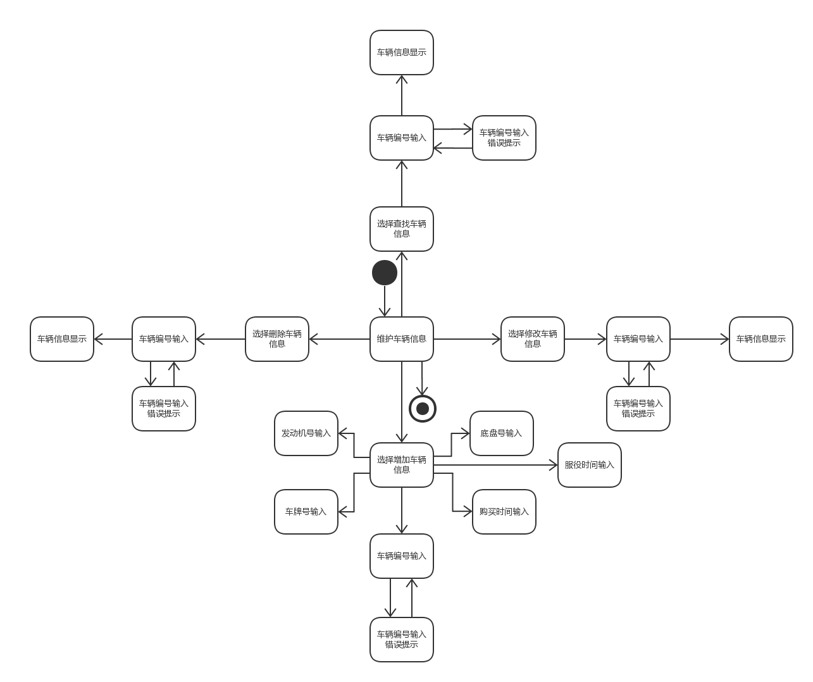

图1.2.5维护车辆信息

##### 4.2.1.2.6维护司机信息

针对维护司机信息任务，依据维护司机信息场景和规格说明需求，可以设计下列独立界面或界面组件：

●维护司机信息：进行维护司机信息任务导航的主要部分（增删改查）。

●新司机的编号（城市编号+营业厅编号+三位数字）输入：独立界面或者维护司机信息界面中的一个独立组件。

●新司机的编号（城市编号+营业厅编号+三位数字）输入错误提示：独立界面。

●姓名输入：维护司机信息界面中的一个独立组件。

●出生日期输入：维护司机信息界面中的一个独立组件。

●身份证号输入：维护司机信息界面中的一个独立组件。

●性别输入：维护司机信息界面中的一个独立组件。

●手机输入：维护司机信息界面中的一个独立组件。

●行驶证期限输入：维护司机信息界面中的一个独立组件。

●司机信息显示：独立界面。

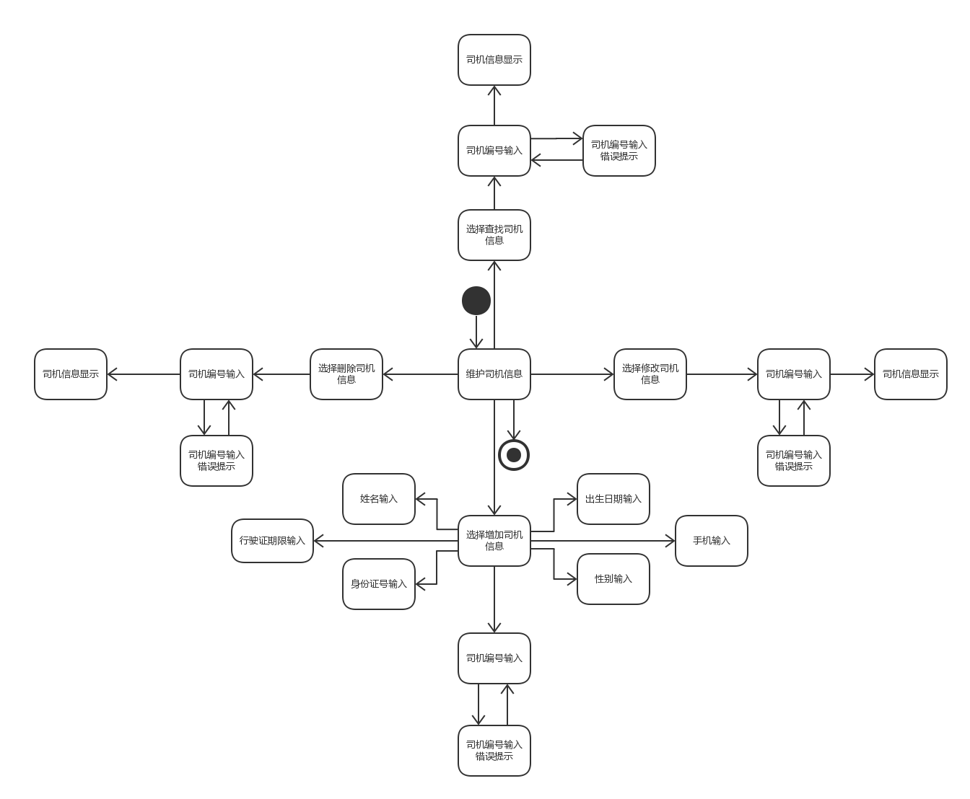

图1.2.6维护司机信息

#### 4.2.1.3中转中心业务员

中转中心业务员的任务主要有三个：生成中转中心到达单、录入中转单、录入中转中心装车单。可以据此建立菜单导航。

##### 4.2.1.3.1生成中转中心到达单

针对生成中转中心到达单任务，依据生成中转中心到达单场景和规格说明需求，可以设计下列独立界面或界面组件：

●生成中转中心到达单：进行生成中转中心到达单任务导航的主要部分。

●出发地输入：生成中转中心到达单任务界面中的一个独立组件。

●货物到达状态选择：生成中转中心到达单任务界面中的一个独立组件。

●到达时间输入：生成中转中心到达单任务界面中的一个独立组件。

●显示中转中心编号：生成中转中心到达单任务界面中的一个独立组件。

●显示中转单编号：生成中转中心到达单任务界面中的一个独立组件。

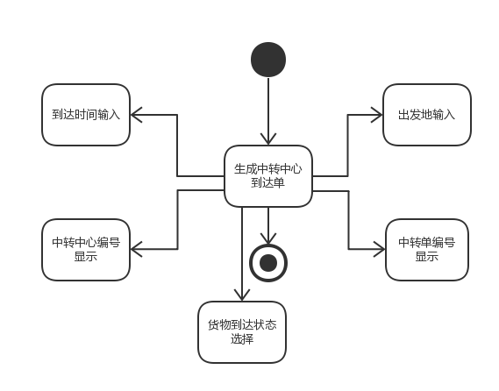

图1.3.1生成中转中心到达单

##### 4.2.1.3.2录入中转单

针对录入中转单任务，依据录入中转单场景和规格说明需求，可以设计下列独立界面或界面组件：

●录入中转单：进行录入中转单任务导航的主要部分。

●装车日期输入：录入中转单任务界面中的一个独立组件。

●运输工具选择：录入中转单任务界面中的一个独立组件。

●出发地输入：录入中转单任务界面中的一个独立组件。

●到达地输入：录入中转单任务界面中的一个独立组件。

●监装员（编号）输入：录入中转单任务界面中的一个独立组件。

●货柜号输入：录入中转单任务界面中的一个独立组件。

●订单号输入：录入中转单任务界面中的一个独立组件。

●订单号输入错误提示：独立界面。

●运费显示：录入中转单任务界面中的一个独立组件。

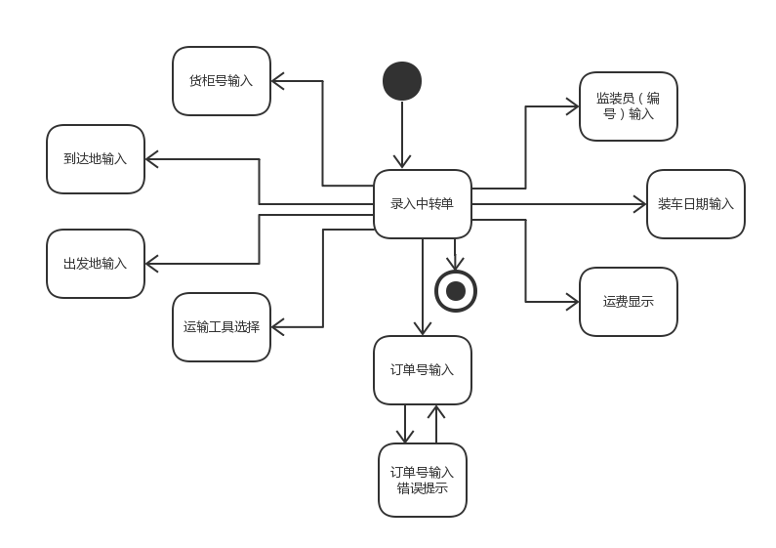

图1.3.2录入中转单

##### 4.2.1.3.3录入中转中心装车单

针对录入中转中心装车单任务，依据录入中转中心装车单场景和规格说明需求，可以设计下列独立界面或界面组件：

●录入中转中心装车单：进行录入中转中心装车单任务导航的主要部分。

●装车日期输入：录入中转中心装车单任务界面中的一个独立组件。

●到达地输入：录入中转中心装车单任务界面中的一个独立组件。

●车辆代号输入：录入中转中心装车单任务界面中的一个独立组件。

●监装员（编号）输入：录入中转中心装车单任务界面中的一个独立组件。

●押运员（编号）输入：录入中转中心装车单任务界面中的一个独立组件。

●订单号输入：录入中转中心装车单任务界面中的一个独立组件。

●订单号输入错误提示：独立界面。

●运费显示：录入中转中心装车单任务界面中的一个独立组件。

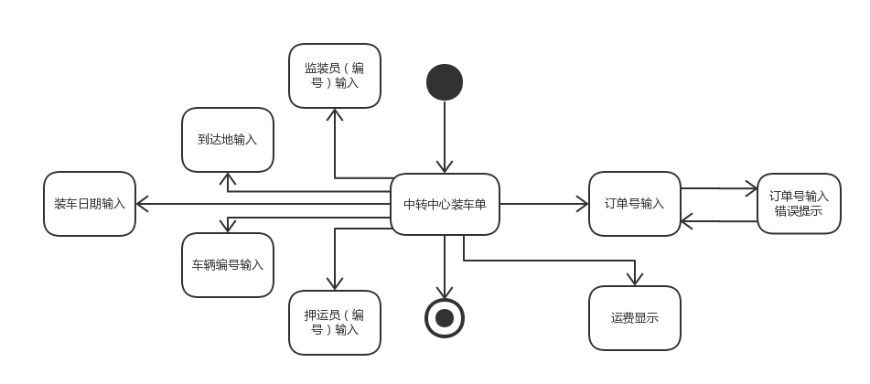

图1.3.3录入中转中心装车单

#### 4.2.1.4中转中心仓库管理人员

中转中心仓库管理人员的任务有：入库、调整库存分区、库存查看、库存盘点。可设置库存警戒值。

##### 4.2.1.4.1建立入库单

针对建入库，依据建立入库单场景和规格说明需求，可以设计下面独立界面或界面组件：

●建立入库单：进行建立入库单任务导航的主要部分。

●入库日期输入：建立入库单任务界面中的一个独立组件。

●订单编号输入：建立入库单任务界面中的一个独立组件。

●订单编号输入错误提示：独立界面。

●目的地输入：建立入库单任务界面中的一个独立组件。

●库存位置的选择：建立入库单任务界面中的一个独立组件。

基于上述独立界面或者独立组件，可以建立入库单交互过程的导航——对话结构，如图所示：

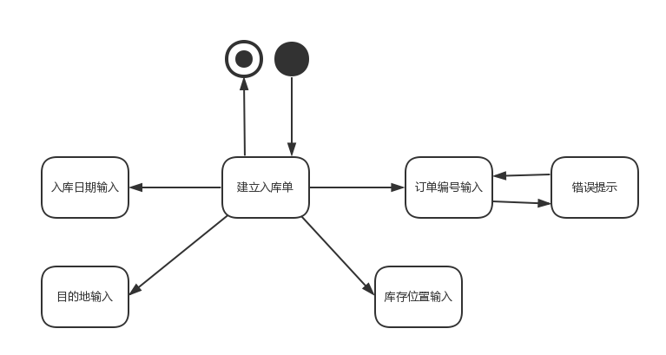

图1.4.1建立入库单

##### 4.2.1.4.2调整库存分区

针对调整库存分区，依据调整库存分区场景和规格说明需求，可以设计下面独立界面或界面组件：

●库存分区调整：进行库存分区调整任务导航的主要部分。

●库存警戒显示：库存分区任务界面中的一个独立组件。

●保存库存分区：库存分区任务界面中的一个独立组件。

●初始化库存分区：库存分区任务界面中的一个独立组件。

●保存成功提示：独立界面

●初始化成功提示：独立界面

基于上述独立界面或者独立组件，可以建立库存分区交互过程的导航——对话结构，如图所示：

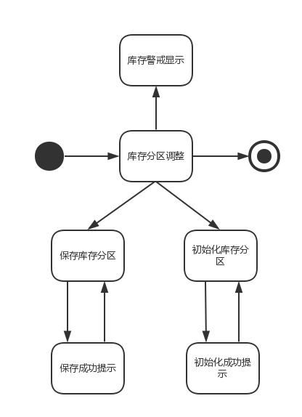

图1.4.2调整库存分区

##### 4.2.1.4.3库存查看

针对库存查看任务，依据库存查看场景和规格说明需求，可以设计下面独立界面或界面组件：

●库存查看任务：进行库存查看任务导航的主要部分。

●输入开始时间：库存查看任务界面中的一个独立组件。

●输入结束时间：库存查看任务界面中的一个独立组件。

●库存明细单：独立界面。

基于上述独立界面或者独立组件，可以建立录入营业厅装车单交互过程的导航——对话结构，如图所示：

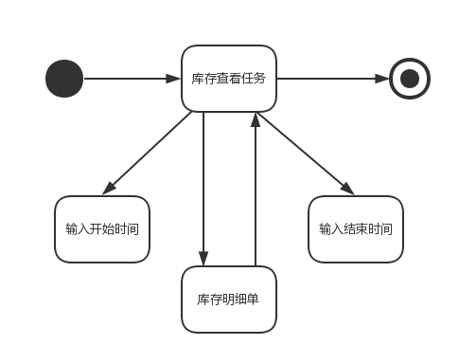

图1.4.3库存查看

##### 4.2.1.4.4库存盘点

针对库存盘点任务，依据库存盘点场景和规格说明需求，可以设计下面独立界面或界面组件：

●库存盘点任务：进行库存盘点任务导航的主要部分。

●区号输入：库存盘点任务界面中的一个独立组件。

●库存显示：独立界面

基于上述独立界面或者独立组件，可以建立库存盘点交互过程的导航——对话结构，如图所示：

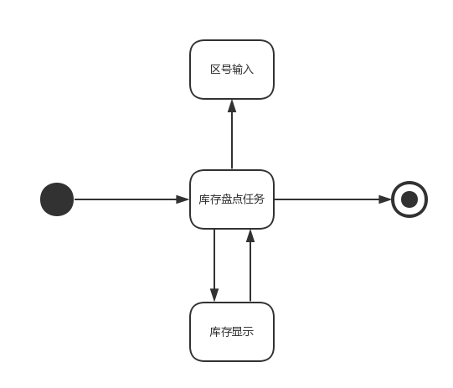

图1.4.4库存盘点

##### 4.2.1.4.5设置库存警戒值

针对设置库存警戒值任务，依据设定库存警戒值场景和规格说明需求，可以设计下面独立界面或界面组件：

●设定库存警戒值任务：设定库存警戒值任务导航的主要部分。

●输入库存警戒值：设定库存警戒值任务界面中的独立组件

●保存提示：独立界面

●提交提示：独立界面

●保存库存警戒值：设定库存警戒值任务界面中的独立组件

●提交库存警戒值：设定库存警戒值任务界面中的独立组件

基于上述独立界面或者独立组件，可以画出设定库存警戒值交互过程的导航——对话结构，如图所示：

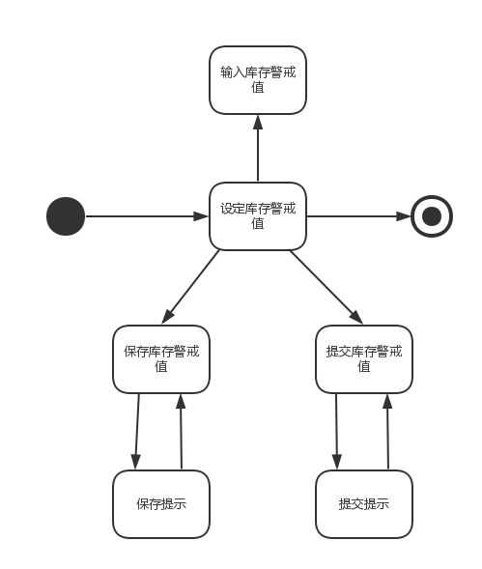

图1.4.5设定库存警戒值

##### 4.2.1.4.6建立出库单

针对出库任务，依据建立出库单场景和规格说明需求，可以设计下面独立界面或界面组件：

●建立出库单：出库任务导航的主要部分

●订单号输入：出库任务界面中的一个独立组件。

●保存出库单：建立收款单任务界面中的一个独立组件。

●提交出库单：建立收款单任务界面中的一个独立组件。

●撤回出库单：建立收款单任务界面中的一个独立组件。

●删除出库单：建立收款单任务界面中的一个独立组件。

●保存提示：独立界面

●提交提示：独立界面

●订单号错误提示：独立界面

●撤回提示：独立界面

●删除提示：独立界面

基于上述独立界面或者独立组件，可以画出出库交互过程的导航——对话结构，如图所示：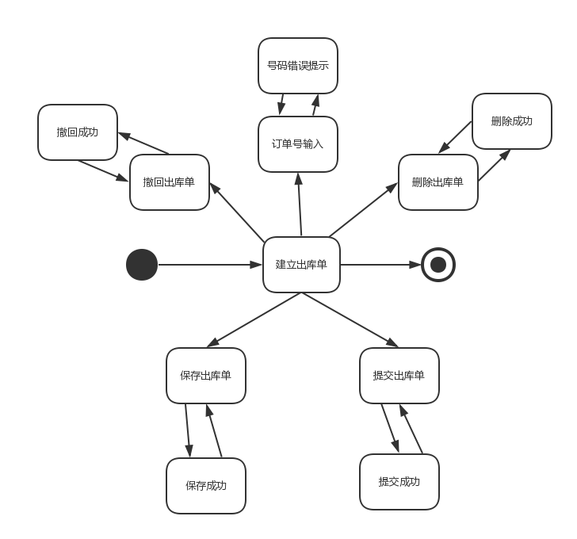

图1.4.6建立出库单

#### 4.2.1.5财务人员

财务人员的任务有：收款单汇总、生成付款单、生成成本收益表、生成经营情况表、增删改查账户、期初建账、查看成本收益表、查看经营情况表、查看日志。可以据此建立菜单导航。

##### 4.2.1.5.1收款单汇总

针对收款单汇总任务，依据建立场景和规格说明需求，可以设计下面独立界面或界面组件：

●收款单汇总：进行收款单汇总任务导航的主要部分。

●系统新建收款单汇总报表：收款单汇总任务界面中的一个独立组件。

●选择收款单汇总方式：收款单汇总任务界面中的一个独立组件。

●选择汇总的区间：收款单汇总任务界面中的一个独立组件。

●保存收款单记录汇总报表：收款单汇总任务界面中的一个独立组件。

●系统保存提示：独立界面。

●取消收款单汇总：收款单汇总任务界面中的一个独立组件。

●删除收款单记录汇总报表：收款单汇总任务界面中的一个独立组件。

基于上述独立界面或者独立组件，可以生成经营情况表汇总交互过程的导航——对话结构，如图所示：

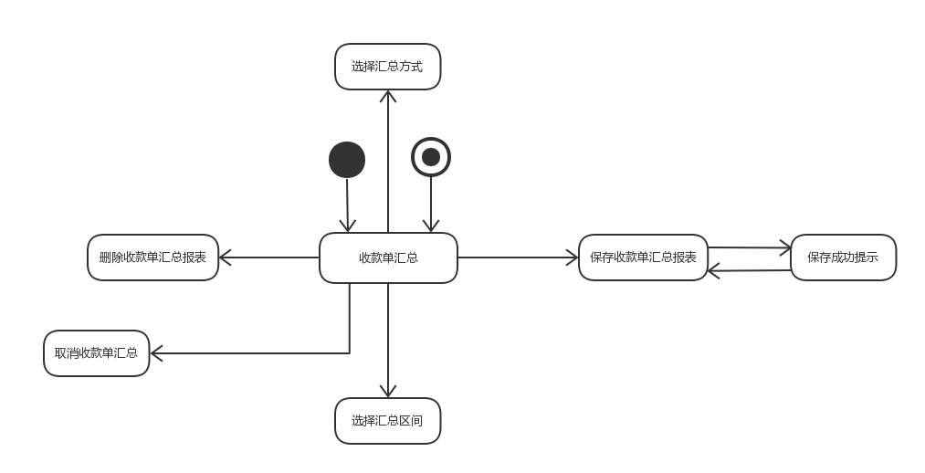

图1.5.1收款单汇总

##### 4.2.1.5.2生成付款单

针对生成付款单任务，依据生成付款单场景和规格说明需求，可以设计下列独立界面或界面组件：

●新建付款单：进行生成付款单任务导航的主要部分。

●付款日期输入：生成付款单任务界面中的一个独立组件。

●付款金额输入：生成付款单任务界面中的一个独立组件。

●付款人输入：生成付款单任务界面中的一个独立组件。

●付款账号输入：生成付款单任务界面中的一个独立组件。

●租金输入：生成付款单任务界面中的一个独立组件。

●租金年份输入：生成付款单任务界面中的一个独立组件。

●运费输入：生成付款单任务界面中的一个独立组件。

●运单号输入：生成付款单任务界面中的一个独立组件。

●人员工资输入：生成付款单任务界面中的一个独立组件。

●工资月份输入：生成付款单任务界面中的一个独立组件。

●保存付款单：生成付款单任务界面中的一个独立组件。

●保存提示：独立界面。

●提交付款单：生成付款单任务界面中的一个独立组件。

●提交提示：独立界面。

●取消新建付款单：生成付款单任务界面中的一个独立组件。

●撤回付款单：生成付款单任务界面中的一个独立组件。

●删除付款单：生成付款单任务界面中的一个独立组件。

基于上述独立界面或者独立组件，可以建立生成付款单交互过程的导航——对话结构，如图所示：

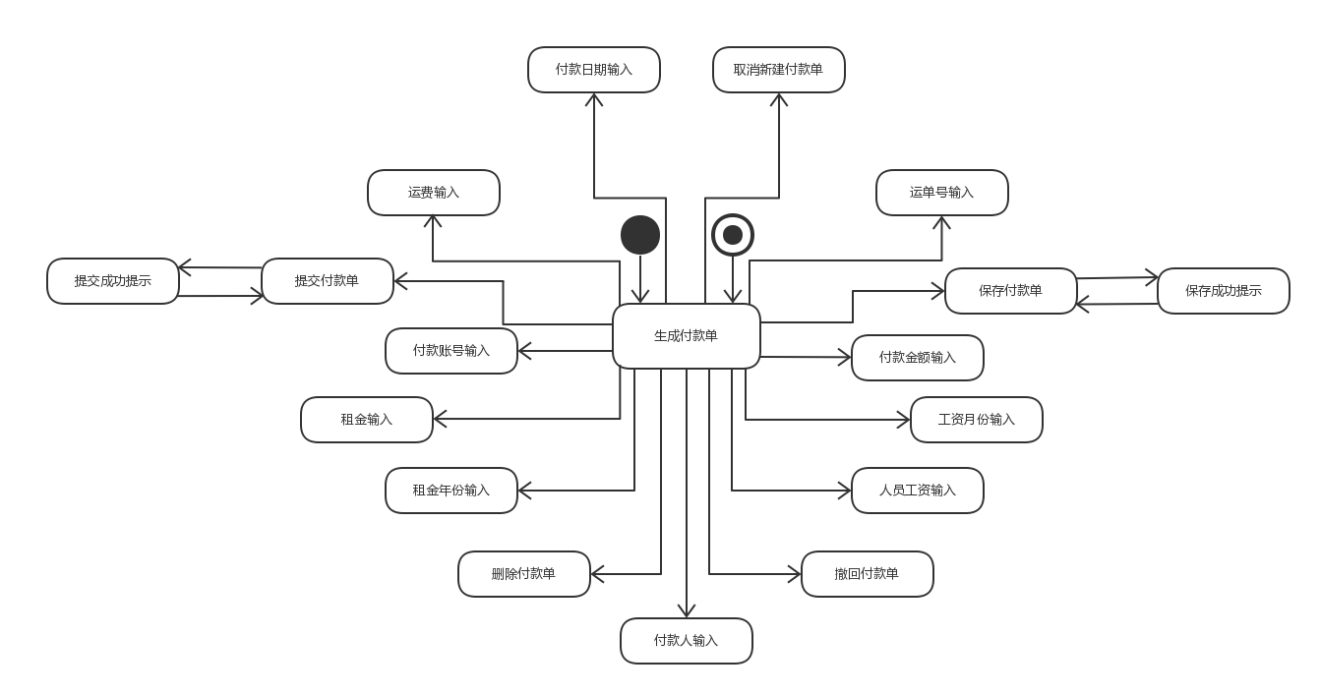

图1.5.2生成付款单

##### 4.2.1.5.3生成成本收益表

针对生成成本收益表任务，依据生成成本收益表场景和规格说明需求，可以设计下列独立界面或界面组件：

●生成成本收益表：进行生成成本收益表任务导航的主要部分。

●保存成本收益表：录入生成成本收益表任务界面中的一个独立组件。

●保存提示：独立界面。

●取消生成成本收益表：生成成本收益表任务界面中的一个独立组件。

基于上述独立界面或者独立组件，可以建立生成成本收益表交互过程的导航——对话结构，如图所示：

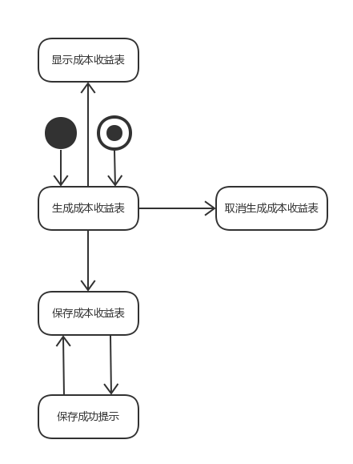

图1.5.3生成成本收益表

##### 4.2.1.5.4生成经营情况表

针对生成经营情况表任务，依据生成经营情况表场景和规格说明需求，可以设计下列独立界面或界面组件：

●生成经营情况表：进行生成经营情况表任务导航的主要部分。

●保存经营情况表：生成经营情况表任务界面中的一个独立组件。

●保存提示：独立界面。

●开始日期输入：查看经营情况表任务界面中的一个独立组件。

●结束日期输入：查看经营情况表任务界面中的一个独立组件。

●日期错误提示：独立界面。

●取消生成经营情况表：生成经营情况表任务界面中的一个独立组件。

基于上述独立界面或者独立组件，可以建立生成经营情况表交互过程的导航——对话结构，如图所示：

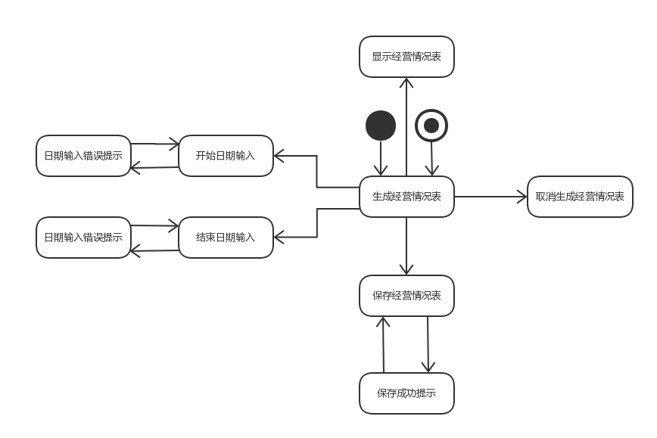

图1.5.4生成经营情况表

##### 4.2.1.5.5增删改查账户

针对增删改查账户任务，依据增删改查账户场景和规格说明需求，可以设计下列独立界面或界面组件：

●管理账户：进行增删改查账户任务导航的主要部分。

●增加账户：增删改查账户任务界面中的一个独立组件。

●删除账户：增删改查账户任务界面中的一个独立组件。

●修改账户：增删改查账户任务界面中的一个独立组件。

●查询账户：增删改查账户任务界面中的一个独立组件。

●确认删除提示：独立界面。

●账户名输入：增加账户界面中的一个独立组件。

●银行账号输入：增加账户界面中的一个独立组件。

●金额输入：增加账户界面中的一个独立组件。

●保存账户：增改账户任务界面中的一个独立组件。

●保存提示：独立界面。

●提交提示：独立界面。

基于上述独立界面或者独立组件，可以建立增删改查账户交互过程的导航——对话结构，如图所示：

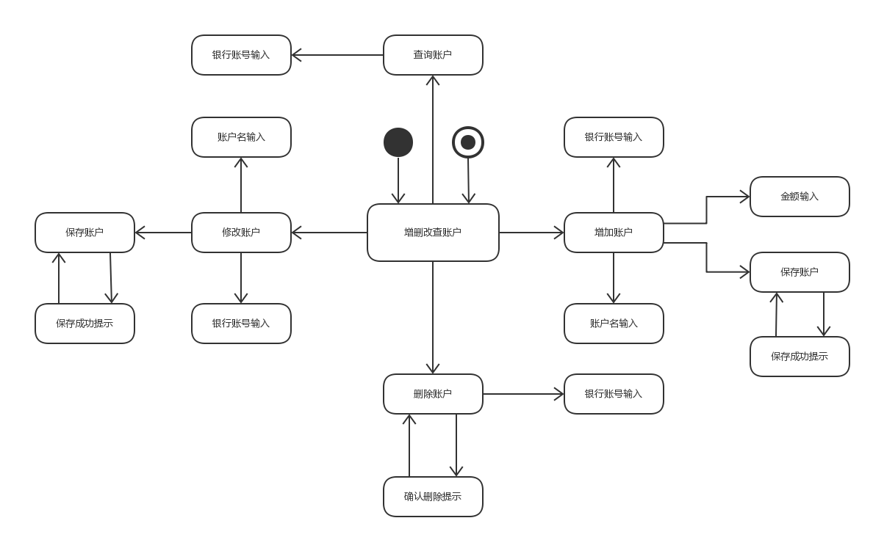

图1.5.5增删改查账户

##### 4.2.1.5.6期初建账

针对期初建账任务，依据期初建账场景和规格说明需求，可以设计下列独立界面或界面组件：

●期初建账：进行期初建账任务导航的主要部分。

●操作时间错误提示：独立界面。

基于上述独立界面或者独立组件，可以建立期初建账交互过程的导航——对话结构，如图所示：

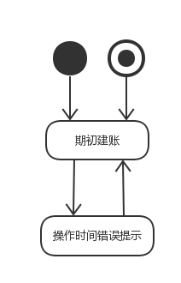

图1.5.6期初建账

##### 4.2.1.5.7查看成本收益表

针对查看成本收益表任务，依据查看成本收益表场景和规格说明需求，可以设计下列独立界面或界面组件：

●查看成本收益表：进行查看成本收益表任务导航的主要部分。

基于上述独立界面或者独立组件，可以建立查看成本收益表交互过程的导航——对话结构，如图所示：

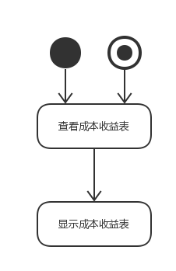

图1.5.7查看成本收益表

##### 4.2.1.5.8查看经营情况表

针对查看经营情况表任务，依据查看经营情况表场景和规格说明需求，可以设计下列独立界面或界面组件：

●查看经营情况表：进行查看经营情况表任务导航的主要部分。

●开始日期输入：查看经营情况表任务界面中的一个独立组件。

●结束日期输入：查看经营情况表任务界面中的一个独立组件。

●日期错误提示：独立界面。

基于上述独立界面或者独立组件，可以建立查看经营情况表交互过程的导航——对话结构，如图所示：

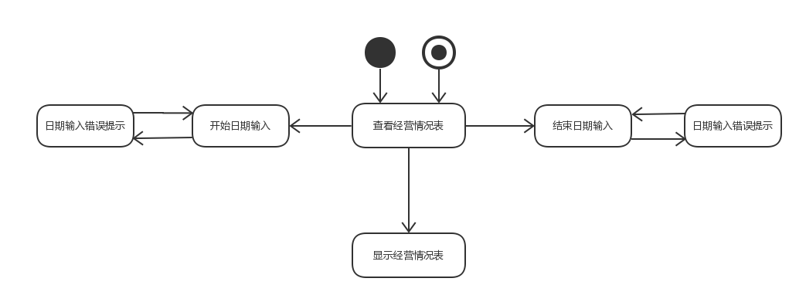

图1.5.8查看经营情况表

##### 4.2.1.5.9查看日志

针对查看日志任务，依据查看日志场景和规格说明需求，可以设计下列独立界面或界面组件：

●查看日志：进行查看日志任务导航的主要部分。

●日期输入：查看日志任务界面中的一个独立组件。

●日期错误提示：独立界面。

基于上述独立界面或者独立组件，可以建立查看经营情况表交互过程的导航——对话结构，如图所示：

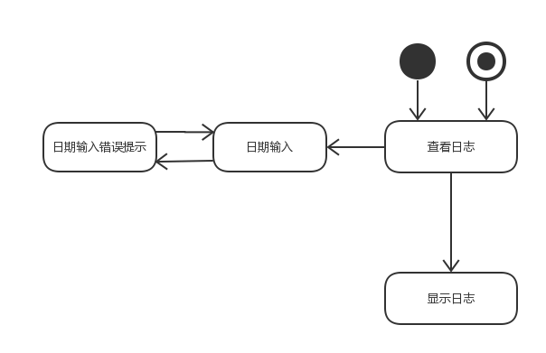

图1.5.9查看日志

#### 4.2.1.6总经理

总经理的任务主要有七个：制定薪资标准、制定价格常量、审批单据、查看账户、查看成本收益表、查看经营情况表、查看日志。可以据此建立菜单导航。

##### 4.2.1.6.1制定薪资标准

针对制定薪资标准任务，依据建立场景和规格说明需求，可以设计下面独立界面或界面组件：

● 制定薪资标准：进行制定薪资标准任务导航的主要部分

● 快递员的揽件提成输入：制定薪资标准界面的一个独立组件

● 快递员的派件提成输入：制定薪资标准界面的一个独立组件

● 司机市内计次输入：制定薪资标准界面的一个独立组件

● 司机跨市计次输入：制定薪资标准界面的一个独立组件

● 业务员月薪输入：制定薪资标准界面的一个独立组件

基于上述独立界面或者独立组件，可以建立制定薪资标准交互过程的导航——对话结构，如图所示：

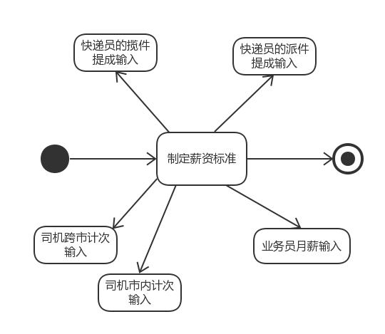

图1.6.1 制定薪资标准对话结构

##### 4.2.1.6.2制定价格常量

针对制定价格常量任务，依据制定价格常量场景和规格说明需求，可以设计下列独立界面或界面组件：

● 制定价格常量：进行制定价格常量任务导航的主要部分。

● 距离价格常量输入：制定价格常量界面的一个独立组件

基于上述独立界面或者独立组件，可以建立制定价格常量交互过程的导航——对话结构，如图所示：

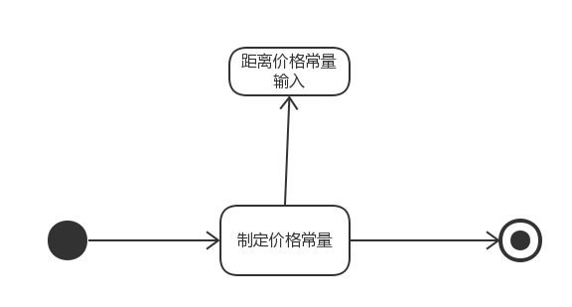

图1.6.2制定价格常量对话结构

##### 4.2.1.6.3审批单据

针对审批单据任务，依据审批单据场景和规格说明需求，可以设计下列独立界面或界面组件：

● 审批单据：进行审批单据任务导航的主要部分

● 所有状态为提交的单据显示：审批单据任务界面中的一个组件

● 单据查看输入：审批单据任务界面中的一个组件

● 单据信息显示：独立界面

● 批量审批输入：审批单据任务界面中的一个组件

基于上述独立界面或者独立组件，可以建立审批单据交互过程的导航——对话结构，如图所示：

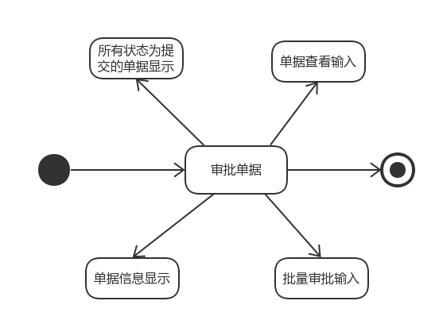

图1.6.3 审批单据对话结构

##### 4.2.1.6.4查看账户

针对查看账户任务，依据查看账户场景和规格说明需求，可以设计下列独立界面或界面组件：

● 查看账户：进行查看账户任务导航的主要部分

● 银行账号输入：查看账户任务界面的一个独立组件

● 银行账号输入错误提示：独立界面

● 账户信息显示：独立界面

基于上述独立界面或者独立组件，可以建立查看账户交互过程的导航——对话结构，如图所示：

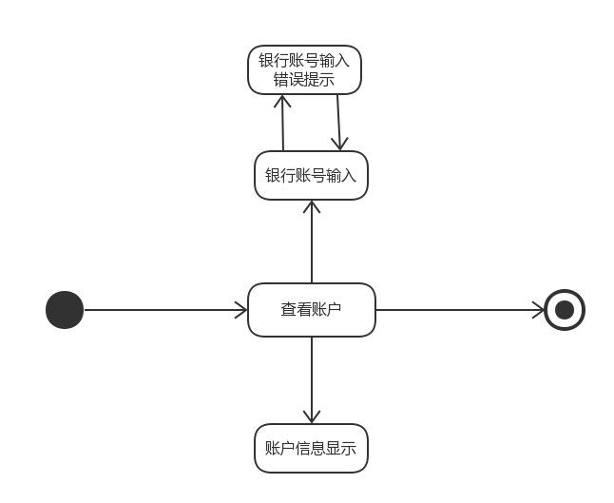

图1.6.4 查看账户对话结构

##### 4.2.1.6.5查看成本收益表

针对查看成本收益表任务，依据查看成本收益表场景和规格说明需求，可以设计下列独立界面或界面组件：

● 查看成本收益表：进行查看成本收益表任务导航的主要部分

● 所有成本收益表显示：查看成本收益表任务界面的一个独立组件

● 成本收益表查看输入：查看成本收益表任务界面的一个独立组件

● 成本收益表显示：独立界面

基于上述独立界面或者独立组件，可以建立查看成本收益表交互过程的导航——对话结构，如图所示：

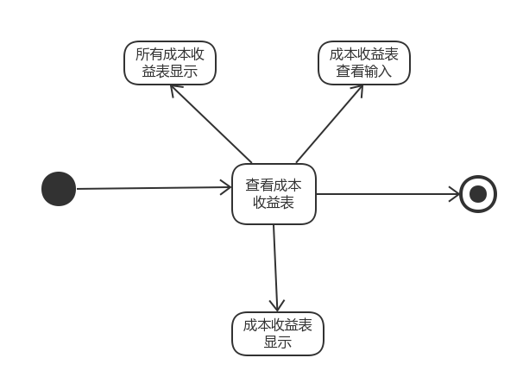

图1.6.5 查看成本收益表对话结构

##### 4.2.1.6.6查看经营情况表

针对查看经营情况表任务，依据查看经营情况表场景和规格说明需求，可以设计下列独立界面或界面组件：

● 查看经营情况表：进行查看经营情况表任务导航的主要部分

● 开始日期输入：查看经营情况表任务界面的一个独立组件。

● 开始日期输入错误提示：独立界面

● 结束日期输入：查看经营情况表任务界面的一个独立组件。

● 结束日期输入错误提示：独立界面

基于上述独立界面或者独立组件，可以建立查看经营情况表交互过程的导航——对话结构，如图所示：

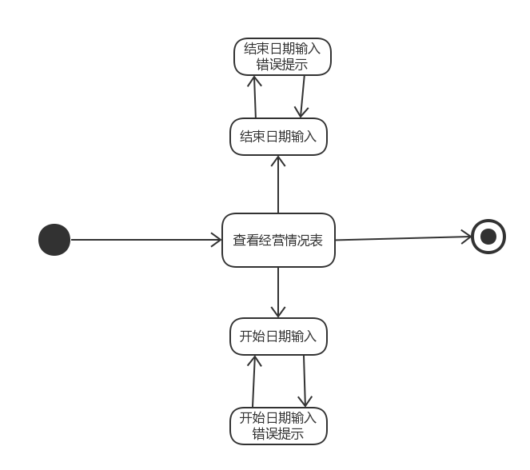

图1.6.6 查看经营情况表对话结构

##### 4.2.1.6.7查看日志

针对查看日志任务，依据查看日志场景和规格说明需求，可以设计下列独立界面或界面组件：

● 查看日志：进行查看日志任务导航的主要部分

● 日期输入：查看日志任务界面的一个独立组件。

● 日期输入错误提示：独立界面

● 日志显示：独立界面

基于上述独立界面或者独立组件，可以建立查看日志交互过程的导航——对话结构，如图所示：

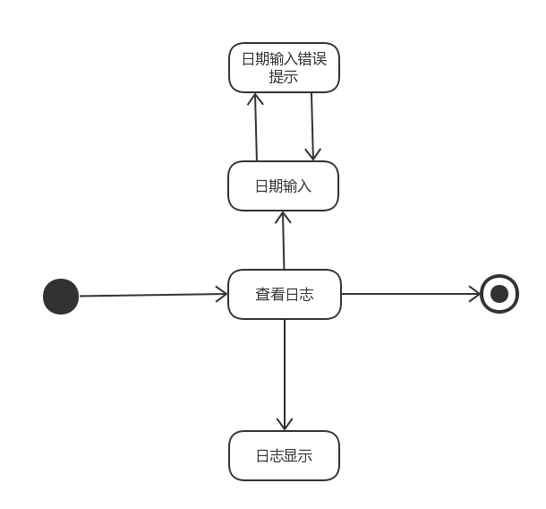

图1.6.7 查看日志对话结构

#### 4.2.1.7管理员

##### 4.2.1.7.1设置账号权限

针对设置账号权限任务，依据设置账号权限场景和规格说明需求，可以设计下列独立界面或界面组件：

●设置账号权限：进行设置账号权限任务的主要导航部分。

●账号输入：设置账号权限任务界面的一个独立组件。

●账号信息显示：独立界面

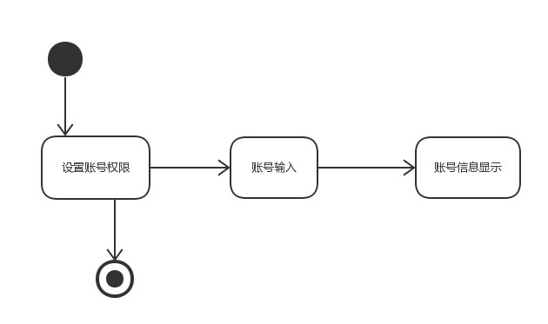

##### 4.2.1.7.2增删查账号

针对增删查账号任务，依据增删查账号场景和规格说明需求，可以设计下列独立界面或界面组件：

●增删查账号：进行增删查账号任务的主要导航部分。

●新增账号选择：增删查账号任务界面中的一个独立组件。

●删除账号选择：增删查账号任务界面中的一个独立组件。

●查询账号选择：增删查账号任务界面中的一个独立组件。

●账号信息显示：独立界面。

●新增账号信息输入：独立界面。

●新增账号列表显示：独立界面。

●删除成功提示：独立界面。

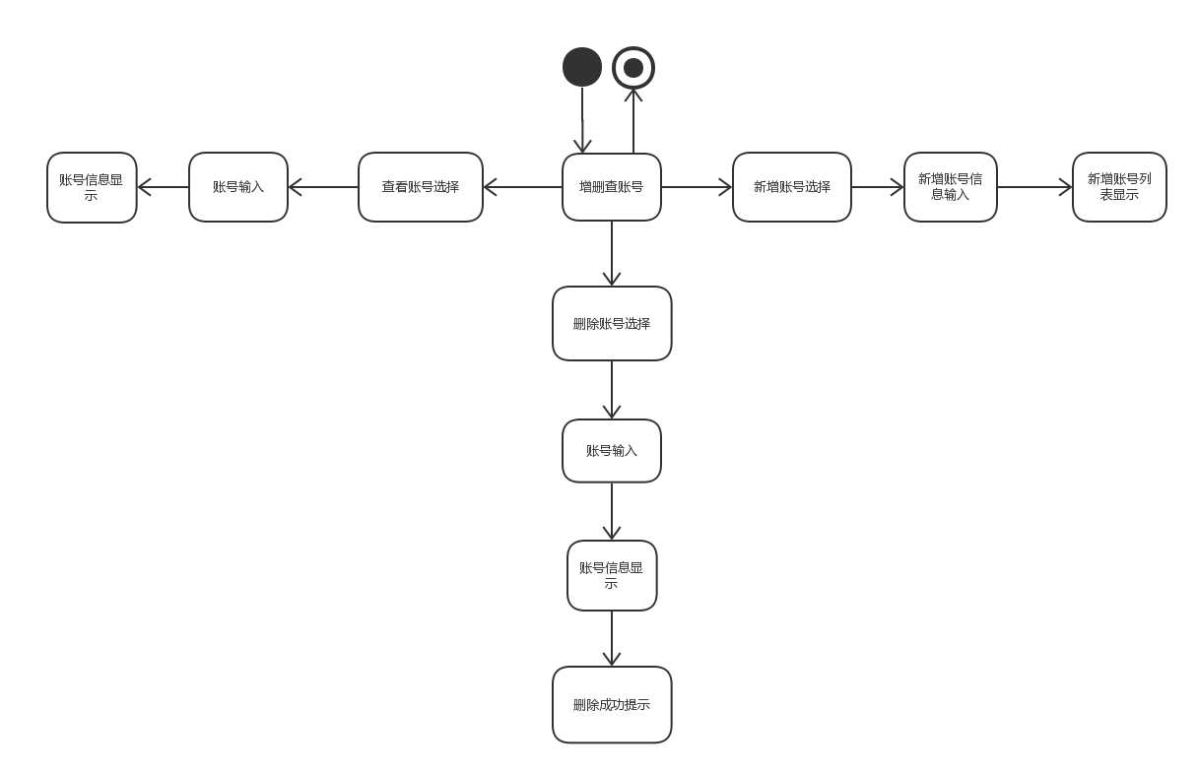

### 4.2.2.界面设计

#### 4.2.2.1快递员

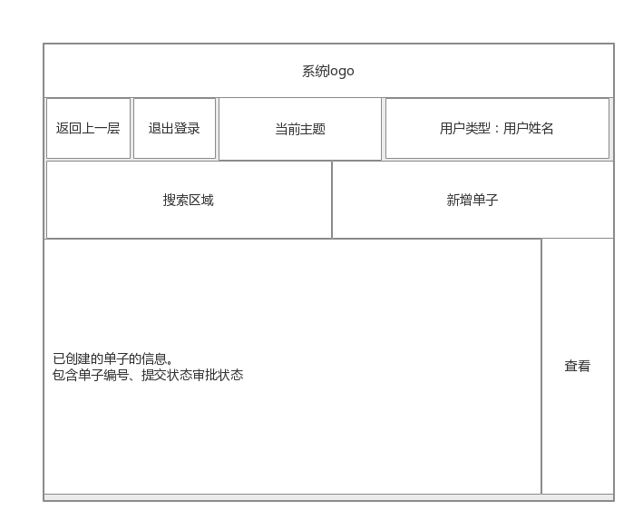

图2.1-1快递员处理寄件单、输入收件信息界面设计

#### 4.2.2.2营业厅业务员

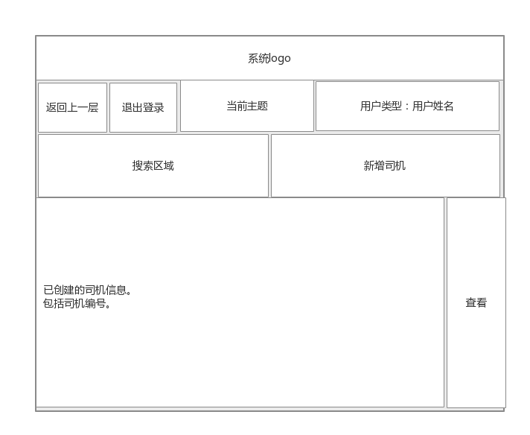

图2.2-1营业厅业务员维护司机信息界面设计

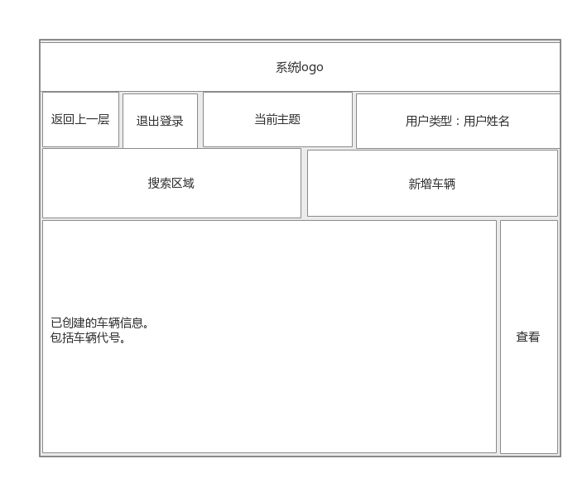

图2.2-2营业厅业务员维护车辆信息界面设计

营业厅业务员建立营业厅到达单、生成派件单、录入装车单界面设计与图2.1-1类似

#### 4.2.2.3中转中心业务员

中转中心业务员建立中转中心到达单、中转单、装车单界面设计与图2.1-1类似

#### 4.2.2.4中转中心仓库管理人员

中转中心仓库管理人员建立入库单、出库单界面设计与图2.1-1类似

#### 4.2.2.5财务人员

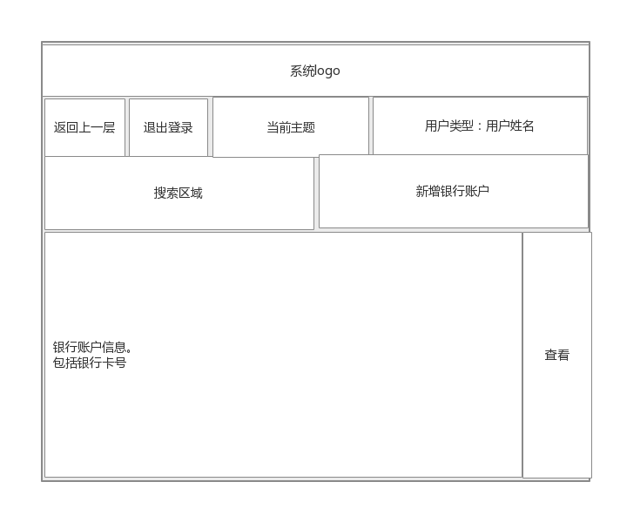

图2.2-3营业厅业务员维护银行账户信息界面设计

财务人员生成付款单界面设计与图2.1-1类似

#### 4.2.2.6管理员

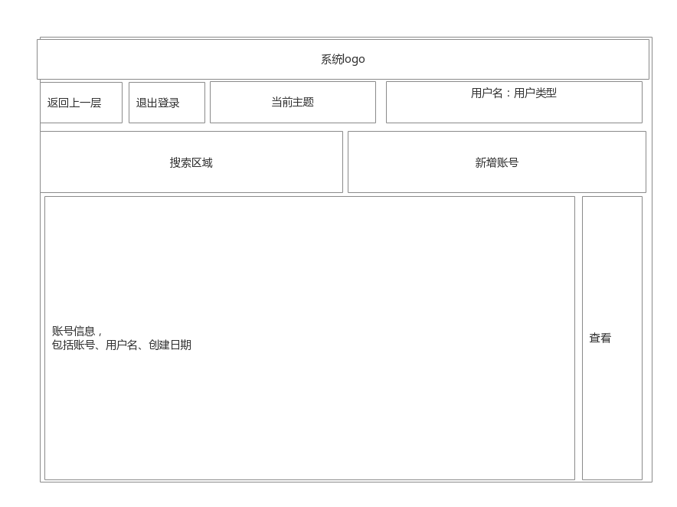

图2.6-1 管理员维护账号信息首页界面设计

#### 4.2.2.7参与者主界面

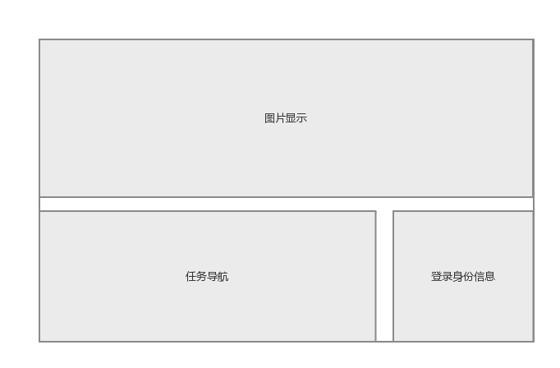

### 4.2.3.界面原型化

#### 4.2.3.1快递员

##### 4.2.3.1-1 快递员首页界面设计

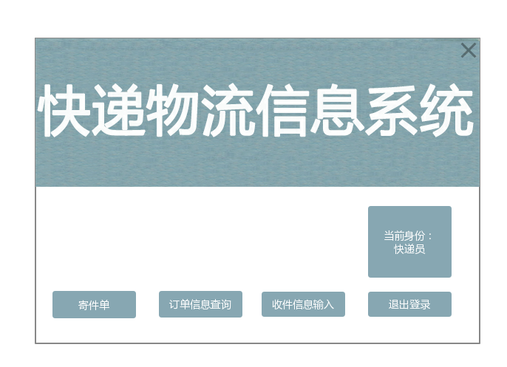

##### 4.2.3.1-2 快递员建立寄件单界面原型

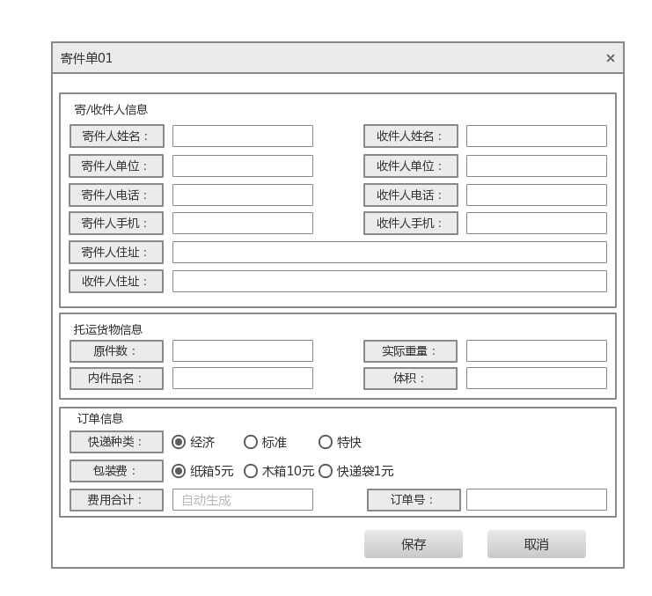

##### 4.2.3.1-3 快递员订单信息查询界面原型

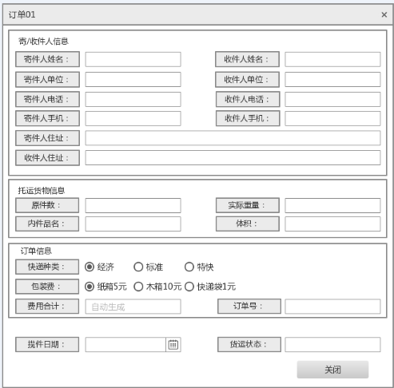

##### 4.2.3.1-4 快递员输入收件信息界面原型

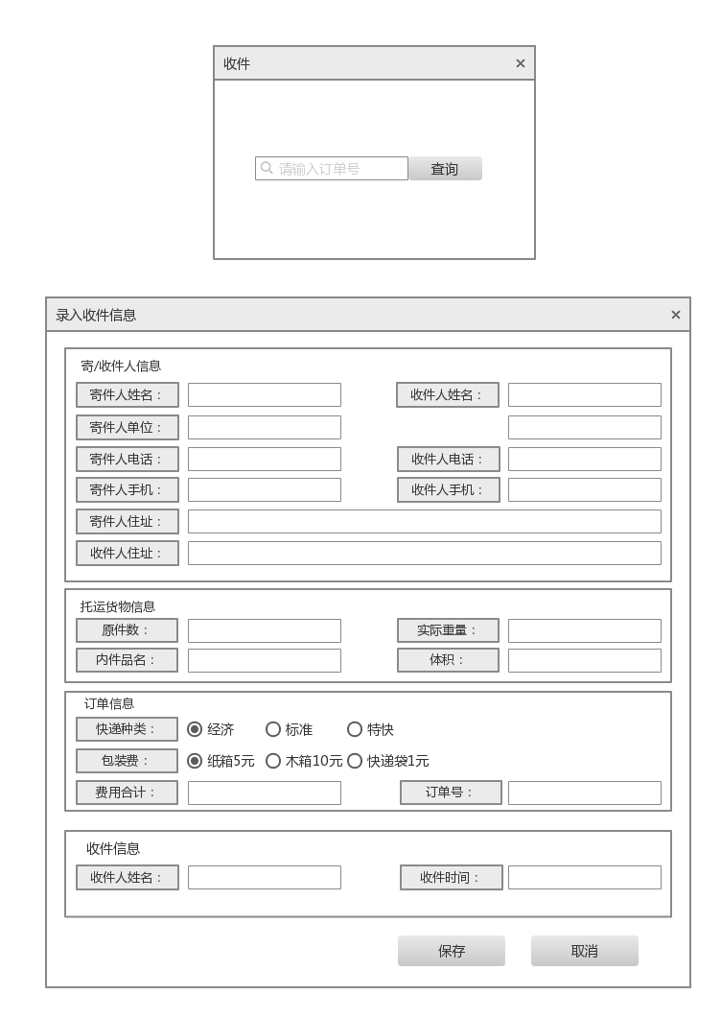

（注：只有收件信息框中的输入框是可以填写的，上方的信息是灰的只显示，不可修改）

#### 4.2.3.2营业厅业务员

##### 4.2.3.2-1营业厅业务员首页界面设计

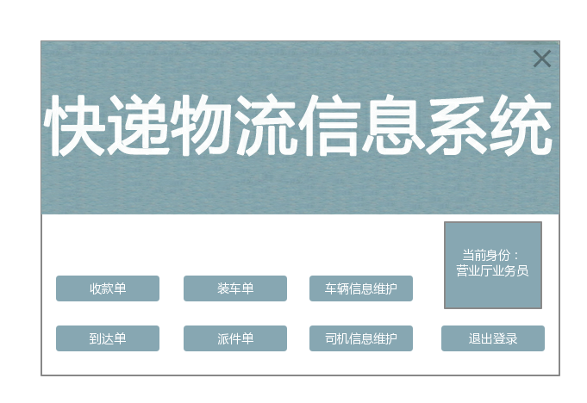

##### 4.2.3.2-2营业厅业务员建立营业厅到达单界面原型

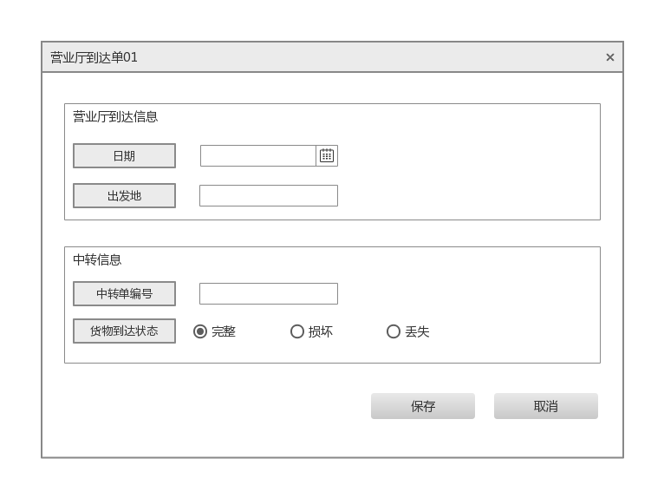

##### 4.2.3.2-3营业厅业务员生成派件单界面原型

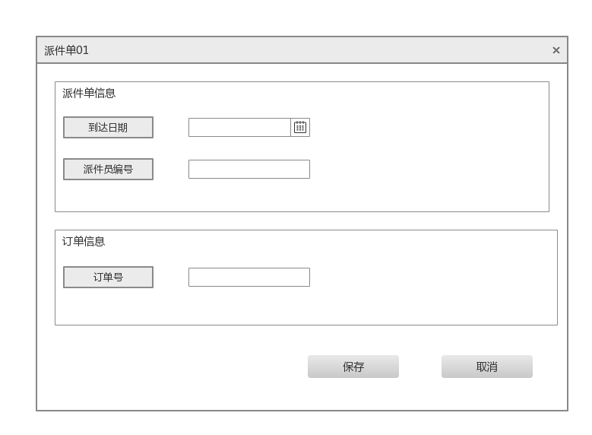

##### 4.2.3.2-4营业厅业务员建立营业厅装车单界面原型

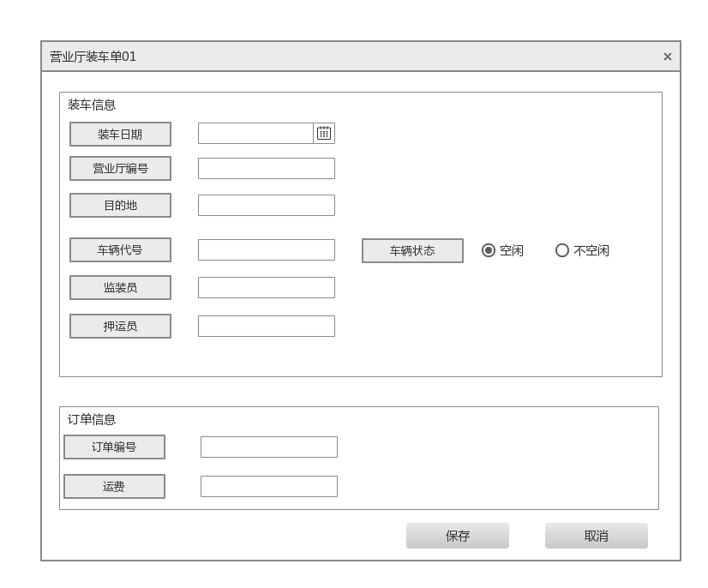

##### 4.2.3.2-5营业厅业务员建立收款单界面原型

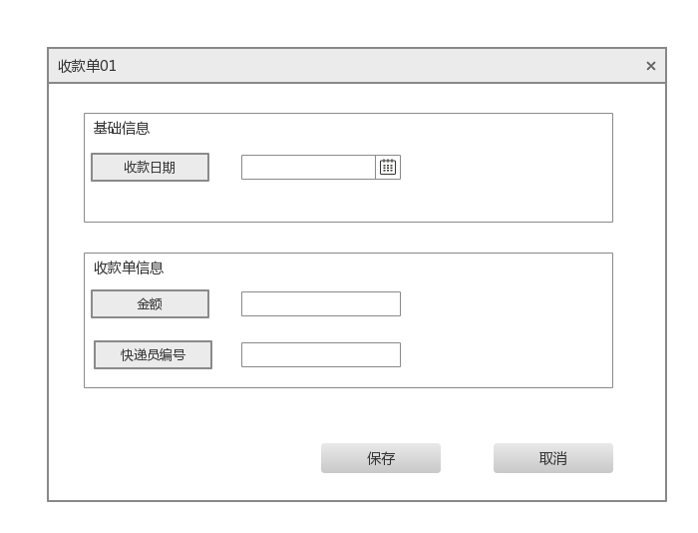

##### 4.2.3.2-6营业厅业务员维护车辆信息界面原型

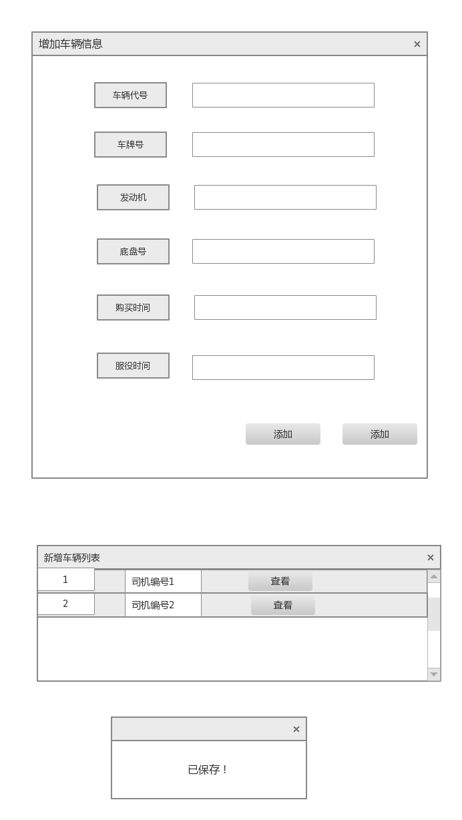

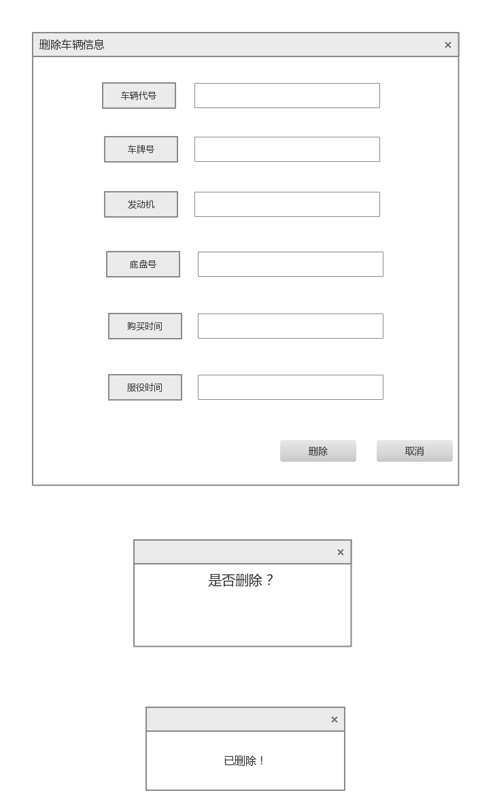

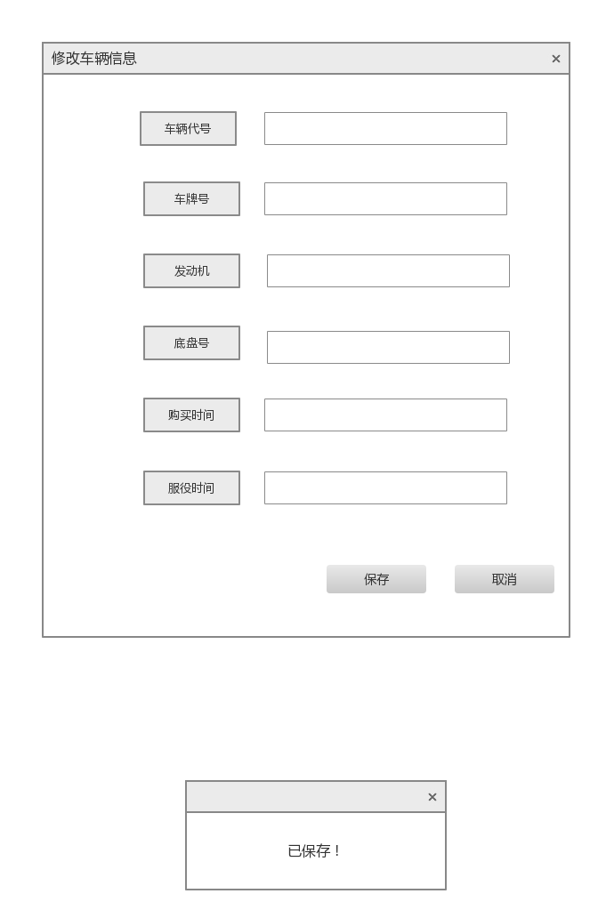

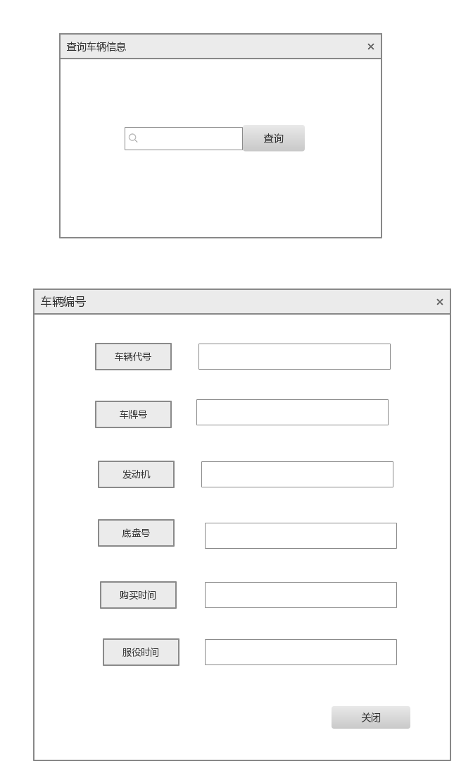

##### 4.2.3.2-7营业厅业务员维护司机信息界面原型

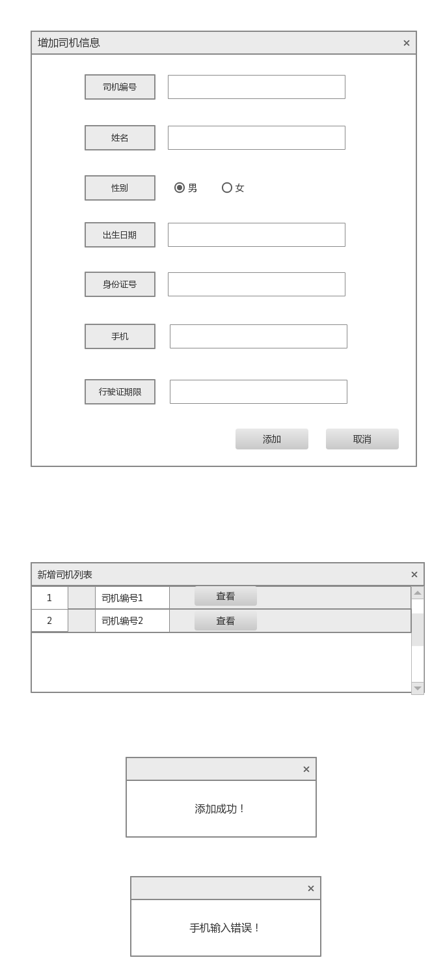

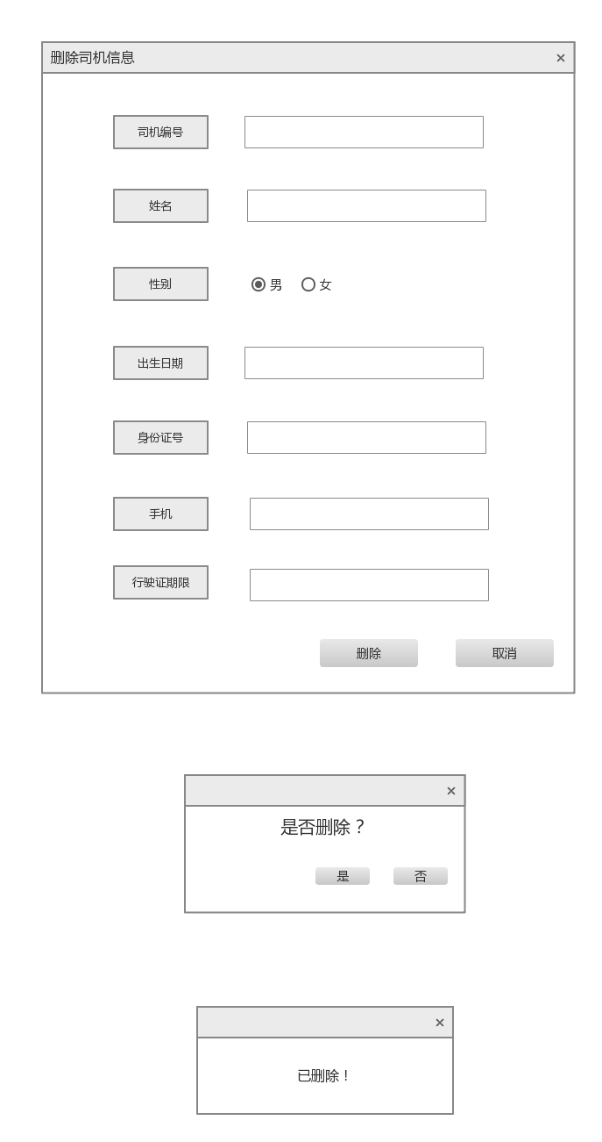

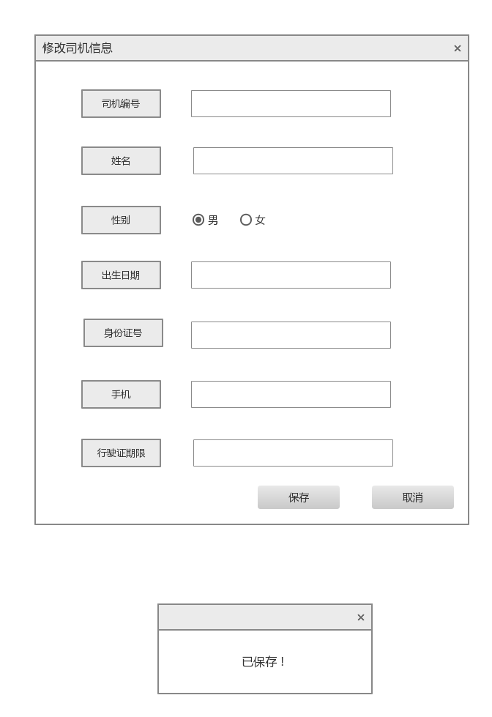

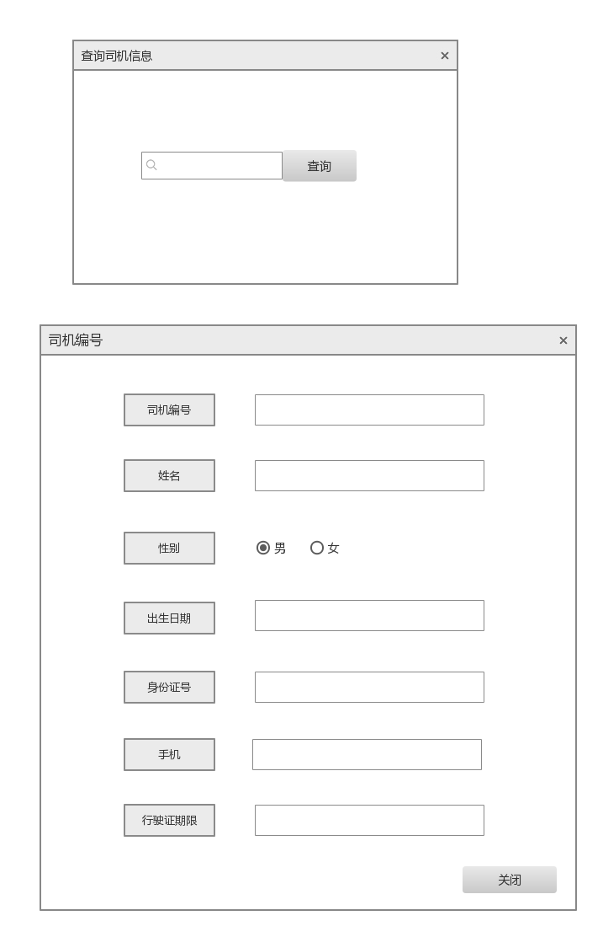

#### 4.2.3.3中转中心业务员

##### 4.2.3.3-1中转中心业务员首页界面设计

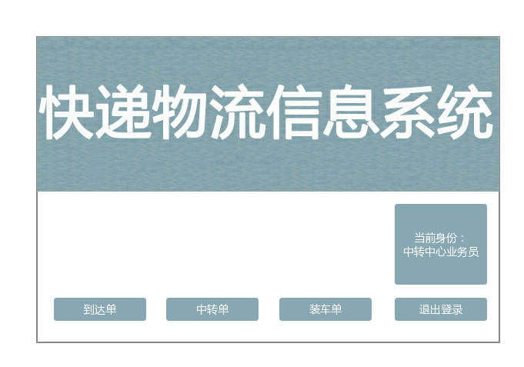

##### 4.2.3.3-2中转中心业务员生成中转中心到达单界面原型

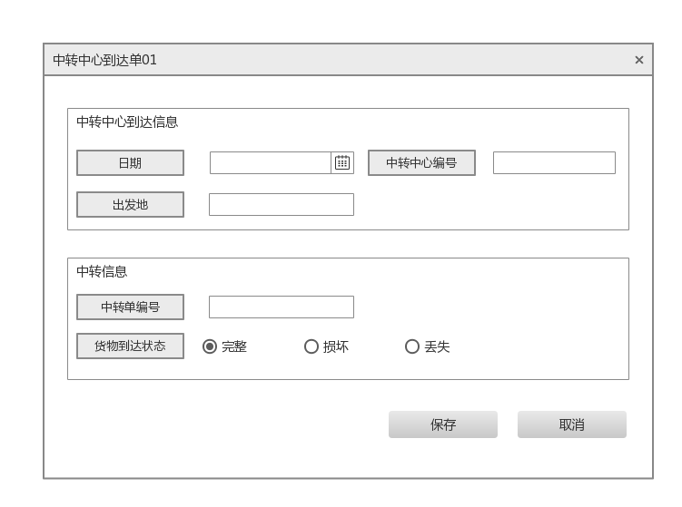

##### 4.2.3.3-3中转中心业务员录入中转单界面原型

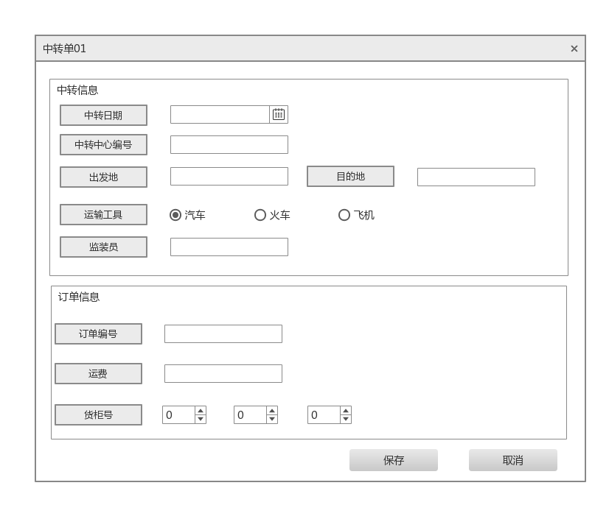

##### 4.2.3.3-4中转中心业务员录入中转中心装车单界面原型

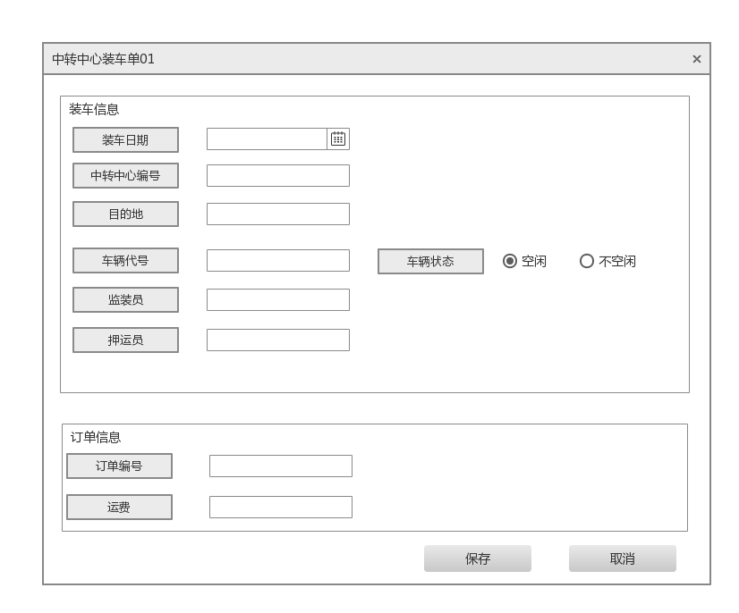

#### 4.2.3.4中转中心仓库管理人员

##### 4.2.3.4-1中转中心仓库管理人员首页界面设计

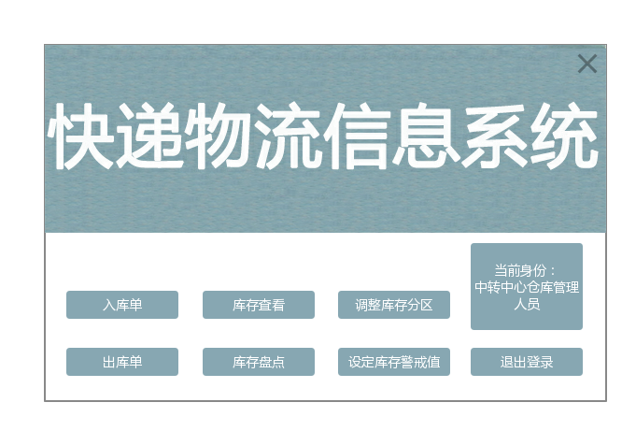

##### 4.2.3.4-2中转中心仓库管理人员建立入库单界面原型

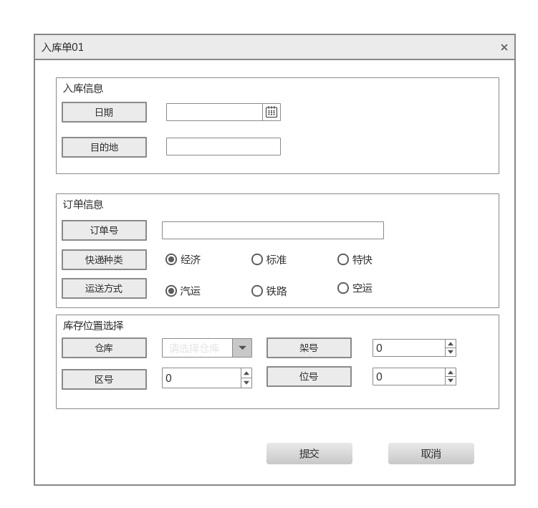

##### 4.2.3.4-3中转中心仓库管理人员调整库存分区界面原型

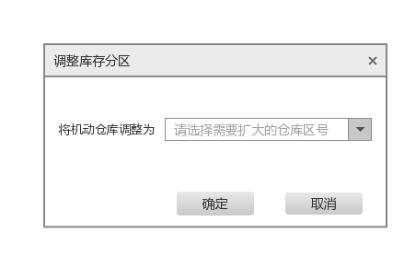

##### 4.2.3.4-4中转中心仓库管理人员库存查看界面原型

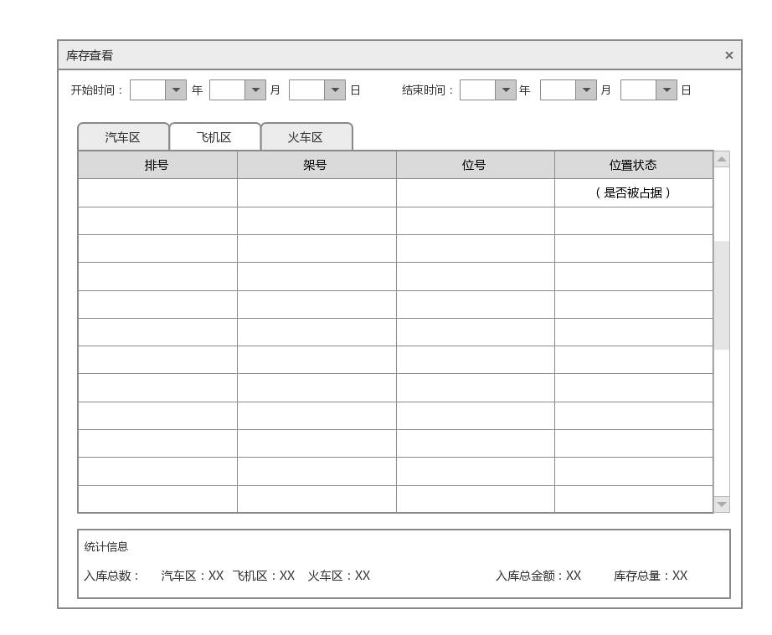

##### 4.2.3.4-5中转中心仓库管理人员库存盘点界面原型

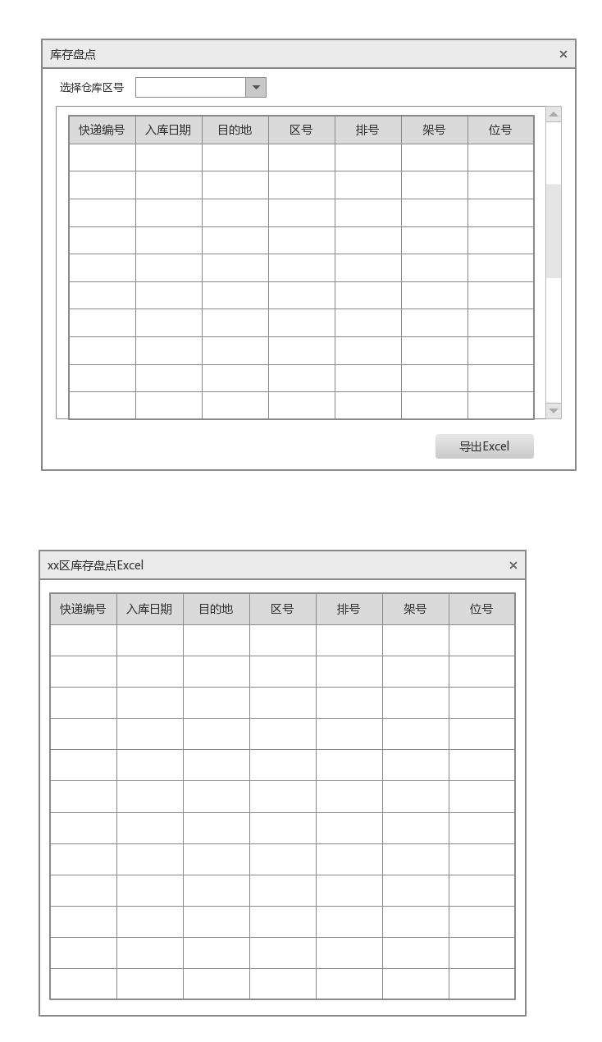

##### 4.2.3.4-6中转中心仓库管理人员设置库存警戒值界面原型

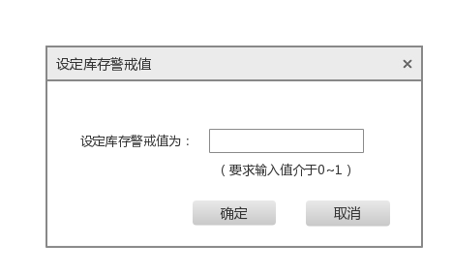

##### 4.2.3.4-7中转中心仓库管理人员建立出库单界面原型

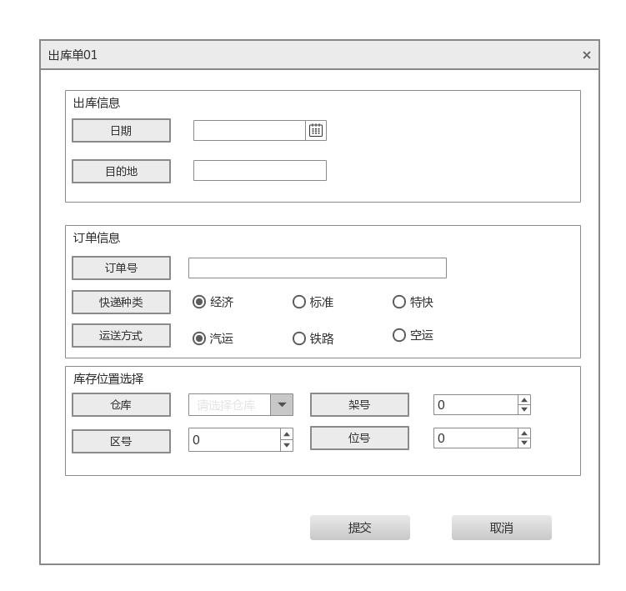

#### 4.2.3.5财务人员

##### 4.2.3.5-1普通财务人员首页界面设计

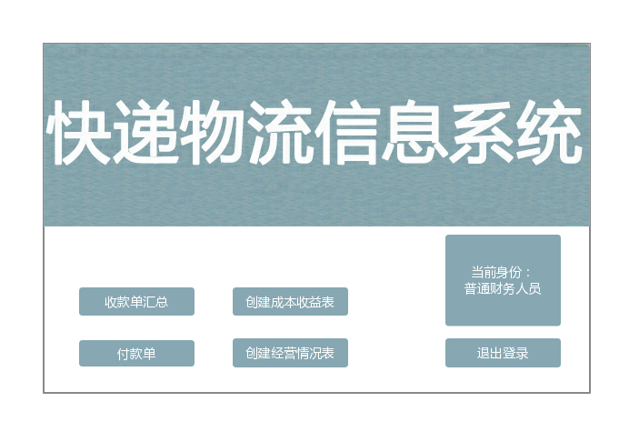

##### 4.2.3.5-2高级财务人员首页界面设计

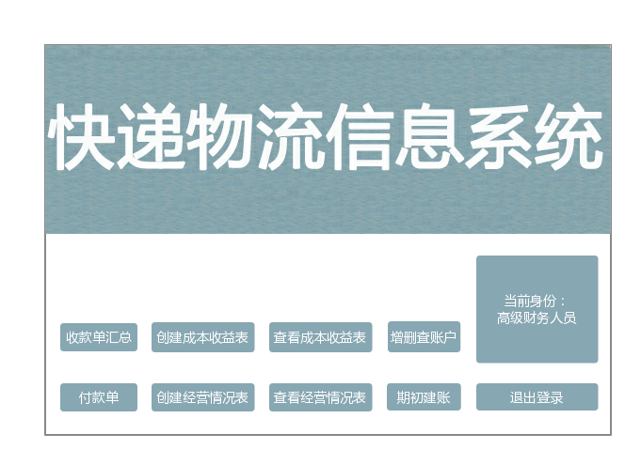

##### 4.2.3.5-3财务人员收款单汇总界面原型

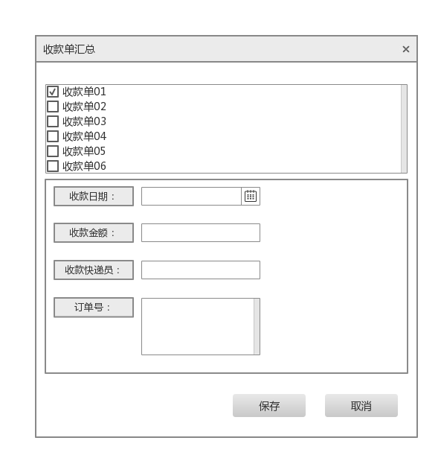

##### 4.2.3.5-4财务人员生成付款单界面原型

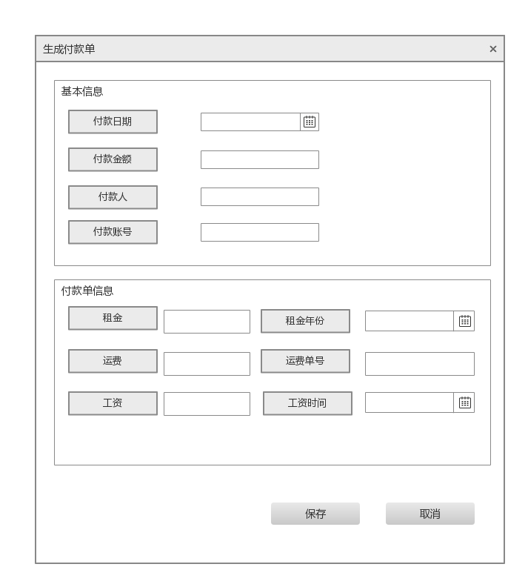

##### 4.2.3.5-5财务人员生成成本收益表界面原型

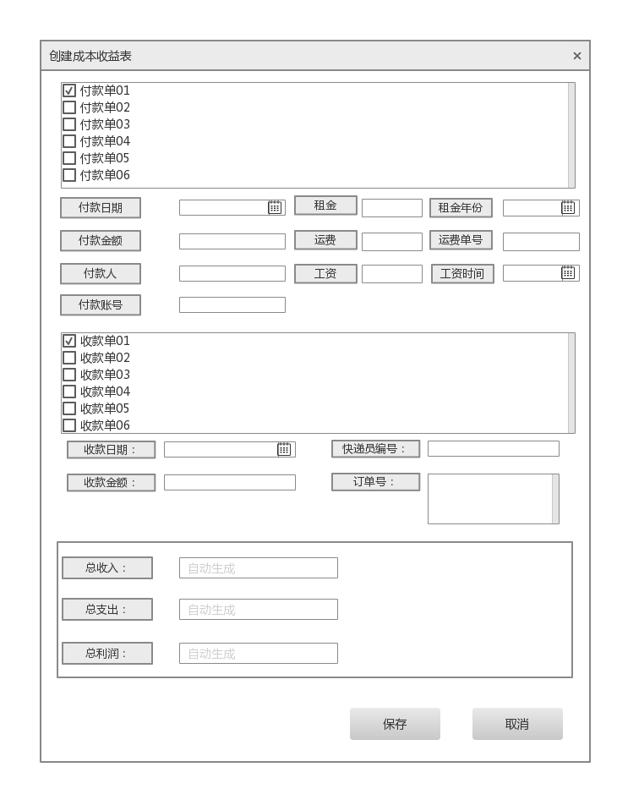

##### 4.2.3.5-6财务人员生成经营情况表界面原型

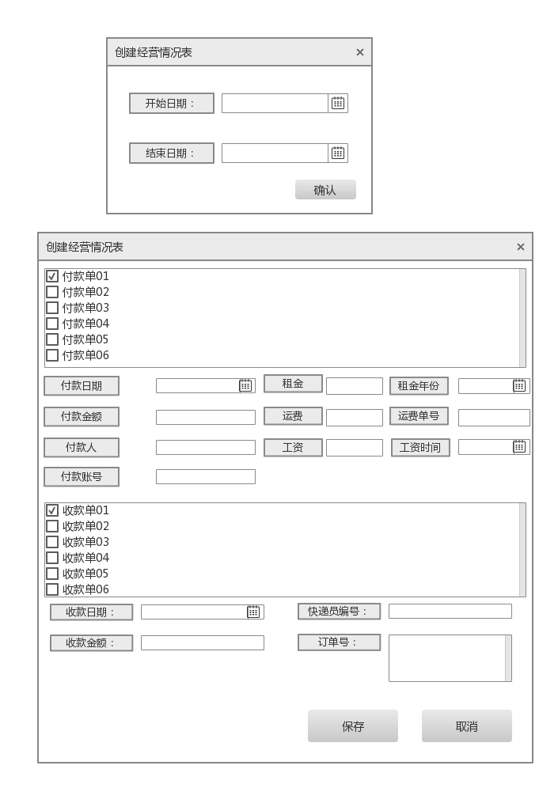

##### 4.2.3.5-7财务人员增删查账户界面原型

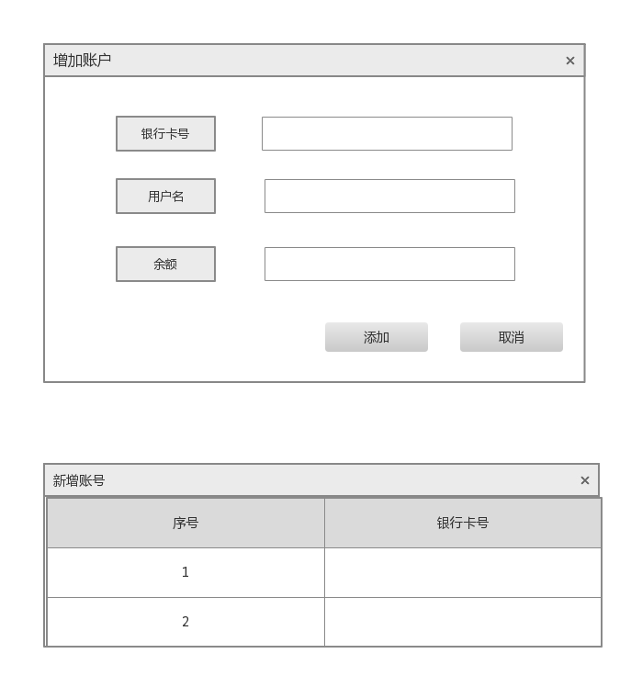

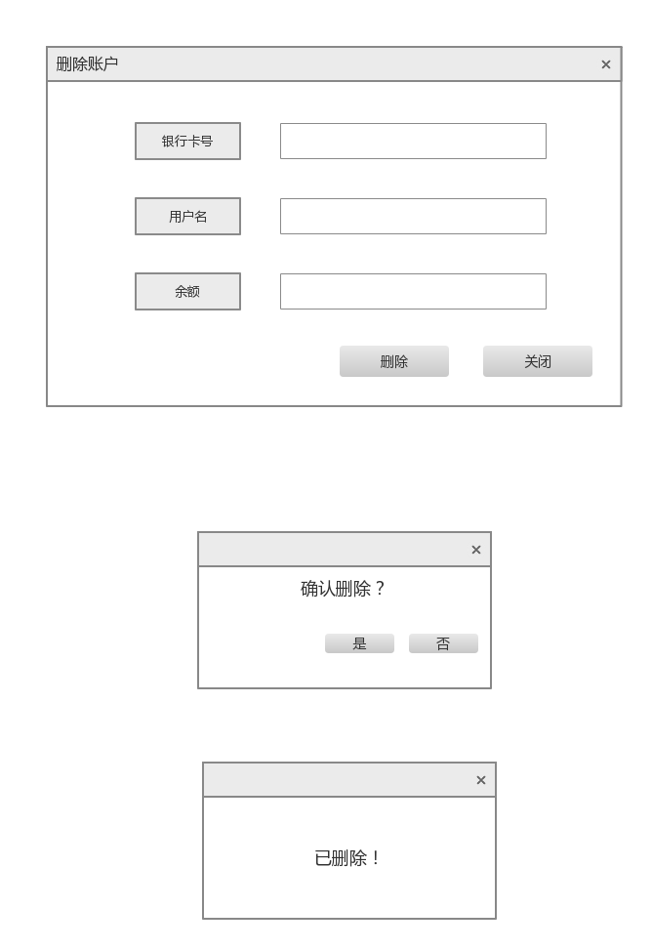

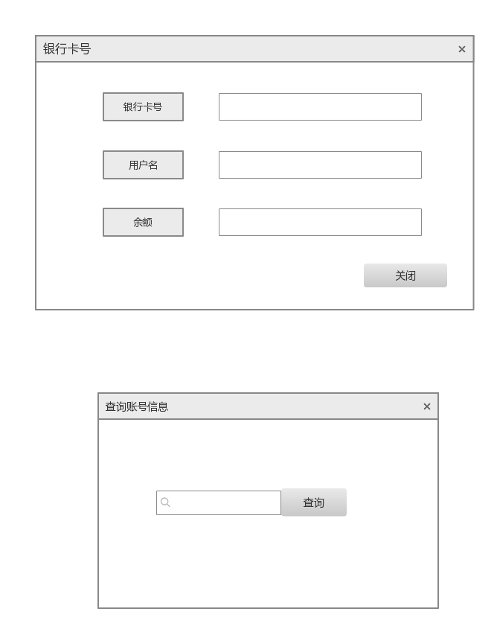

##### 4.2.3.5-8财务人员期初建账界面原型

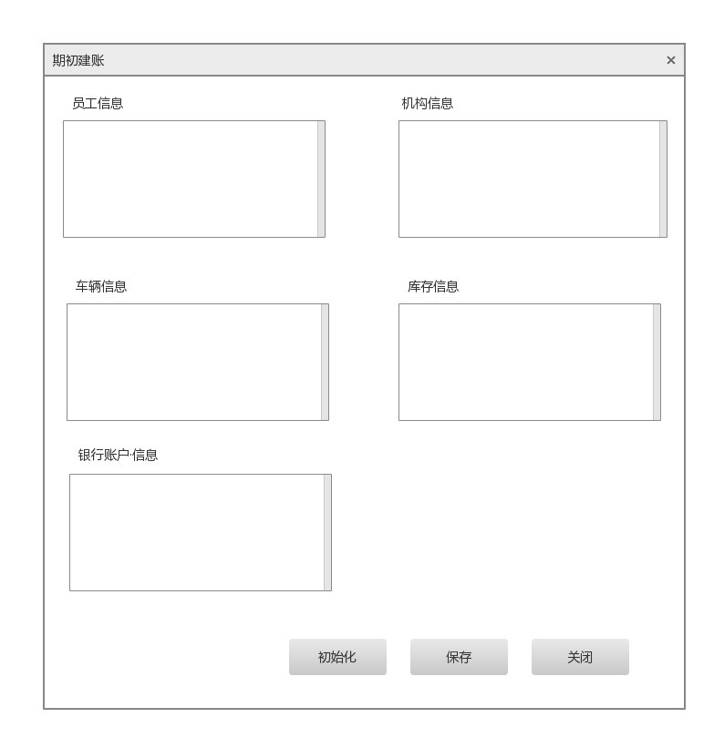

##### 4.2.3.5-9财务人员查看成本收益表界面原型

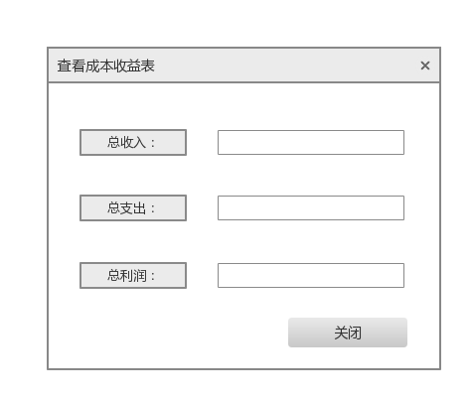

##### 4.2.3.5-10财务人员查看经营情况表界面原型

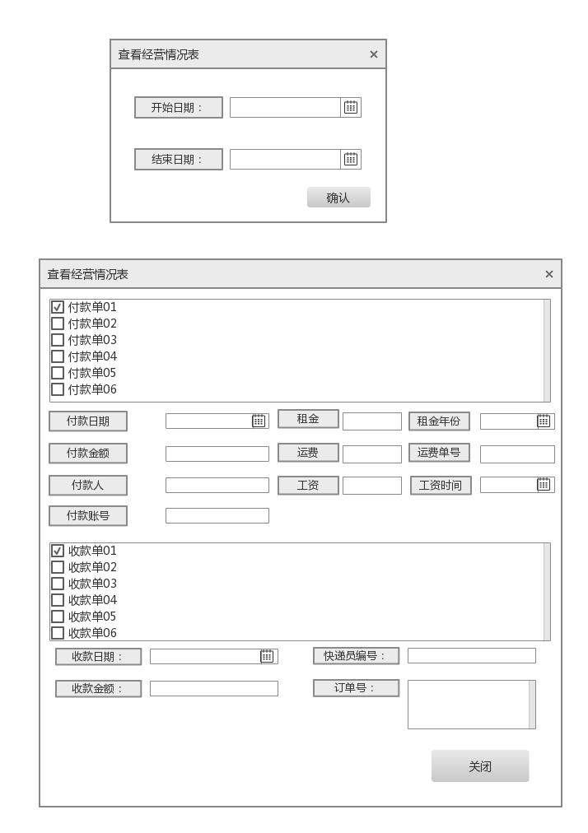

#### 4.2.3.6总经理

##### 4.2.3.6-1总经理首页界面设计

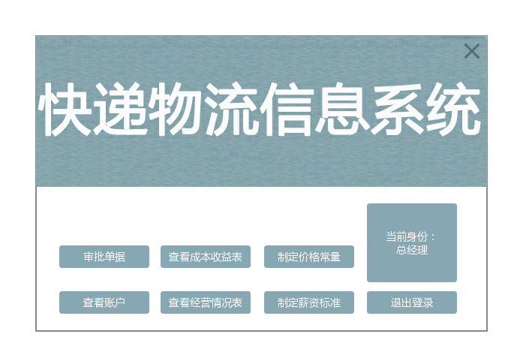

##### 4.2.3.6-2总经理审批单据界面原型

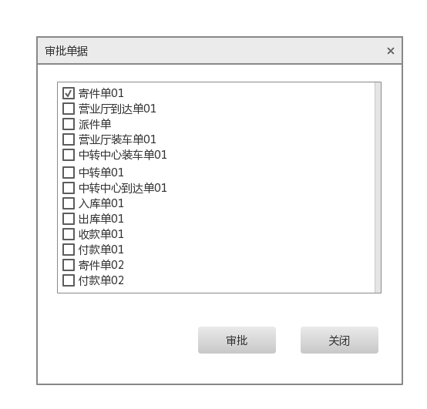

##### 4.2.3.6-3总经理查看账户界面原型



##### 4.2.3.6-4总经理查看成本收益表界面原型



##### 4.2.3.6-5总经理查看经营情况表界面原型



##### 4.2.3.6-6总经理制定薪资标准界面原型

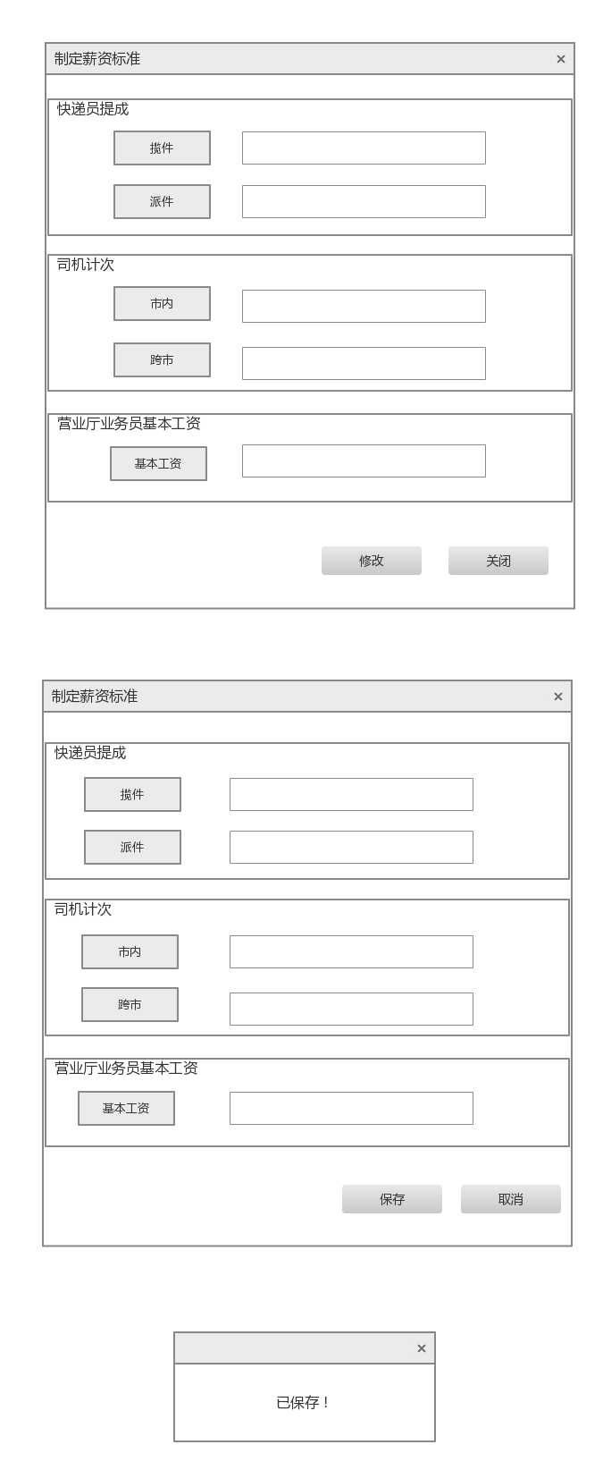

##### 4.2.3.6-7总经理制定价格常量界面原型

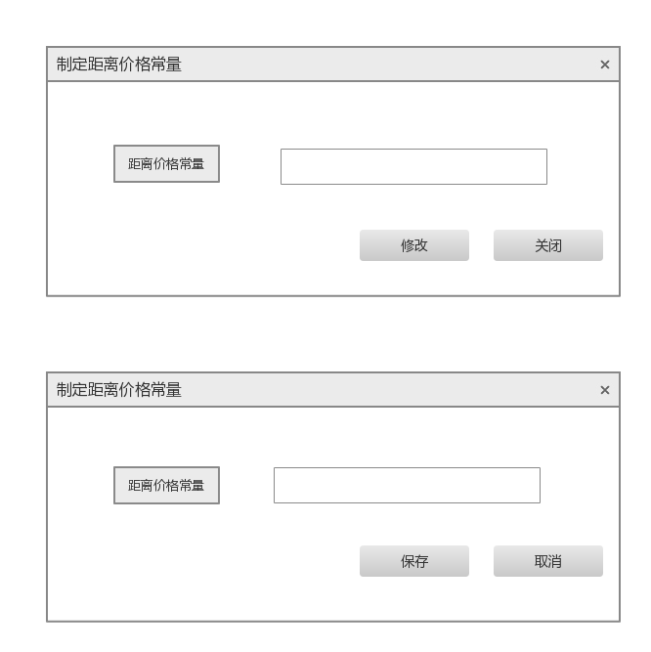

#### 4.2.3.7管理员

##### 4.2.3.7-1管理员首页界面设计

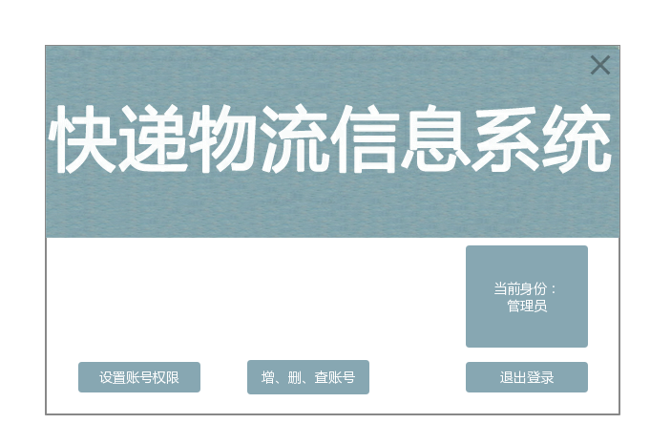

##### 4.2.3.7-2管理员设置账号权限界面原型

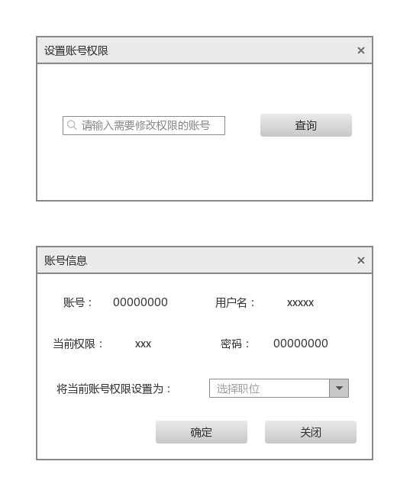

##### 4.2.3.7-3管理员增删查账号界面原型

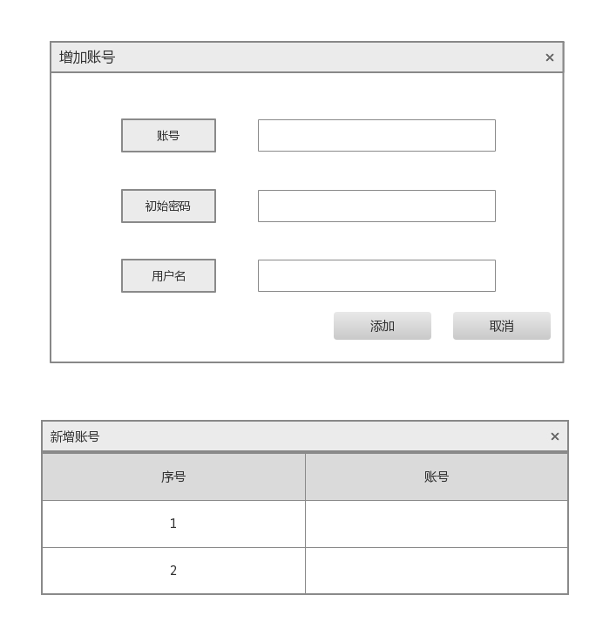

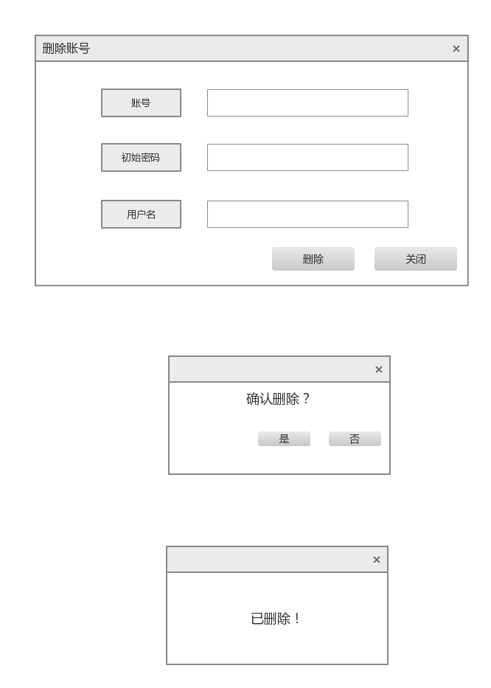

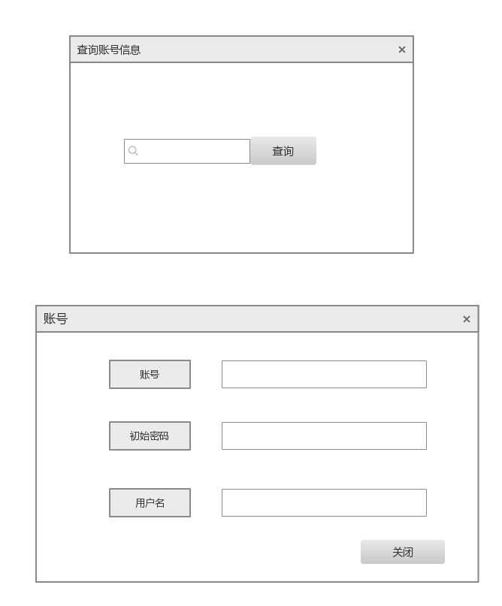

#### 4.2.3.8登录

##### 4.2.3.8-1登录首页界面设计

